

بحار الانوار دریاهای نور مجموعه ای فراگیر از دُرّهای ناب روایات امامان معصوم علیهم السلام با ترجمه فارسی جلد 103


ghaemiyeh.com

فهرست مطالب
مشخصات کتاب 4
ترجمه بحارالانوار جلد 103: فهرست 5
اشارة 5
مقدّمة 9
اشارة 9
مقايسة بين البحار و هذا الفهرس 12
سيرته في ترتيب الفهرس 12
شروعه في تأليف البحار 13
نتيجة الكلام 14
تعريف بالنسخة الشريفة 15
فهرس الكتب و الأبواب 433
رموز الكتاب 437

مشخصات کتاب
سرشناسه : مجلسی، محمد‌باقربن محمدتقی، 1037 - 1110ق.
Majlesi, Mohammad Baqir
عنوان قراردادی : بحار‌الانوار .فارسی - عربی
عنوان و نام پديدآور : بحارالانوار الجامعة لدرر اخبار الائمة الاطهار عليهم السلام- بحار الانوار / دریاهای نور :مجموعه‌ای فراگیر از دُرّهای ناب روایات امامان معصوم علیهم‌السلام با ترجمه فارسی / محمدباقر مجلسی؛ [مترجم] موسسه تحقیقات رایانه ای قائمیه اصفهان؛ ویراستار ادبی موسسه تحقیقات رایانه ای قائمیه اصفهان.
مشخصات نشر : اصفهان: انتشارات امیرفدک، 1399 -
مشخصات ظاهری : ج.
شابک : دوره‌978-622-6962-65-0 : ؛ ج.1‌978-622-6962-64-3 : ؛ ج.2‌978-622-6962-66-7 : ؛ ج.3‌978-622-6962-68-1 : ؛ ج.4‌978-622-6962-70-4 ؛ ج.5‌978-622-696272-8 : ؛ ج. 6‌978-622-696274-2 : ؛ ج. 7‌978-622-696276-6 : ؛ ج.8:978-622-696278-0 ؛ ج.9:978-622-696280-3 ؛ ج.10‌978-622-6962-82-7 : ؛ ج.11‌978-622-6962-84-1 : ؛ ج.12:978-622-6962-86-5 ؛ ج. 13‌978-622-6962-88-9: ؛ ج. 14‌978-622-6962-90-2: ؛ ج.15‌978-622-6962-92-6 : ؛ ج.16:978-622-6962-94-0 ؛ ج.17‌978-622-6962-96-4 : ؛ ج.18‌978-622-6962-98-8 : ؛ ج.19‌978-622-6962-62-9 : ؛ ج.20 978-622-7524-16-1 : ؛ ج. 21 978-622-7524-17-8 : ؛ ج. 22 978-622-7524-18-5 : ؛ ج.23:978-622-7524-19-2
وضعیت فهرست نویسی : فیپا
يادداشت : فارسی - عربی.
یادداشت : کتابنامه.
مندرجات : ج.1. کتاب عقل و جهل.- ج.2. کتاب علم.- ج.3. کتاب توحید 1.- ج 4. کتاب توحید.- ج 5 . کتاب عدل و معاد 1.- ج 6 . کتاب عدل و معاد 2.- ج.7. کتاب عدل و معاد 3.- ج.8. کتاب عدل و معاد 4.- ج.9. کتاب احتجاج و مناظره 1.- ج.10. کتاب احتجاج و مناظره 2.- ج.11. تاریخ پیامبران 1.- ج. 13. تاریخ پیامبران 3.- ج. 14. تاریخ پیامبران 4.- ج.15. تاریخ پیامبر اعظم صلی الله علیه و آله 1.- ج.16. تاریخ پیامبر اعظم صلی الله علیه و آله 2.- ج.17. تاریخ پیامبر اعظم صلی الله علیه و آله 3.- ج.18. تاریخ پیامبر اعظم صلی الله علیه و آله 4.- ج.19. تاریخ پیامبر اعظم صلی الله علیه و آله 5.- ج.20. تاریخ پیامبر اعظم صلی الله علیه و آله 6.- ج.21. تاریخ پیامبر اعظم صلی الله علیه و آله 7.- ج.22. تاریخ پیامبر اعظم صلی الله علیه و آله 8
موضوع : احادیث شیعه -- قرن 11ق.
Hadith (Shiites) -- Texts -- 17th century
شناسه افزوده : موسسه تحقیقات رایانه ای قائمیه اصفهان
رده بندی کنگره : BP135
رده بندی دیویی : 297/212
شماره کتابشناسی ملی : 7351844
اطلاعات رکورد کتابشناسی : فیپا
متن عربی مطابقت داده شده با چاپ :
سرشناسه: مجلسی محمد‌باقربن محمدتقی 1037 - 1111ق.
عنوان و نام پدیدآور: بحارالانوار: الجامعة لدرر أخبار الائمة الأطهار تالیف محمدباقر المجلسی.
مشخصات نشر: بیروت داراحیاء‌التراث‌العربی [ -13].
مشخصات ظاهری: ج - نمونه.
یادداشت: عربی.
یادداشت: فهرست نویسی بر اساس جلد بیست و چهارم، 1403ق. [1360].
یادداشت: جلد108،103،94،91،92،87،67،66،65،52،24(چاپ سوم: 1403ق.=1983م.=[1361]).
یادداشت: کتابنامه.
مندرجات: ج .24. کتاب‌الامامة. ج.52. تاریخ‌الحجة. ج67،66،65. الایمان و الکفر. ج.87. کتاب‌الصلاة . ج. 92،91 .الذکر و الدعا. ج. 94. کتاب‌السوم. ج.103.فهرست‌المصادر. ج.108.الفهرست.-
موضوع: احادیث شیعه — قرن 11ق
رده بندی کنگره: BP135/م3ب31300 ی ح
رده بندی دیویی: 297/212
شماره کتابشناسی ملی: 1680946

ترجمه بحارالانوار جلد 103: فهرست
سرشناسه : مجلسی، محمد‌باقربن محمدتقی، 1037 - 1111ق.
عنوان قراردادی : بحار‌الانوار .فارسی .برگزیده
عنوان و نام پديدآور :ترجمه بحارالانوار [کتاب]/ اثر محمدباقر مجلسی،مترجم گروه مترجمان؛ [برای] نهاد کتابخانه‌های عمومی کشور.
مشخصات نشر : تهران : نهاد کتابخانه‌های عمومی کشور، موسسه انتشارات کتاب نشر، 1392 -
مشخصات ظاهری : ج.
شابک : دوره : 978-600-7150-66-5 ؛ ج.1 : 978-600-7150-67-2 ؛ ج.2 : 978-600-7150-68-9 ؛ ج.3 : 978-600-7150-69-6 ؛ ج.4 978-600-715070-2 : ؛ ج.5 978-600-7150-71-9 : ؛ ج.6 978-600-7150-72-6 : ؛ ج.7 978-600-7150-73-3 : ؛ ج.8 : 978-600-7150-74-0 ؛ ج.10 978-600-7150-76-4 : ؛ ج.11 978-600-7150-83-2 : ؛ ج.12 978-600-7150-66-5 : ؛ ج.13 978-600-7150-85-6 : ؛ ج.14 978-600-7150-86-3 : ؛ ج.15 978-600-7150-87-0 : ؛ ج.16:978-600-7150-88-7 ؛ ج.17:978-600-7150-89-4 ؛ ج.18: 978-600-7150-90-0 ؛ ج.19:978-600-7150-91-7 ؛ ج.20:978-600-7150-92-4 ؛ ج.21: 978-600-7150-93-1 ؛ ج.22:978-600-7150-94-8 ؛ ج.23:978-600-7150-95-5
وضعیت فهرست نویسی : فیپا
يادداشت : ج.2 - 8 و 10 - 16 (چاپ اول: 1392) (فیپا).
یادداشت : کتابنامه.
مندرجات : ج.1. کتاب عقل و علم و جهل.- ج.2. کتاب توحید.- ج.3. کتاب عدل و معاد.- ج.4. کتاب احتجاج و مناظره.- ج. 5. تاریخ پیامبران.- ج.6. تاریخ حضرت محمد صلی‌الله علیه وآله.- ج.7. کتاب امامت.- ج.8. تاریخ امیرالمومنین.- ج.9. تاریخ حضرت زهرا و امامان والامقام حسن و حسین و سجاد و باقر علیهم‌السلام.- ج.10. تاریخ امامان والامقام حضرات صادق، کاظم، رضا، جواد، هادی و عسکری علیهم‌السلام.- ج.11. تاریخ امام مهدی علیه‌السلام.- ج.12. کتاب آسمان و جهان - 1.- ج.13. آسمان و جهان - 2.- ج.14. کتاب ایمان و کفر.- ج.15. کتاب معاشرت، آداب و سنت‌ها و معاصی و کبائر.- ج.16. کتاب مواعظ و حکم.- ج.17. کتاب قرآن، ذکر، دعا و زیارت.- ج.18. کتاب ادعیه.- ج.19. کتاب طهارت و نماز و روزه.- ج.20. کتاب خمس، زکات، حج، جهاد، امر به معروف و نهی از منکر، عقود و معاملات و قضاوت
موضوع : احادیث شیعه -- قرن 11ق.
شناسه افزوده : نهاد کتابخانه‌های عمومی کشور. موسسه انتشارات کتاب نشر
رده بندی کنگره : BP135/م3ب3042167 1392
رده بندی دیویی : 297/212
شماره کتابشناسی ملی : 3348985

اشارة

مقدّمة

اشارة
بسم اللّه الرّحمن الرّحيم
الحمد للّه ربّ العالمين، و الصلاة و السلام علي رسوله محمّد و عترته الطاهرين و اللّعنة علي أعدائهم أجمعين.
و بعد: فهذا الجزء الّذي قدّمناه بين يدي القراء الكرام، يحوي بين دفّتيه أثرا خالدا ثمينا من الآثار القيّمة النفيسة، و تراثا ذهبيّا من تراث العلم و الثقافة و قد كان كنزا اختبي به في زوايا المكتبات‌لم تصل إليه يد الباحث منذ صدر من يمني مؤلّفه الفذّ العبقريّ البطل، محبي دارس العلوم، و مجدّد الآثار و الرّسوم مولانا العلّامة محمّد باقر المجلسيّ، أسبغ اللّه عليه شآبيب رحمته، و أسكنه بحبوحة جنّة.
ألا و هو الّذي أسماه مؤلّفه العلّامة- فهرس مصنّفات الأصحاب- و حقيق أن نسمّيه فهرس مآخذ بحار الأنوار، و قد كان هو الأساس الأوّل لتأليف هذه الموسوعة الاسلاميّة الكبري، و الحجر الأساسيّ لتدوين هذه المدوّنة العلميّة: دائرة معارف المذهب و الدين.
فقد كان- قدّس اللّه لطيفه- تنبّه إلي أنّ جلّ مؤلّفات أصحابنا الإماميّة- رضوان اللّه عليهم- في فنون الأخبار و شتّي الآثار، غير منتظمة تنظيما يسهل للطالب أن يعثر منها علي ما يطلبه من دررها الجمان و لا مبوّبة أبوابا يردها الباحث الثقافيّ فيصدر منها بما يبتغيه من لئاليها الحسان، و لا ذات عناوين فنيّة
و بعضها كالمسانيد( الاحتجاج- قرب الإسناد- دلائل الإمامة- عيون أخبار الرضا عليه السلام، نهج البلاغة، تحف العقول، صحيفة الرضا، مستطرفات السرائر ... ) لا يوجد لاخبارها المجموعة فيها ترتيب الا من حيث الاسناد الي امام دون امام.
و بعضها كالتفاسير(- تفسير العيّاشيّ- تفسير القمّيّ- تأويل الآيات الباهرة تفسير فرات، ... ) انما تورد الأحاديث ذيل الآيات الكريمة تفسرها تنزيلا أو تأويلا من دون أن يكون لها نطاق.
و بعضها معمولة علي وجه الصناعة( كتاب الخصال) معتمدا في ترتيب أبوابها و تفصيل عناوينها علي الارقام الهندسية، و هذا و ان كان في نفسه طريفا، الا أنّه لا يجدي للباحث المتفحص عن شتّي مواضيع الكتاب.
و بعضها معمولة كالمعاجم اللغويّة لترجمة المعاني المفردة تأويلا أو تفسيرا( معاني الاخبار) من دون أن يراعي في ذلك ما روعي في المعاجم اللغوية من ترتيب الكلمات علي الهجاء.
و هكذا سائر المؤلّفات التي عملت لها عناوين و فتحت الي مطالبها أبواب شارعة، لا يشفي العليل و لا يروي الغليل: تراهم ينظرون الي وجه من وجوه الحديث و يقصدون معني من معانيه فيوردونه في باب عقدوه لذلك، و يذهلون عن سائر وجوهه و معانيه، كما أنهم قد يفتحون بابا و يخرجون فيه شطرا من الأحاديث المناسبة لعنوانه من دون استقصاء لها، مع أن المتتبع الباحث في حاجة ماسة من استقصائها و دراستها و النظر إليها، و لعلّ ما تركوه أو غفلوا عنه أوضح و أبين أو أصح و أمتن.
يلفت أنظار
الباحثين إلي ما اودع فيها من العلوم الفاخرة، من تراث أهل بيت الوحي الذهبي الخالد.
فأخذ- و للّه درّه و عليه جزاؤه- في ترتيب فهرس عامّ يهدي الباحث المثقّف إلي بغيته و منيته في كلّ فن يبحث عنها في المجتمع الديني الثقافي.
فتفكّر أوّلا في إبداع عناوين الكتب و أبوابها فجال بنظرته الثاقبة النافذة حتّي
استوعب شتّي نواحي الفنون فرسم لكلّ علم كتابا و لكلّ فنّ من فنونه أبوابا جامعة لا تشذّ عنها أيّ شاذّ.
فمع أنّها ذات نظم و ترتيب حسن، متّسقة الأبواب و الفصول، منتظمة المقاصد و المطالب، سهل الموارد و المصادر، يشتمل علي بديع كتب ابتدعها مؤلّفه العلّامة- رضوان اللّه عليه- بحسن فكرته و ثاقب نظرته، و هي كتاب العدل و المعاد، كتاب السماء و العالم، كتاب الفتن، إلي غير ذلك من الفوائد الطريفة و العوائد الثمينة.

مقايسة بين البحار و هذا الفهرس
فاذا نظر المتتبّع المتضلّع إلي عناوين هذه الكتب المتنوّعة و مواضيع الأبواب المتناسقة، ثمّ راجع فهرس البحار و قابل بينهما، لا يري اختلافا بارزا إلّا بالتقديم و التأخير و الجمع و التفصيل: ففي هذا الفهرس العامّ يقع كتاب السماء و العالم بعد كتاب المعاد خامس الكتب و في الكتاب الكبير بحار الأنوار صار مجلّدا واسعا متّسع النطاق (المجلّد الرابع عشر).
و هكذا كتاب الإمامة بعد ما كان في هذا الفهرس القيم مندرجا في كتاب أحوال أمير المؤمنين عليه السّلام كالمقدّمة له، صار في كتابه بحار الأنوار مجلّدا كبيرا برأسه (المجلّد السابع) و هكذا كتاب أحوال الصحابة و التابعين من هذا الفهرس الحق في البحار بكتاب أحوال رسول اللّه صلّي اللّه عليه و آله (المجلّد السادس) و مثله احتجاجات الأئمّة عليهم السّلام بعد ما كان في هذا الفهرس كالمقدّمة لكتاب أحوال أمير المؤمنين عليه السّلام صار في بحار الأنوار مجلّدا برأسه (المجلّد الرابع) و غير ذلك ممّا سنشير إليها في الفهرس آخر الكتاب.

سيرته في ترتيب الفهرس
لكنّه- رضوان اللّه عليه- عمد اوّلا إلي المصادر المعتبرة الّتي لم تكن تقصر عنده من الصحاح فاختار من كلّ واحدة منها نسخة مصحّحة مهذّبةو ابتدع لكلّ كتاب منها رمزا و رقّم أبوابها و فصولها بالأرقام الهندسية، و هكذا رقّم أحاديثها بابا بابا علي حدة، ثمّ أخذ يطالع كلّ كتاب بدقّة و يسبر كلّ حديث بتأمّل
و يتدبّر في وجوه معانيها و يلحق كلّ حديث بموضعه المناسب أو مواضعه المتناسبة من هذا الفهرس القيّم الّذي تناهي رقم كتبها إلي أربع و أربعين كتابا و أرقام أبوابها إلي 2848 بابا.
فقد كان- قدّس اللّه لطيفه- يتحمّل أعباء هذا الثقل الفادح بنفسه الشريف، و يستمرّ علي مطالعة الكتب و ترقيم أبوابها و أحاديثها، و تكميل هذا الفهرس القيّم البديع لها، مع ما له من المشاغل الكثيرة الّتي تنوء بالعصبة اولي القوّة، حتّي تمّ له الإشراف علي عشرة من مصنّفات أصحابنا رضوان اللّه عليهم أجمعين- علي ما يراه المطالع البصير في طيّ هذا الجزء.

شروعه في تأليف البحار
و بعد ما تمّ له ذلك، بدا له- قدّس سرّه- أنّ الأحسن الأليق مع مقاساة هذه المتاعب و الشّدائد و بعد هذا التتبّع التامّ في تحصيل المصادر و سبرها و مطالعتها، تاليف جامع دينيّ علميّ واسع النطاق، حسب ما ابتدع في هذا الفهرس القيّم البديع بأن يخرّج في كلّ باب من هذه الأبواب لفظ الحديث ليكون النفع أتمّ، و بركاته أعمّ و أشمل، و الفوائد أكمل و أجزل‌
و هذا العمل في تلك الآونة التي لم تكن صنعة الطباعة دائرة، و انما يتداولون الكتب باستنساخها واحدة واحدة كان يعسر علي المتتبعين الباحثين، كيف و علي عامة العلماء و الطلاب و المذكرين الذين يضيق صدرهم من تحمل أقل قليل من هذه المتاعب في سبيل الثقافة و العلم.
فشمّر عن ساق الجدّ و الاجتهاد، و
استكتب من خلصاء تلامذته كتّابا لانجاز هذه العزمة القويمةو اختار من خلصائه أعوانا يمدّونه بموادّ من العلوم و الفنون، و يحصّلون له المصادر من شتّي الآفاق حتّي تمكّن و اتّسع في هذا النطاق.
ثمّ صدّر كلّ باب بما يناسبه من آيات اللّه البيّنات‌مع تفسير موجز لها يكشف عن وجه مرادها النقاب، و ذيّل كلّ حديث بما يوضح مشكلاته و يبين معضلاته أو يفسّر غرائب ألفاظه و عباراته، و أحيانا ألحق بالأبواب مباحث علميّة: فلسفيّة أو كلامية، لا غني للباحث الطالب من مطالعتها و التدبّر فيها.

نتيجة الكلام
و لعلّك بعد ما أحطت خبرا بما تلوناه عليك، ثمّ أشرفت علي هذا الفهرس القيّم و سبرت ما فيه، لا تكاد ترتاب في أنّ حامل هذا اللواء الثقافي الأعظم و الجاهد في سبيل هذا المشروع المقدّس أعني إخراج هذه الموسوعة الكبري دائرة معارف المذهب بحار الأنوار الجامعة لدرر أخبار الأئمّة الاطهار كان هو نفسه القدّوسيّ و أنّ أعوانه و كتّابه من العلماء و الفضلاء إنّما كانوا أكرة يعاونونه في إجراء هذه الفكرة الصالحة و رفع بنيانه القويم‌.

تعريف بالنسخة الشريفة
الصفحات الثلاث من أوّلها بخطّ العالم الفاضل و المرحوم المغفور مجد الدّين محمّد النصيري الأمينيّ المتوفّي 1390 ه ق، كتبها تعريفا و تذكرة حول النسخة الكريمة حين تشرّف بتملّكها، و هكذا في الصفحة الآخرة من خاتمة الكتاب، تري في الهامش أربعة أسطر بالفارسيّة بخطّه رحمة اللّه عليه، و في ذيله سطران آخران بخطّ خلفه الصالح الفاضل المكرّم الحبر المعظّم فخر الدّين النصيريّ الأمينيّ، وفّقه اللّه لحفظ كتب السّلف عن الضّياع و التلف، كتبها حين وفّق لتملّك هذه النسخة الكريمة.
و هذا الحبر الموفّق، قد أحدث- بتوفيق اللّه العظيم- مكتبة شريفة عامرة بالنسخ الثمينة الّتي شطر كبير منها من نسخ الأصل بخطّ مؤلّفيها، و قد وفّق أخيرا- دام إفضاله- لجمع عدّة من أجزاء نسخ البحار الأصليّة الّتي كانت بخطّ يد العلّامة المجلسيّ قدّس اللّه سرّه، استلمناها من سماحته لمقابلة طبعتنا هذه بحار الأنوار الحديثة تري صورها الفتوغرافيّة في صدر تلكم الأجزاء.
و قد كانت هذه النسخ الأصيلة أكبر عون لنا في تصحيح تلك الاجزاء المطبوعة و سدّ ما في طبعة الكمباني من خلل و تصحيف و سقط، و سيأتي إنشاء اللّه تعالي في آخر أجزاء البحار (الجزء 110) كلام لنا نعرّف لكم تلك النسخ الأصيلة الّتي قوبل عليها أجزاء هذه الطبعة الحديثة طرا من أوّل الأجزاء إلي آخرها، ليكون تذكرة للباحثين المتتبّعين.
و أمّا الآن، فنسخة هذا الفهرس القيّم البديع- فهرس مصنّفات الأصحاب- محفوظة في مكتبة دانشگاه بتهران‌تحت الرقم 1848، و قد تفضّل بالاشارة إلي وجود هذا التراث الذهبيّ الخالد، و أعاننا في تحصيل صورتها الفتوكپيّة الفاضل المعزّز آقا محمّد الشيرواني مدير خزانة المكتبة فله الشكر و الثناء.
و أمّا الصفحة الرّابعة منها فهي بخطّ تلميذ المؤلّف. العلّامة الكبير الميرزا عبد اللّه الأفندي صاحب رياض العلماء، و قد كان خصيصا به، تكفّل- جزاه اللّه خيرا- لاخراج مسوّدات استاذه المجلسي، و بعنايته و تحت إشرافه تخرّج تسع من مجلّدات البحار الّتي بقيت بعد رحلة العلّامة المؤلّف مسوّدة في الكراسات و الجزوات، علي ما عرفت ذلك مرارا و أشرنا إليه في مقدّمة الاجزاء المطبوعة تحت إشرافنا.
فكما أشرنا في مقدّمة ج 105، كان الافندي رحمة اللّه عليه يفهرس أبواب الكتب الّتي يتولّي إخراجها إلي البياض، و لذلك فهرس كتاب الإجازات و رقم أبوابها و فوائدها و صدّر إجازاتها بالارقام الهندسية علي ما مر في ج 105 ص 1- 6 من الأصل و سيأتي في ج 109 ص 6- 10.
و هكذا كتب فهرس هذا الفهرس القيم في صفحة بخطه علي ما كان سيرته رضوان اللّه عليه، لكنه ذكر رقم الأوراق المخطوطة، و لذلك فهرسنا مطبوعتنا هذه طبقا لارقام الصفحات المطبوعة بالافست ليسهل المراجعة إلي أبوابها، و قد جعلناه خاتمة الكتاب طبقا لسائر أجزاء البحار المطبوعة و اللّه هو الموفّق و المعين.
محمد الباقر البهبودي
اين كتاب فهرس
337 ورق است تماما
بقلم شريف حضرت علّامه مجلسي اعلي الله مقامه
نگارش يافته
[تصوير متن دستنويس فهرس اخبار كتب ده گانه به قلم شريف حضرت علامه مجلسي ص 12- ص 427]
اين كتاب
فهرس اخبار كتب ده گانه ذيل است كه حضرت علامه مجلسي نور الله مضجعه با زحمت بسيار تنظيم و مرتب فرموده و چناچه مشروحا در مقدمه مذكور است پس از تهيه اين فهرس شروع به تاليف كتاب بحار الانوار نموده اند . در واقع این فهرست اساس تالیف بحار الانوار بوده اگرچه پس از تالیف بحار مصنف از این کتاب بی نیاز شده ولی برای سایرین علاوه بر اینکه فهرس کتب عشره است فهرس مختصریست از تمام مجلدات بحار که بآسانی میتوان هر قسمتی را یافت و احتیاجی بمراجعۀ مجلدات عدیده و اوراق کثیرۀ آن نیست و همچنین از این فهرس می‌توان اخباریرا که در یک مسئله وارد است از این کتب عشره به سهولت پیدا نمود.
1- احتجاج طبرسي ... ج
2- امالي لابن بابويه ... لی
3- خصال له ... ل
4- عيون اخبار الرضا له ... ن
5- علل الشرايع له ايضا ... ع
6 - معاني الاخبار له ... مع
7- التوحيد ايضا له ... ید
8 - قرب الاسناد للحميري ... ب
9 - مجالس لشيخنا الطوسي ... ما
10 - التفسير لعلي بن ابراهيم القمي ... فس
پس از تأليف
مجلدات كتاب بحار الانوار چون كسي محتاج بمراجعه اين فهرس نبوده مسلما نسخه ثاني استنساخ نشده.پس اين كتاب كه تماما بخط مبارك حضرت علامه مجلسي است اعلي الله
مقامه منحصربفرد است
(تاريخ اختتام اين فهرس سنه هزار و هفتاد هجري است-1070 ه)
پس از ترتيب اين كتاب شروع بتاليف بحارالانوار فرموده است.
طيّب الله مضجعه
الصورة
الصورة
الصورة
الصورة
الصورة
الصورة
الصورة
الصورة
الصورة
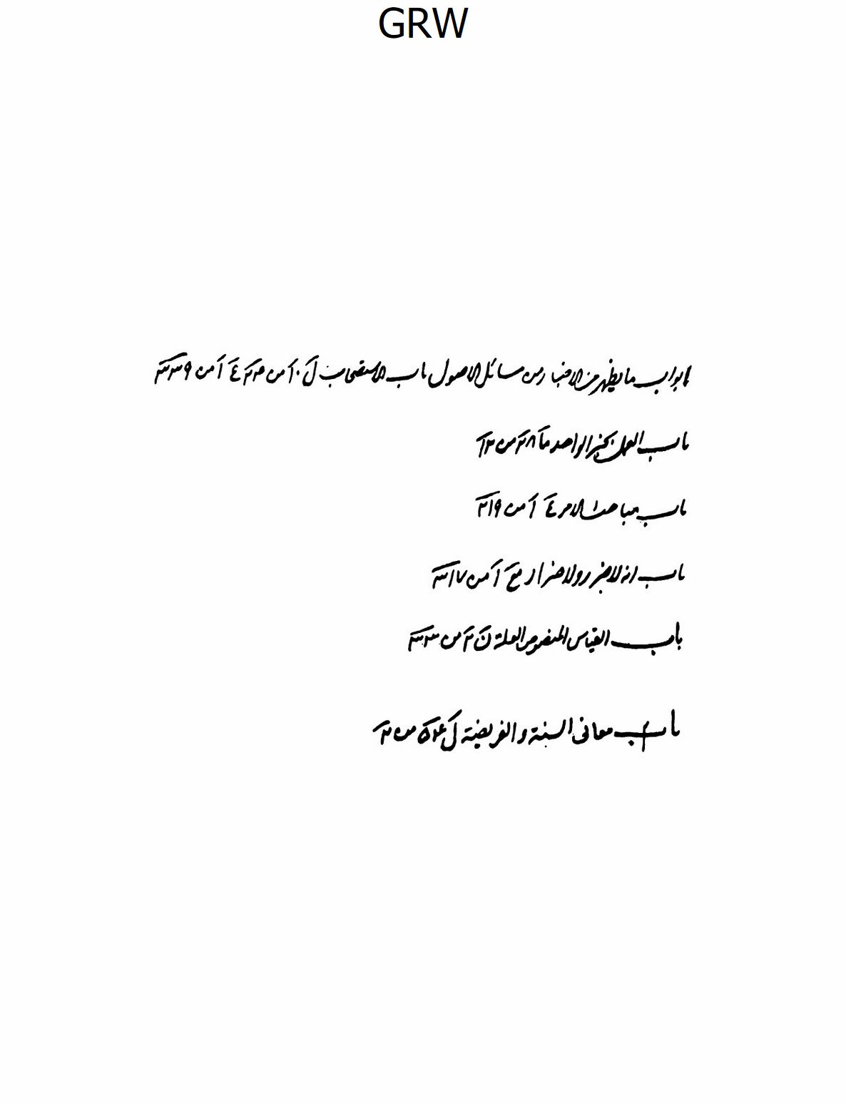
الصورة
الصورة
الصورة
الصورة
الصورة
الصورة
الصورة
الصورة
الصورة
الصورة
الصورة
الصورة
الصورة
الصورة
الصورة
الصورة
الصورة
الصورة
الصورة
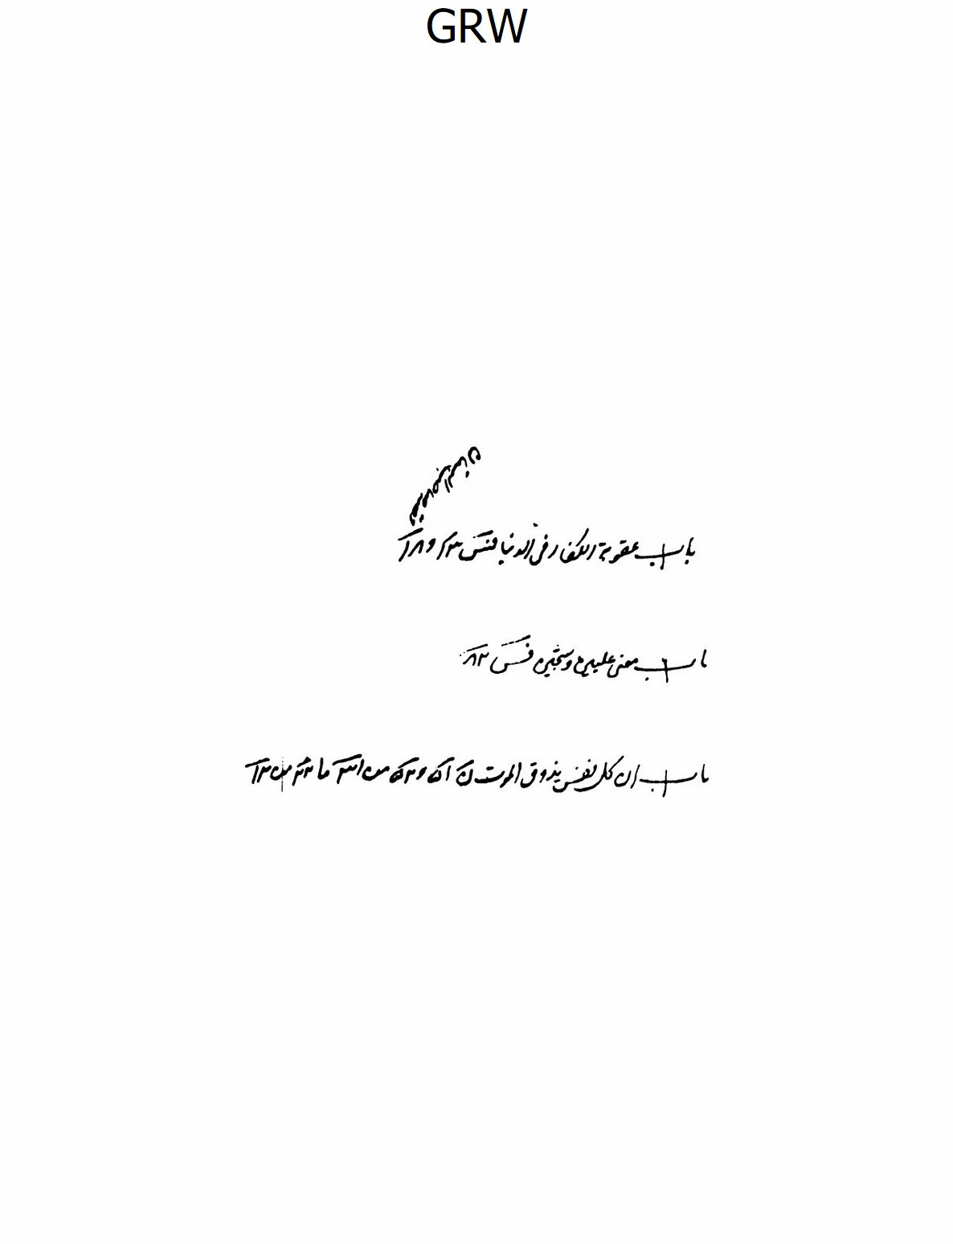
الصورة
الصورة
الصورة
الصورة
الصورة
الصورة
الصورة
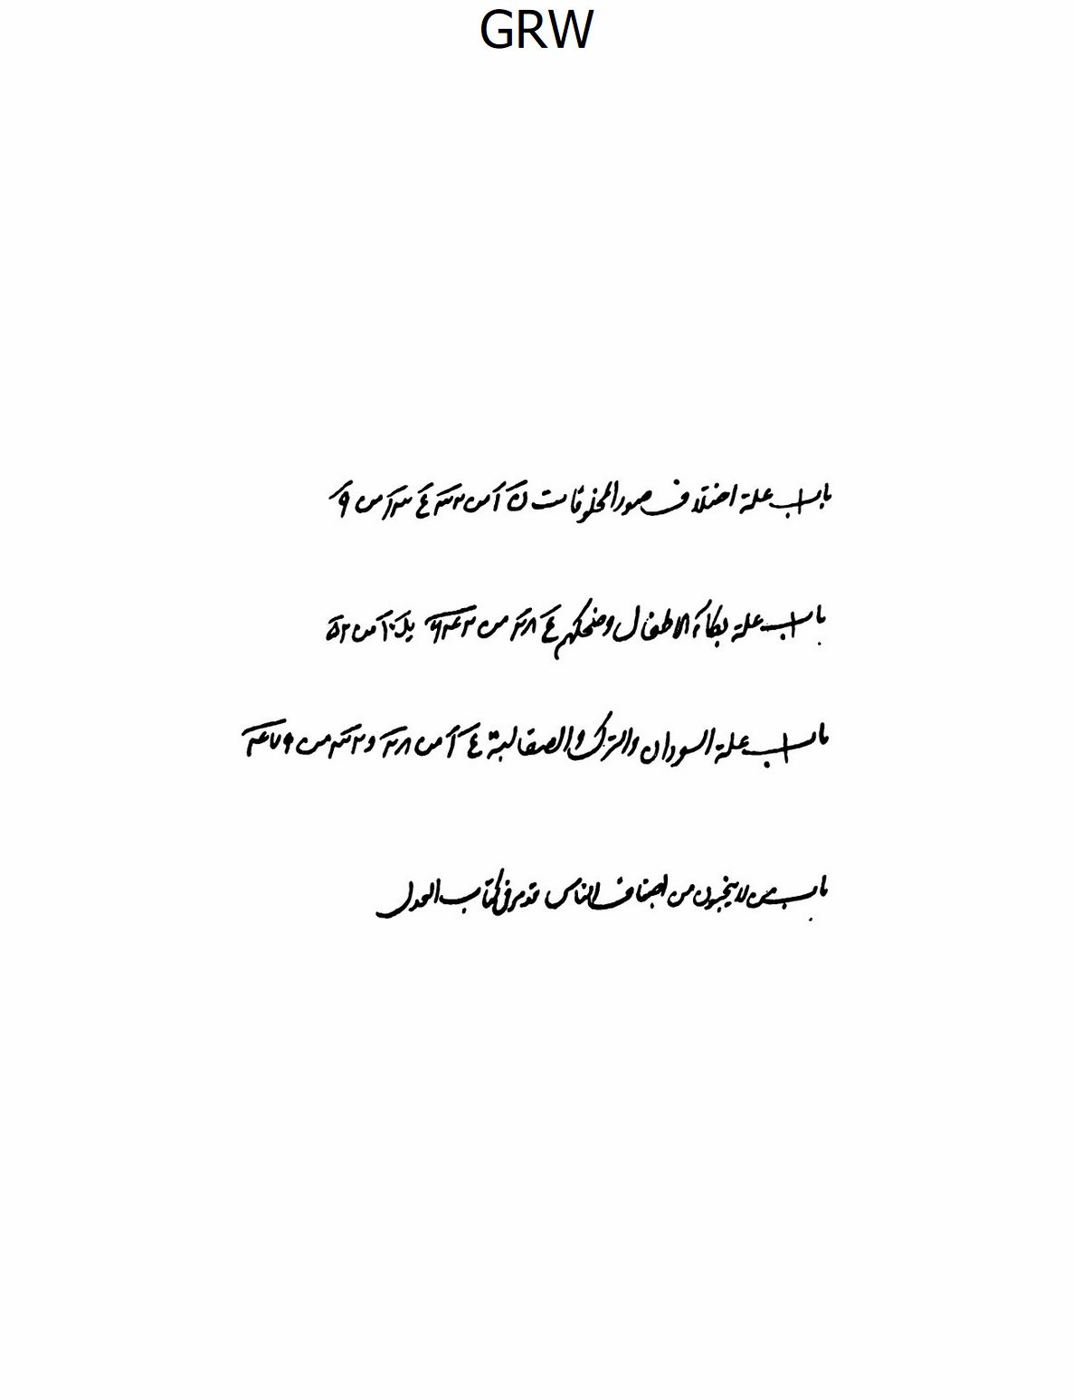
الصورة
الصورة
الصورة
الصورة
الصورة
الصورة
الصورة
الصورة
الصورة
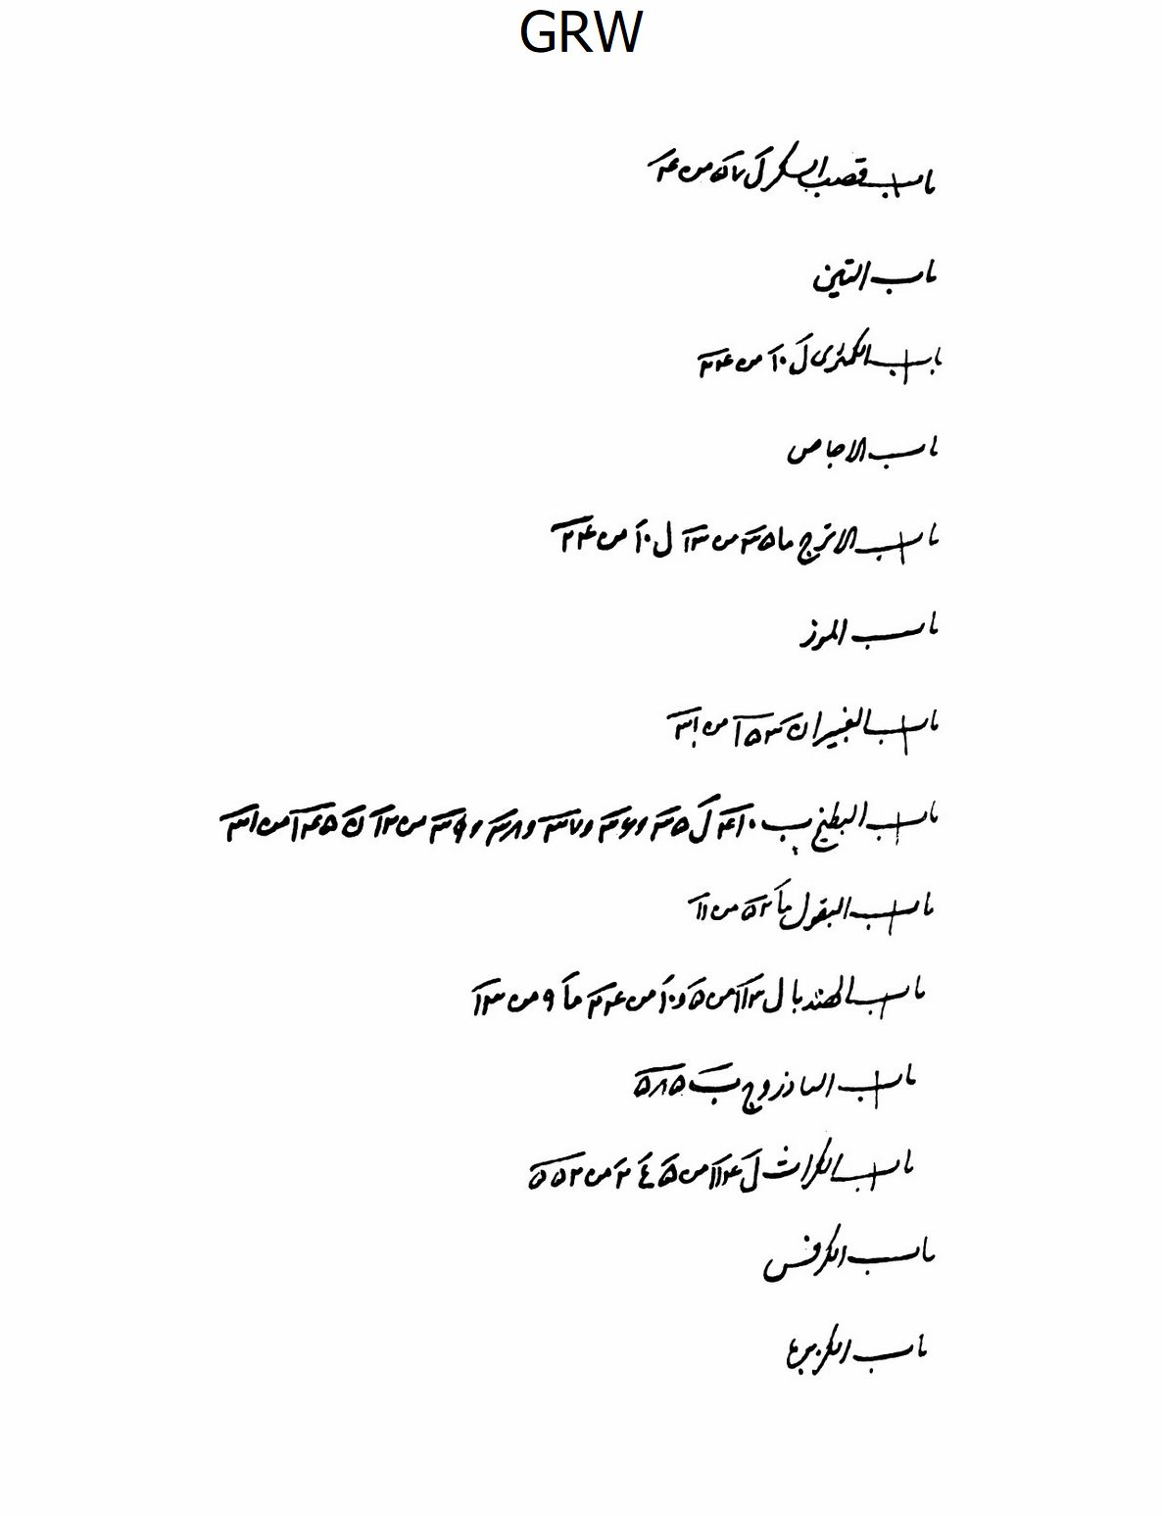
الصورة
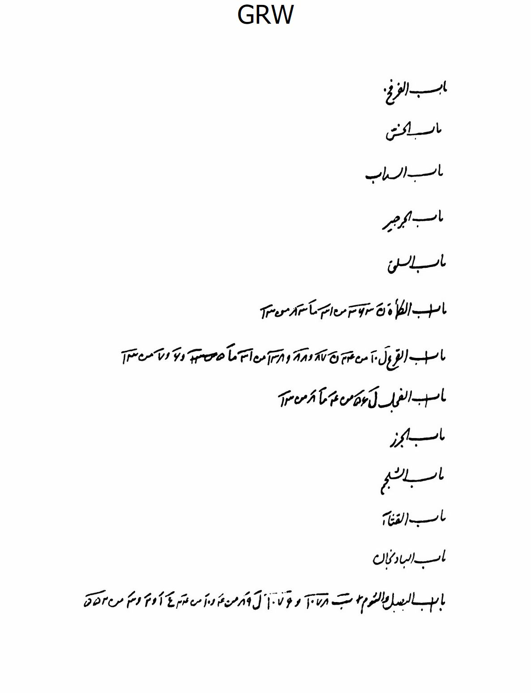
الصورة
ص: 61
الصورة
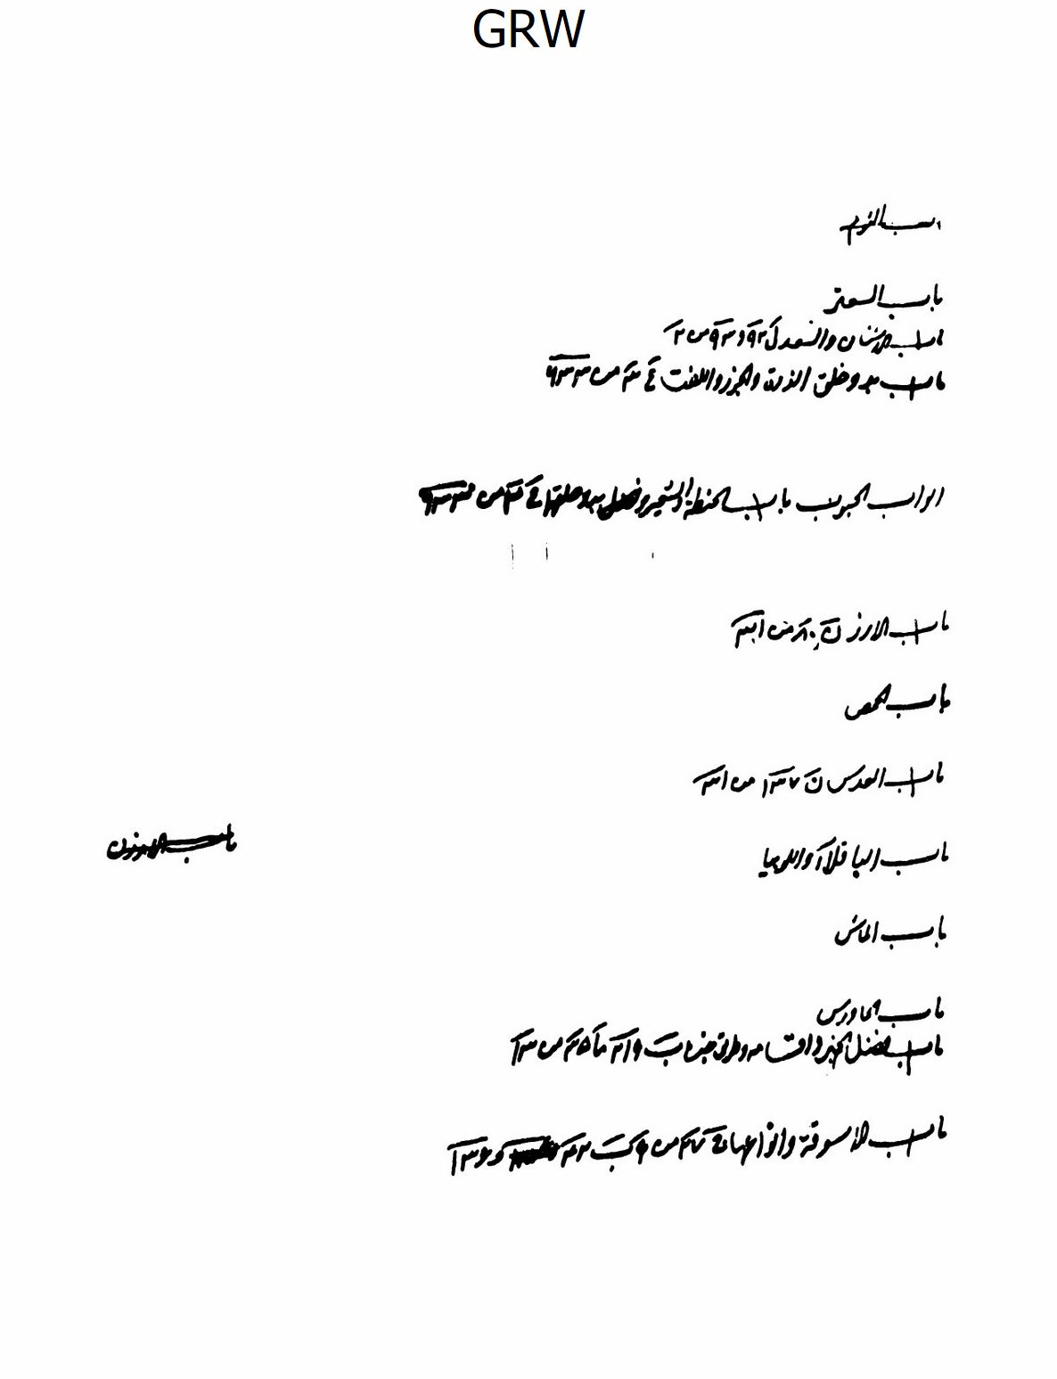
ص: 62
الصورة
ص: 63
الصورة
ص: 64
الصورة
ص: 65
الصورة
ص: 66
الصورة
ص: 67
الصورة
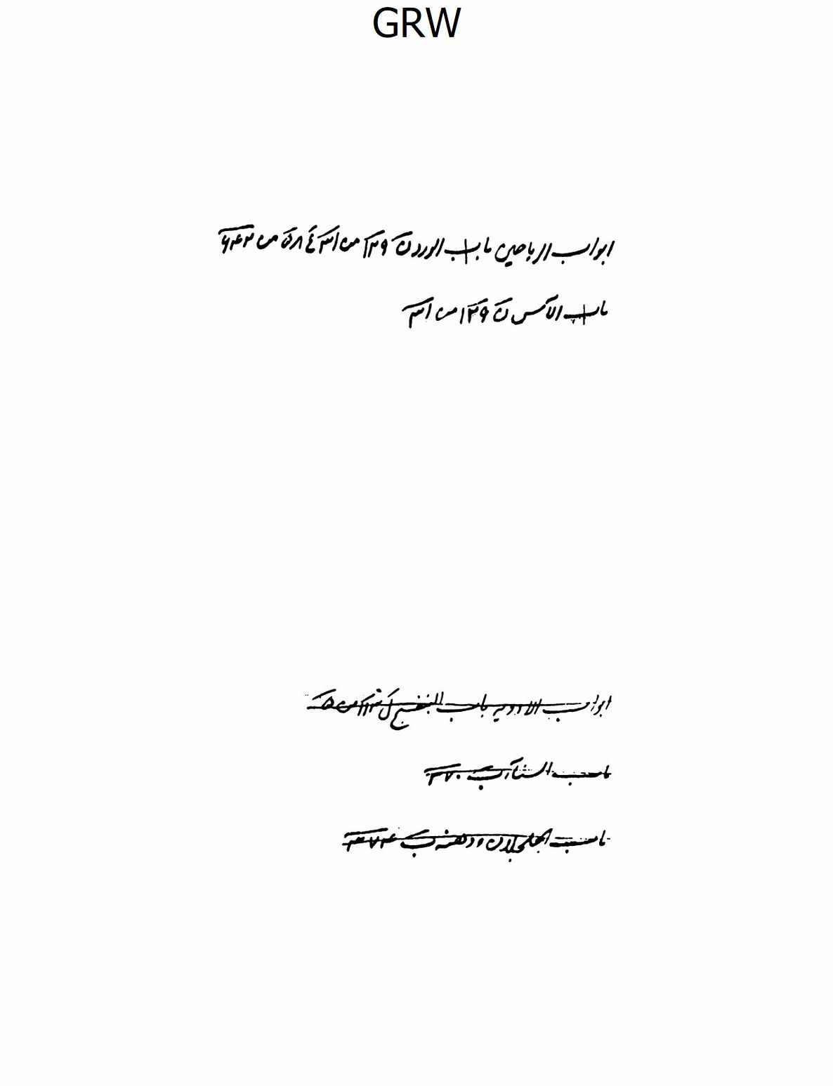
ص: 68
الصورة
ص: 69
الصورة
ص: 70
الصورة

ص: 71
الصورة
ص: 72
الصورة
ص: 73
الصورة
ص: 74
الصورة
ص: 75
الصورة
ص: 76
الصورة
ص: 77
الصورة
ص: 78
الصورة
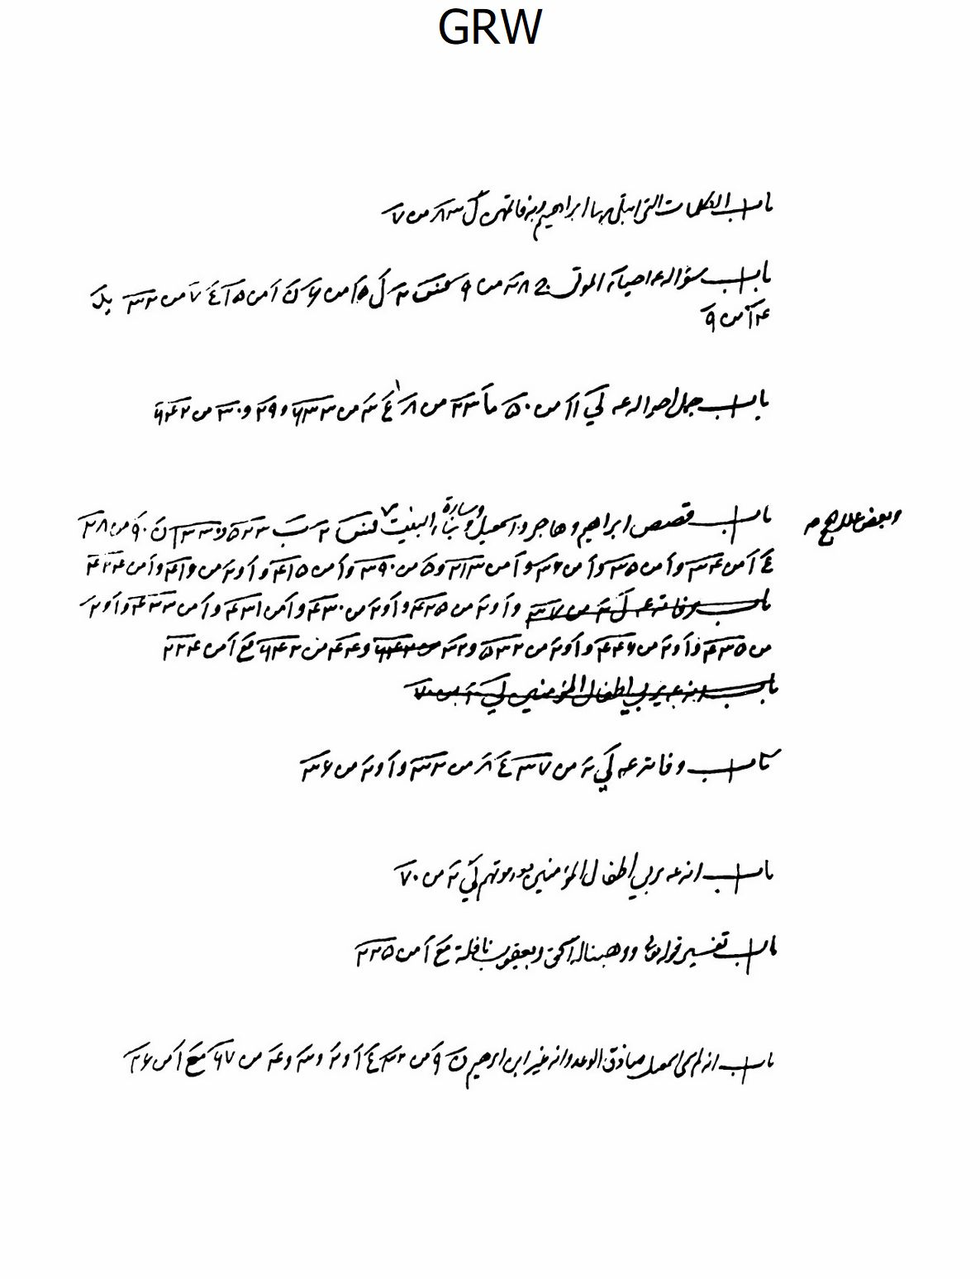
ص: 79
الصورة
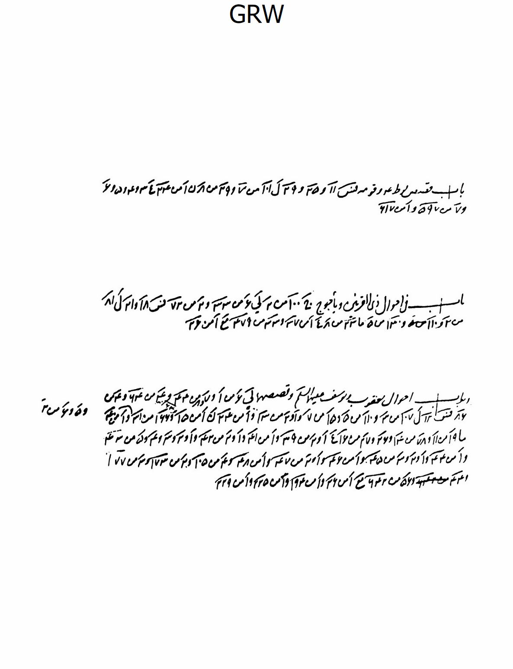
ص: 80
الصورة
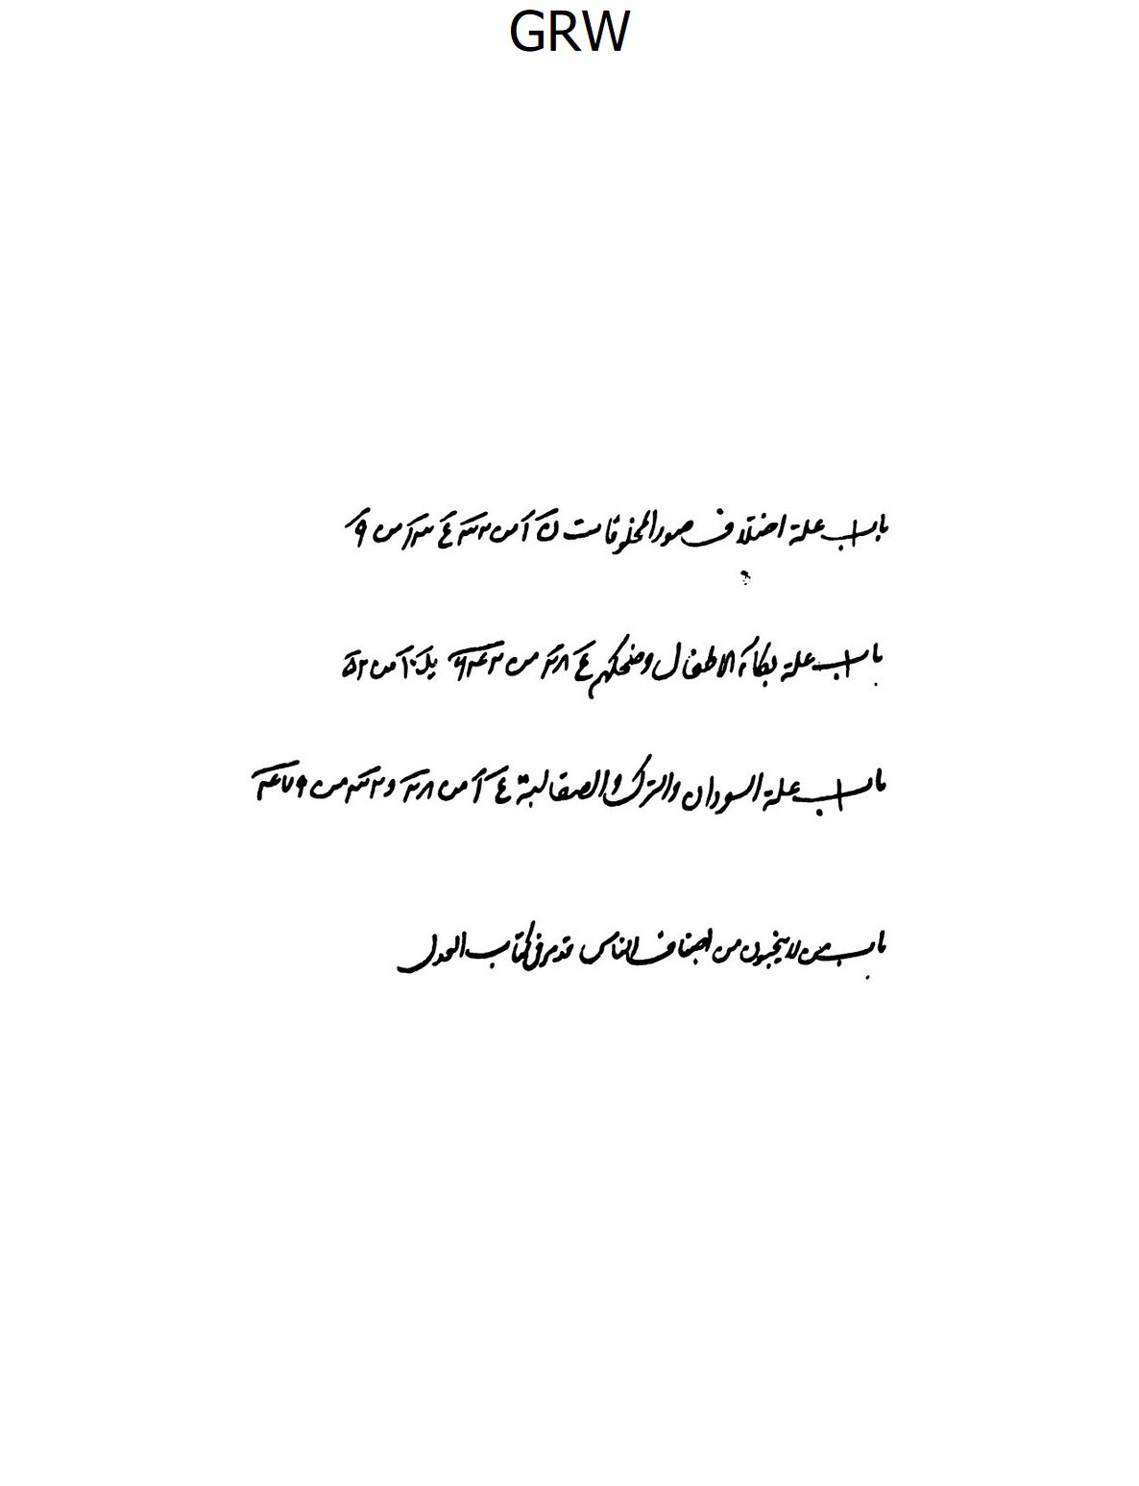
ص: 81
الصورة
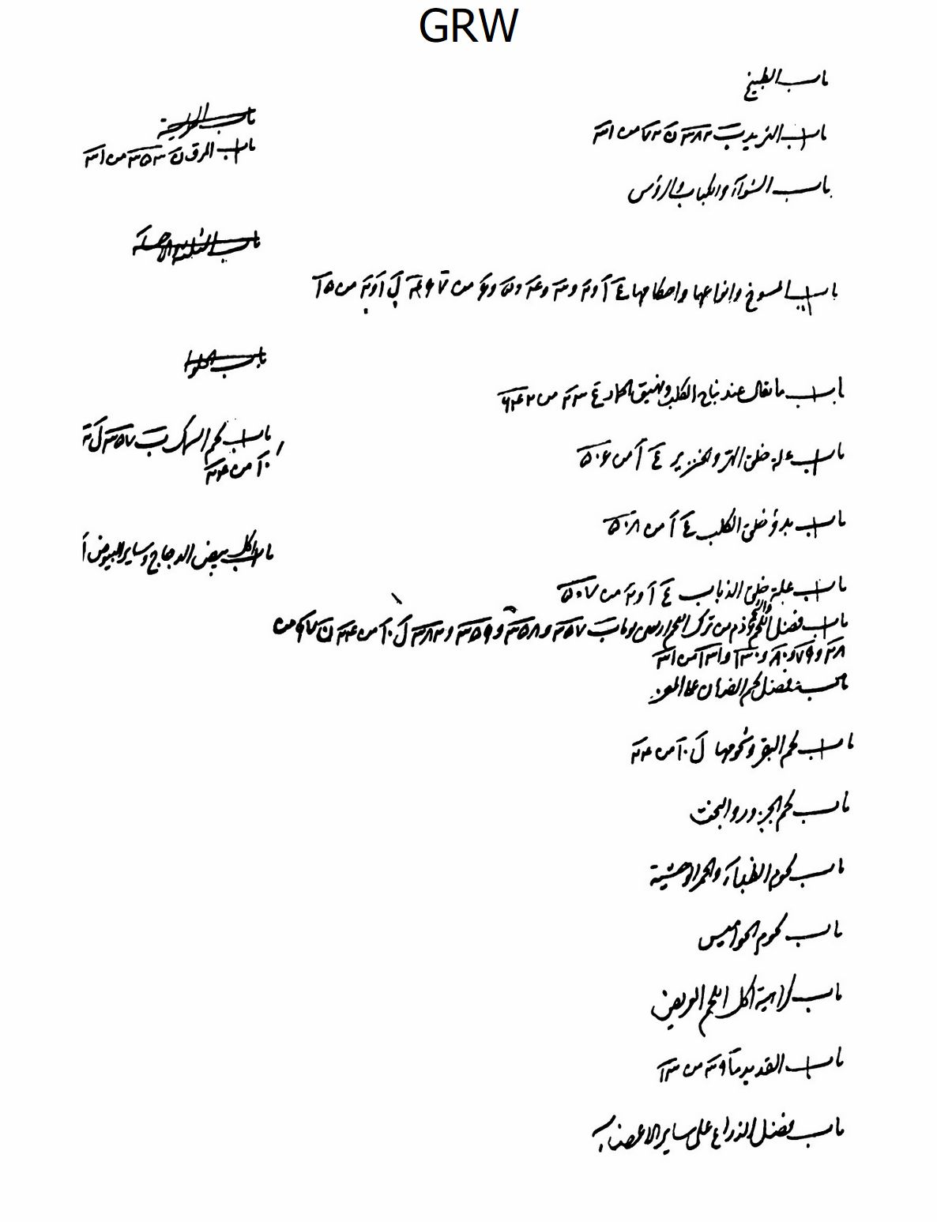
ص: 82
الصورة
ص: 83
الصورة
ص: 84
الصورة
ص: 85
الصورة
ص: 86
الصورة
ص: 87
الصورة
ص: 88
الصورة
ص: 89
الصورة
ص: 90
الصورة
ص: 91
الصورة
ص: 92
الصورة
ص: 93
الصورة
ص: 94
الصورة
ص: 95
الصورة
ص: 96
الصورة
ص: 97
الصورة
ص: 98
الصورة
ص: 99
الصورة
ص: 100
الصورة
ص: 101
الصورة
ص: 102
الصورة
ص: 103
الصورة
ص: 104
الصورة
ص: 105
الصورة
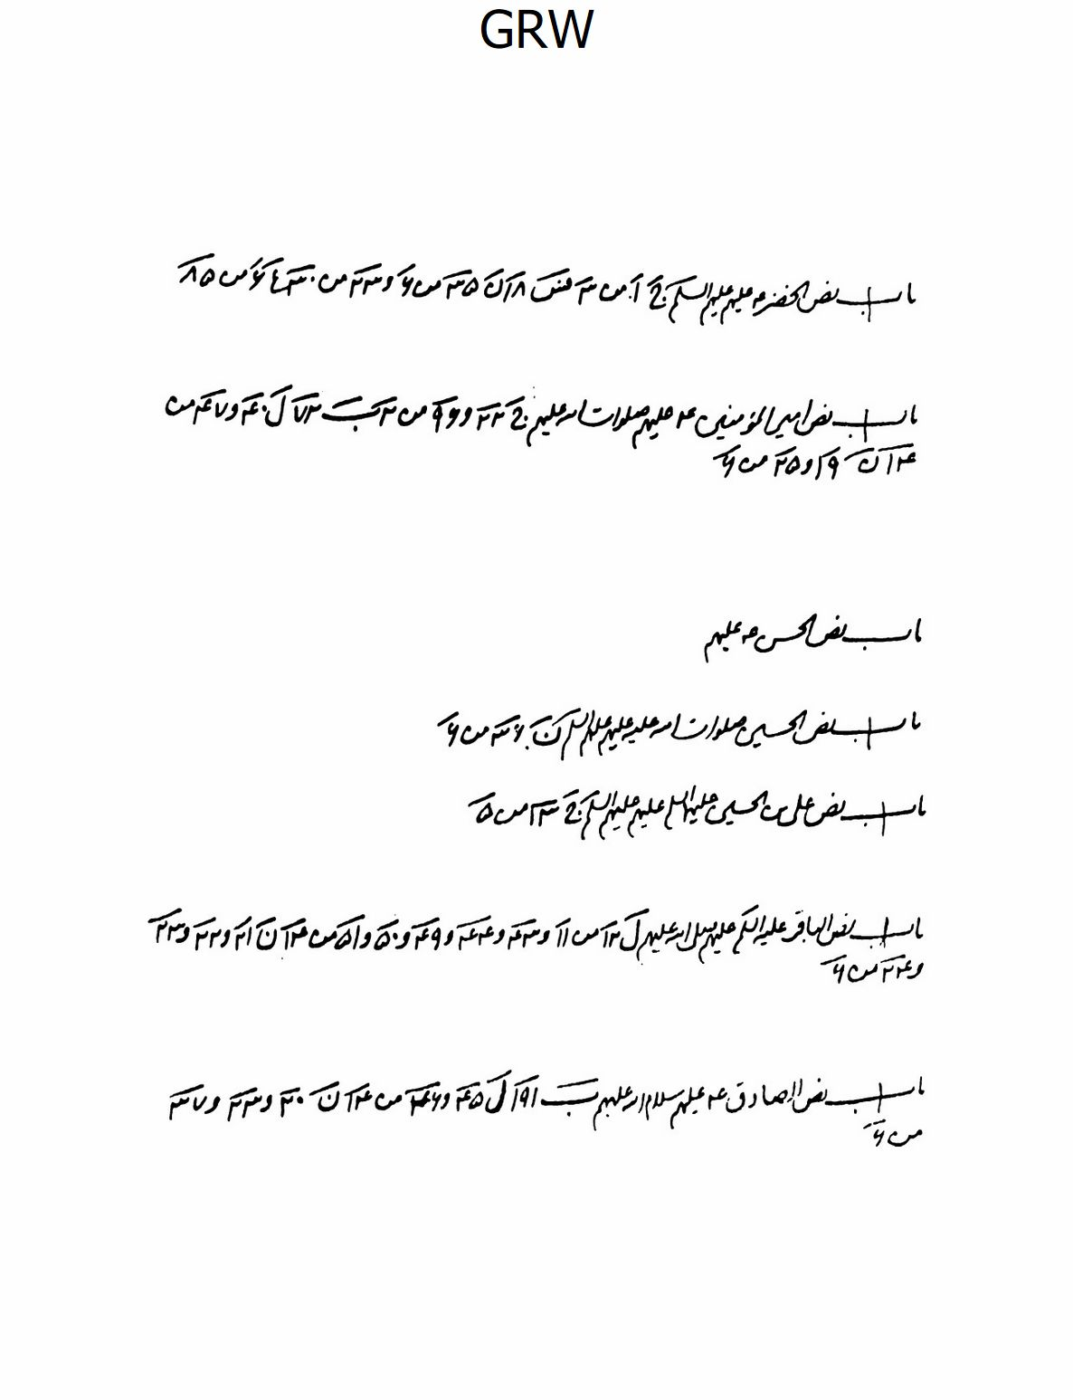
ص: 106
الصورة
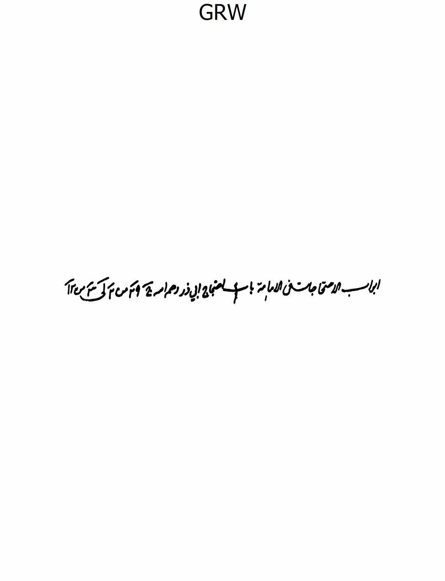
ص: 107
الصورة
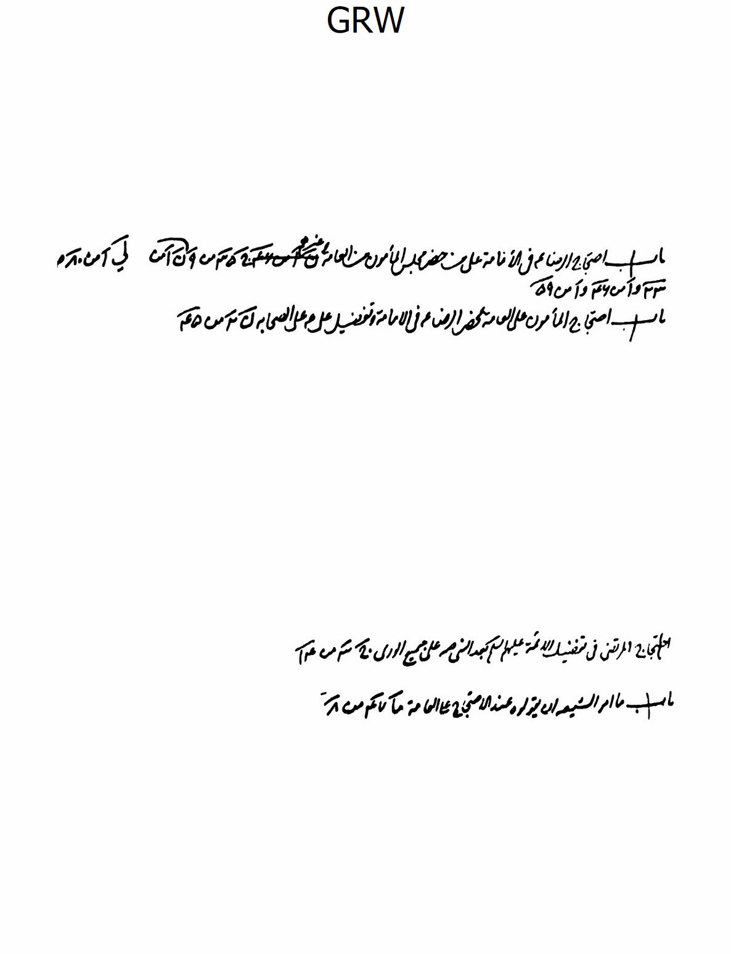
ص: 108
الصورة
ص: 109
الصورة
ص: 110
الصورة
ص: 111
الصورة
ص: 112
الصورة
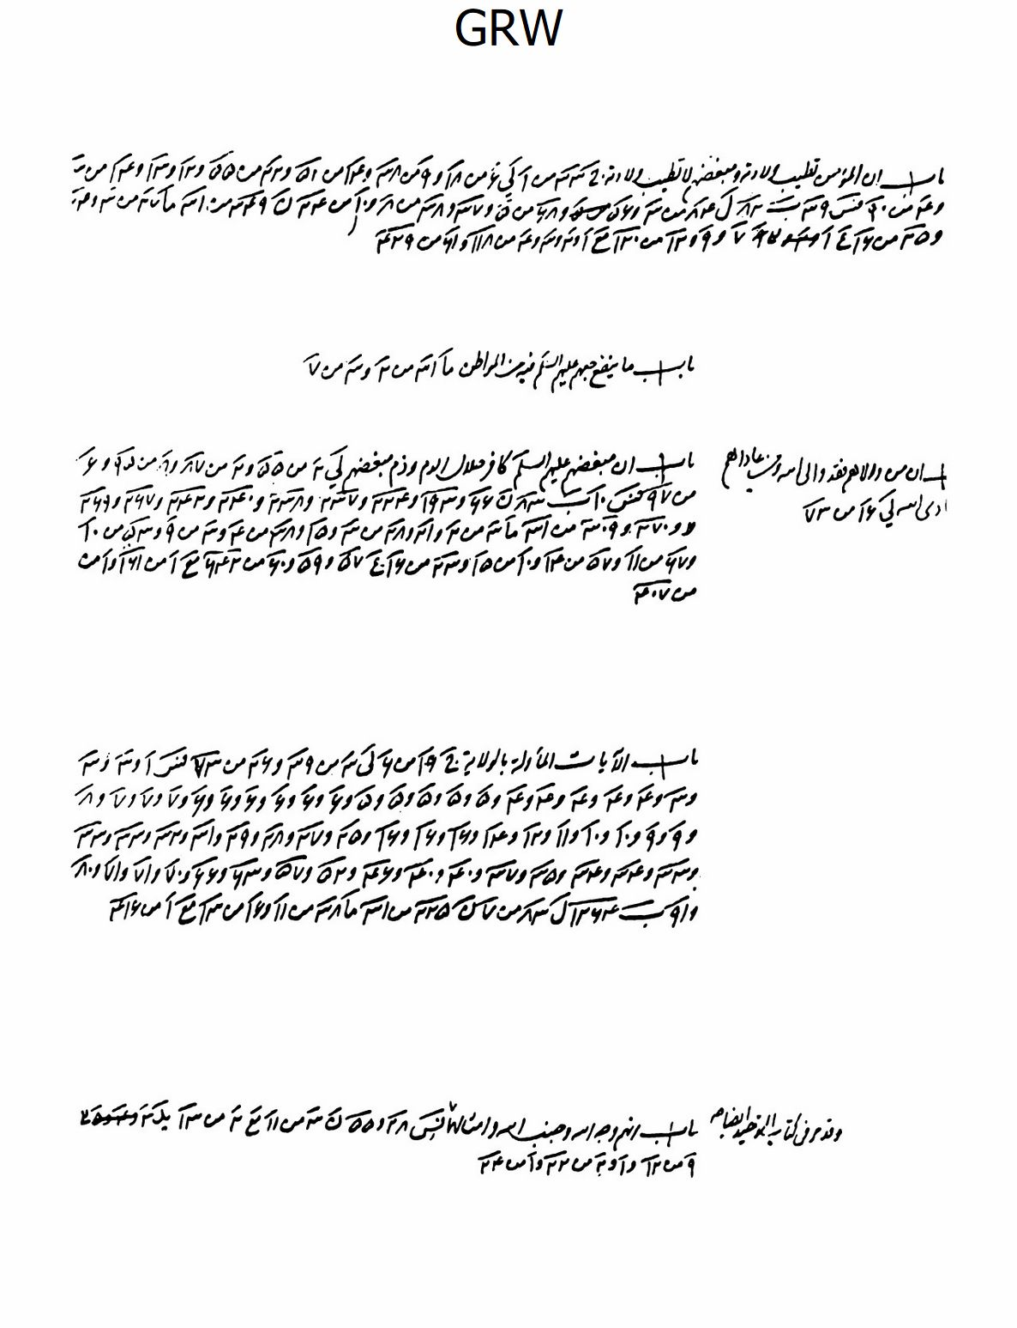
ص: 113
الصورة
ص: 114
الصورة
ص: 115
الصورة
ص: 116
الصورة
ص: 117
الصورة
ص: 118
الصورة
ص: 119
الصورة
ص: 120
الصورة
ص: 121
الصورة
ص: 122
الصورة
ص: 123
الصورة
ص: 124
الصورة
ص: 125
الصورة
ص: 126
الصورة
ص: 127
الصورة
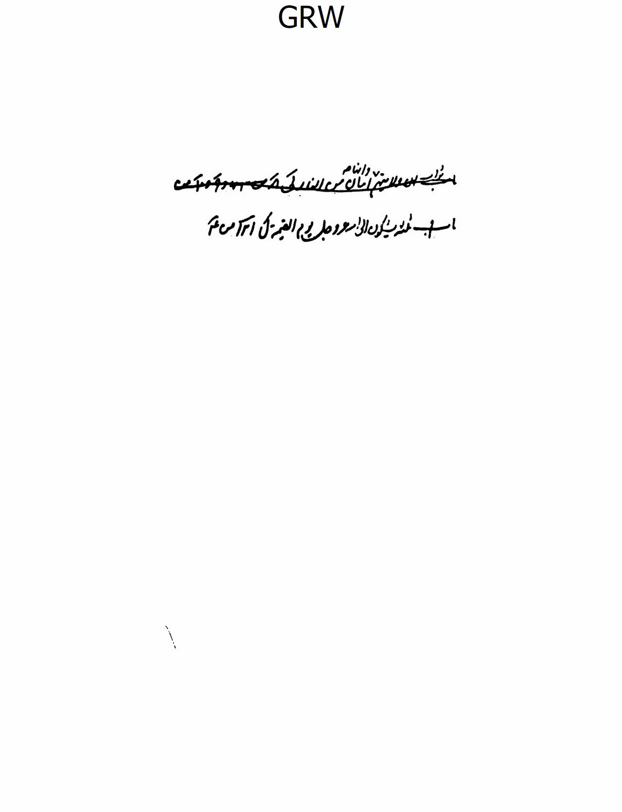
ص: 128
الصورة
ص: 129
الصورة
ص: 130
الصورة
ص: 131
الصورة
ص: 132
الصورة
ص: 133
الصورة
ص: 134
الصورة
ص: 135
الصورة
ص: 136
الصورة
ص: 137
الصورة
ص: 138
الصورة
ص: 139
الصورة
ص: 140
الصورة
ص: 141
الصورة
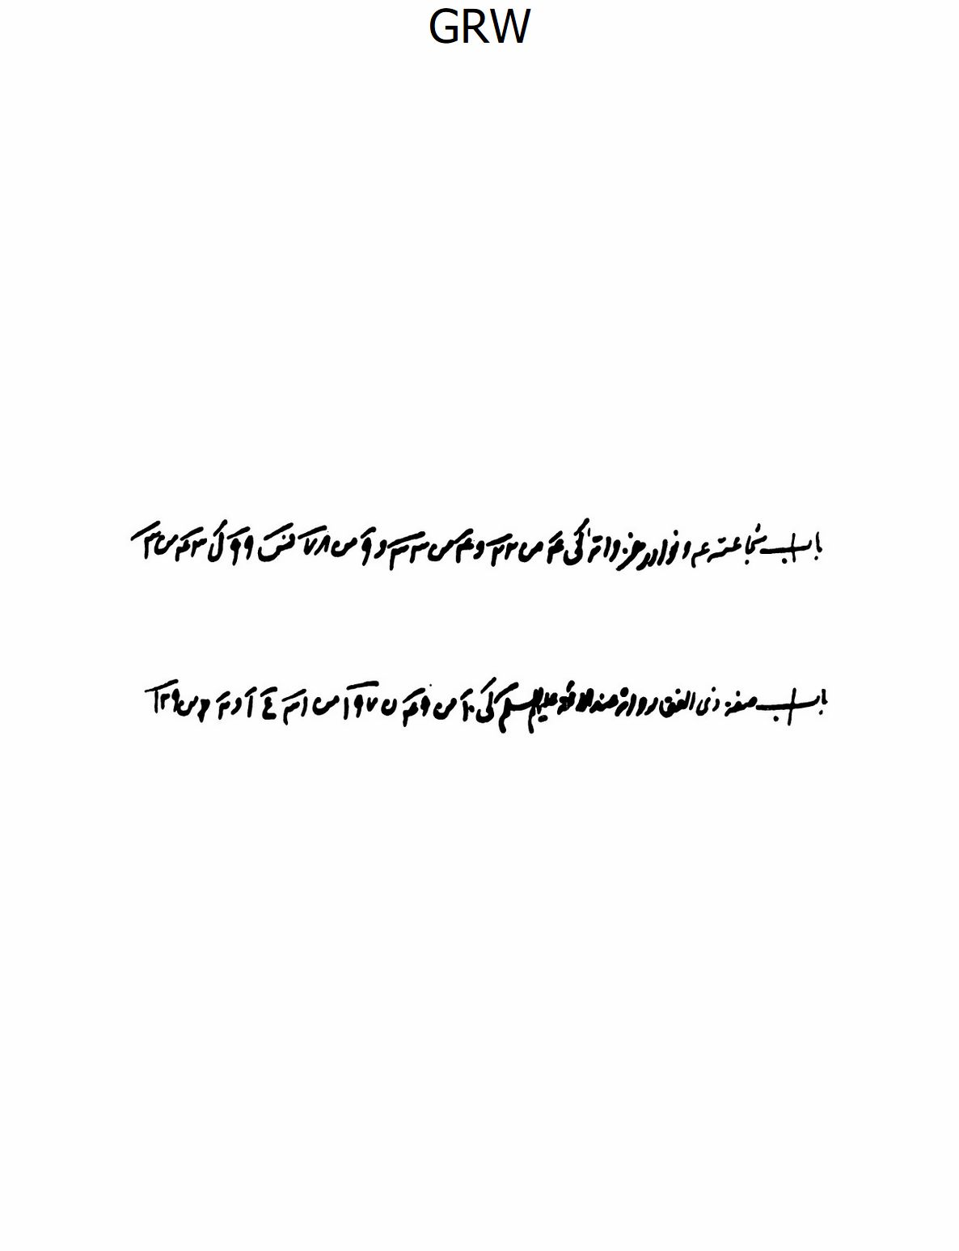
ص: 142
الصورة
ص: 143
الصورة
ص: 144
الصورة
ص: 145
الصورة
ص: 146
الصورة
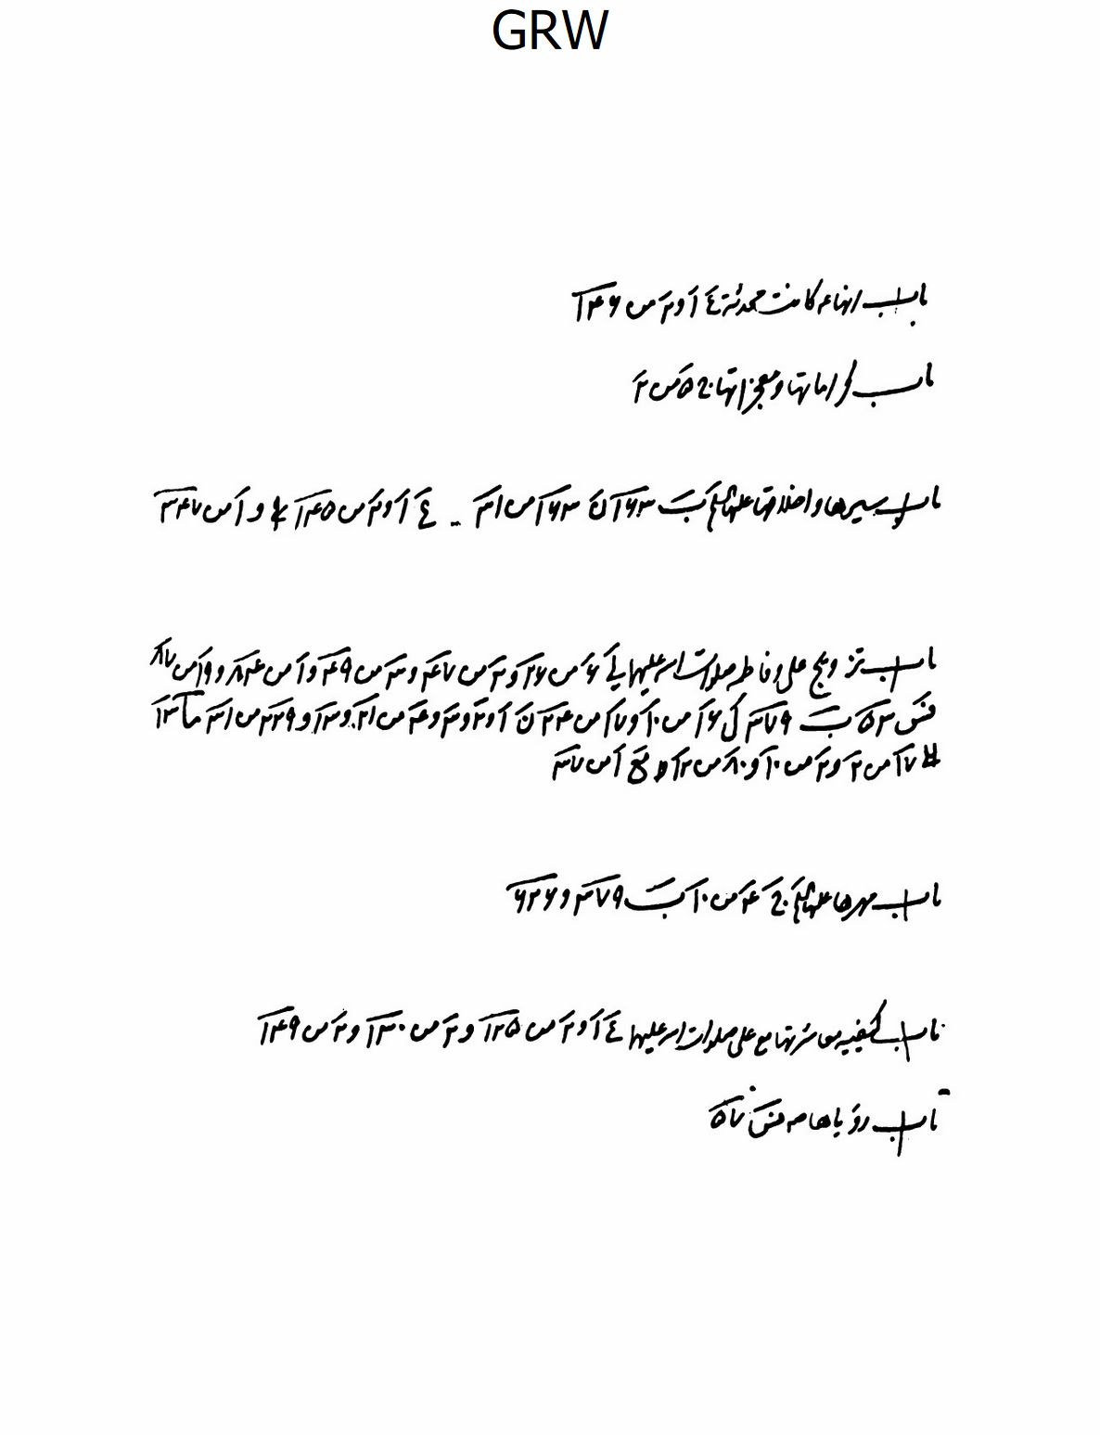
ص: 147
الصورة
ص: 148
الصورة
ص: 149
الصورة
ص: 150
الصورة
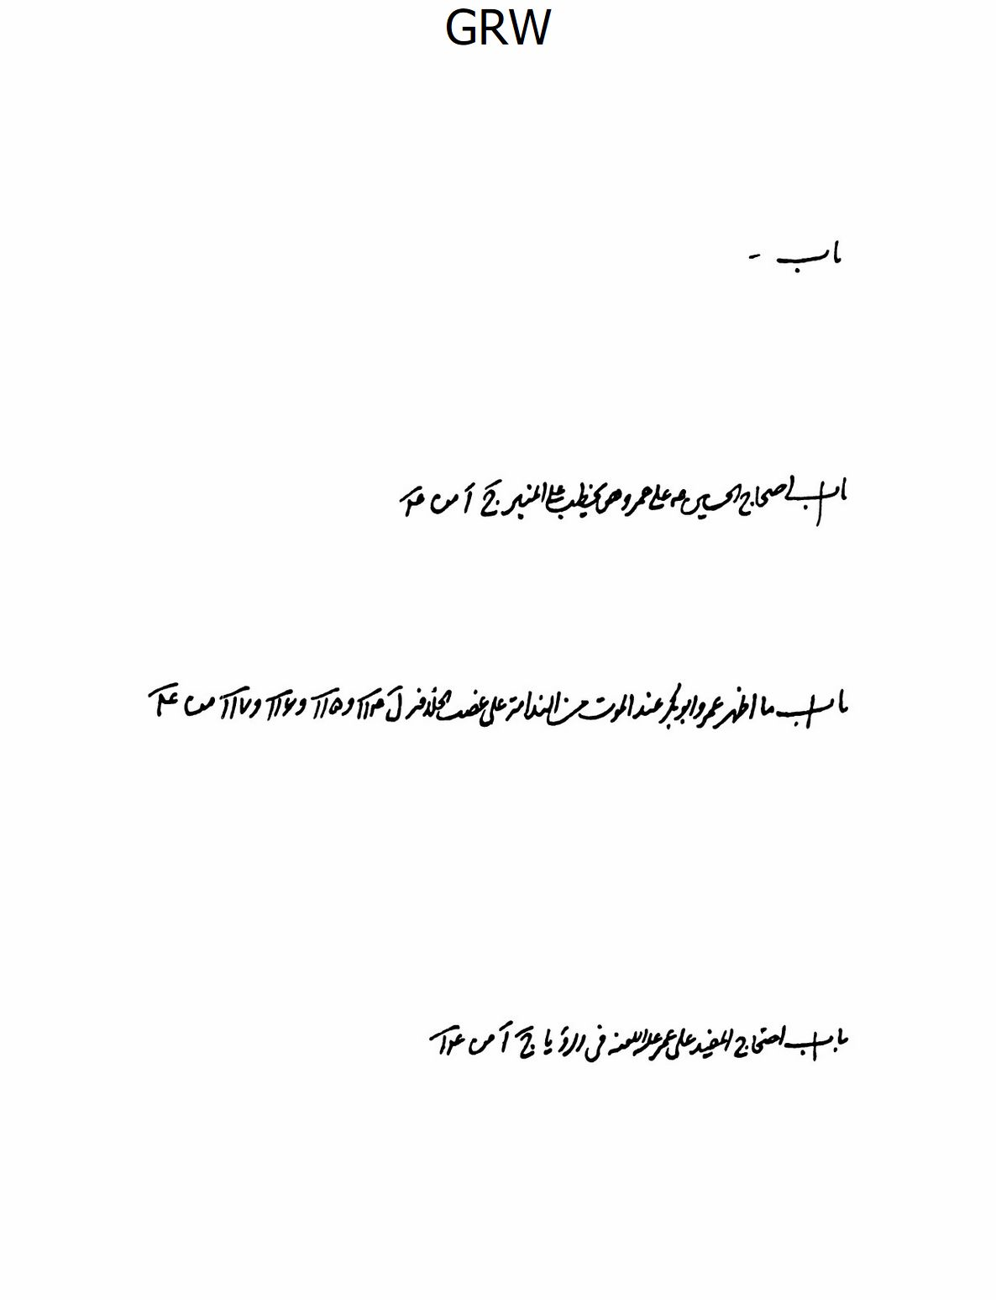
ص: 151
الصورة
ص: 152
الصورة
ص: 153
الصورة
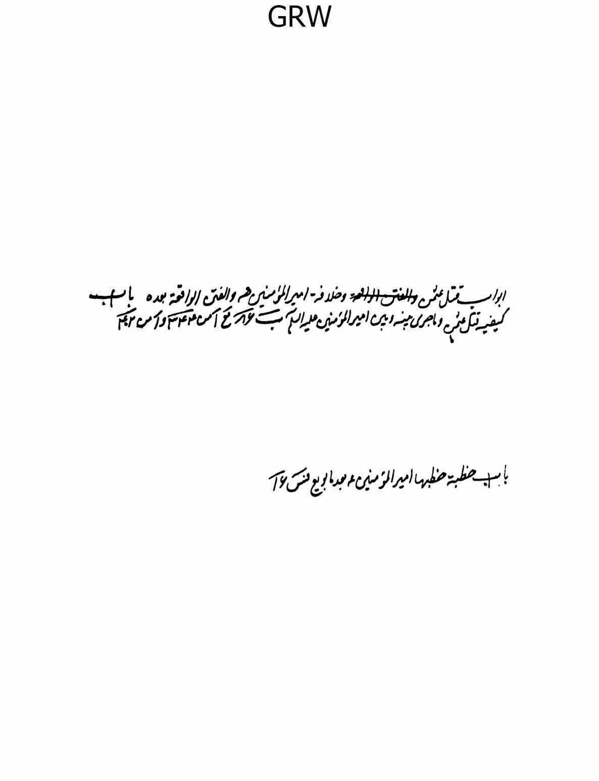
ص: 154
الصورة
ص: 155
الصورة
ص: 156
الصورة
ص: 157
الصورة
ص: 158
الصورة
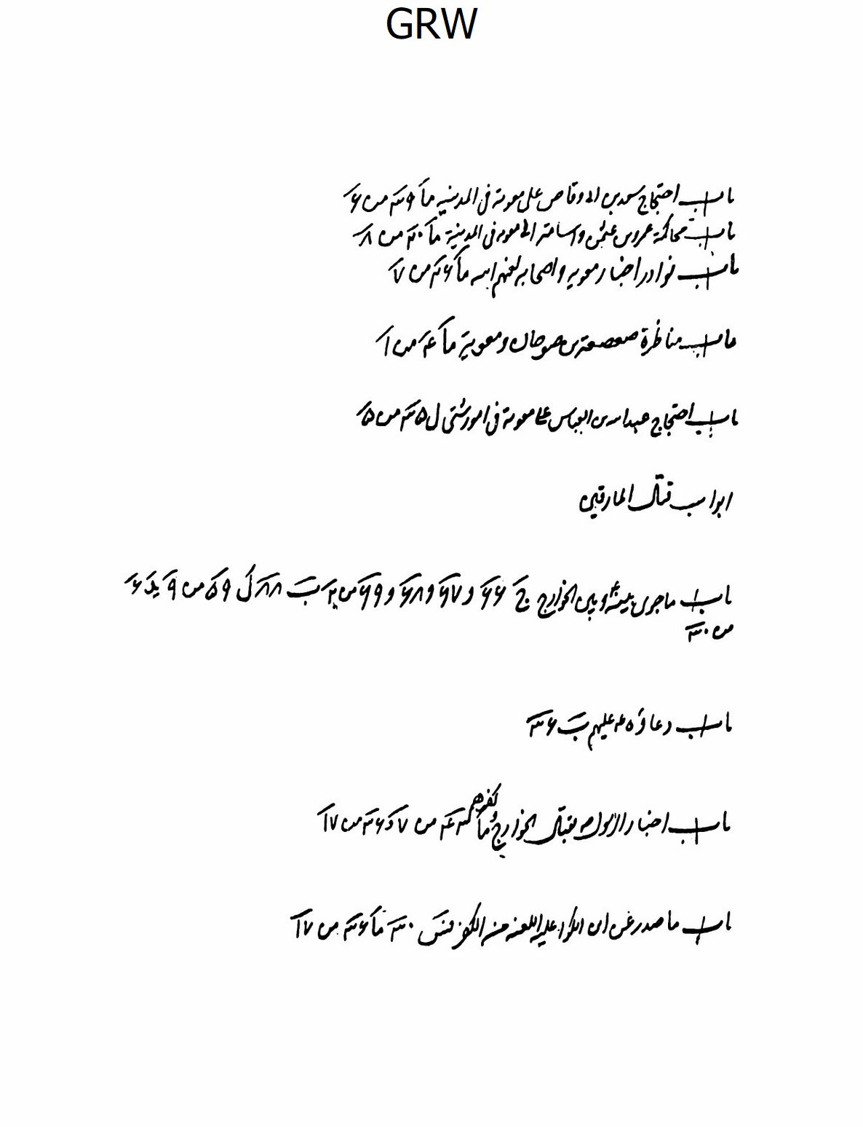
ص: 159
الصورة
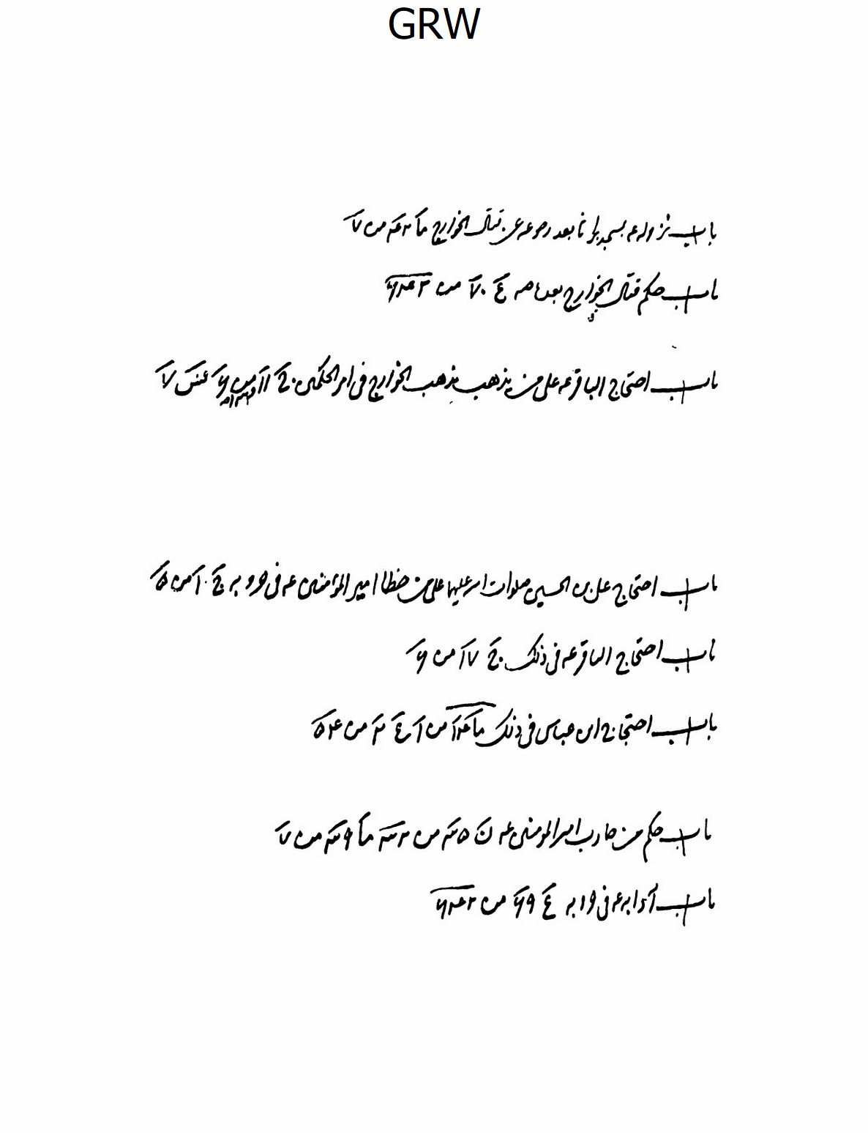
ص: 160
الصورة
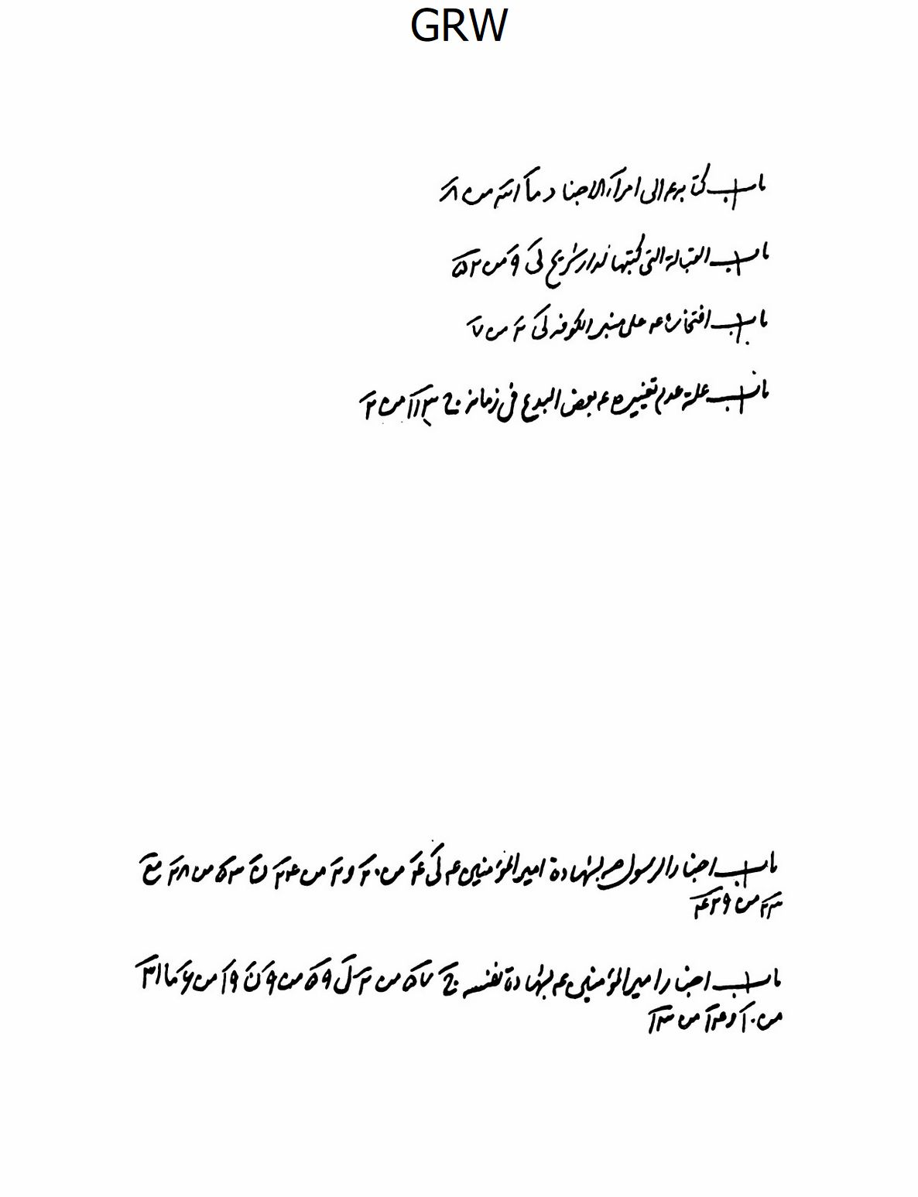
ص: 161
الصورة
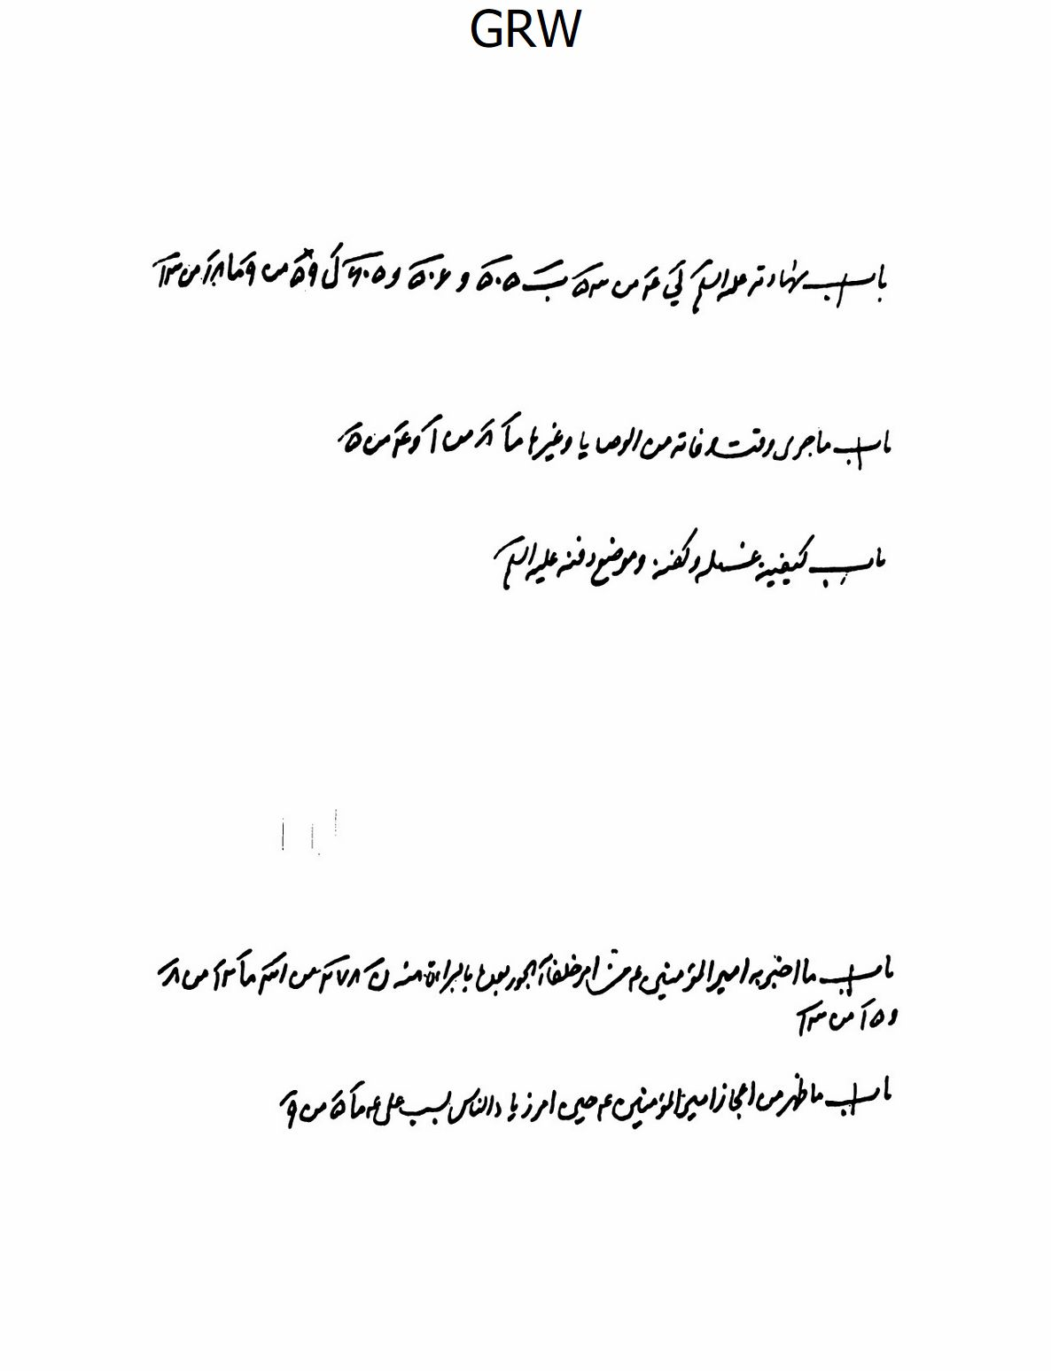
ص: 162
الصورة
ص: 163
الصورة
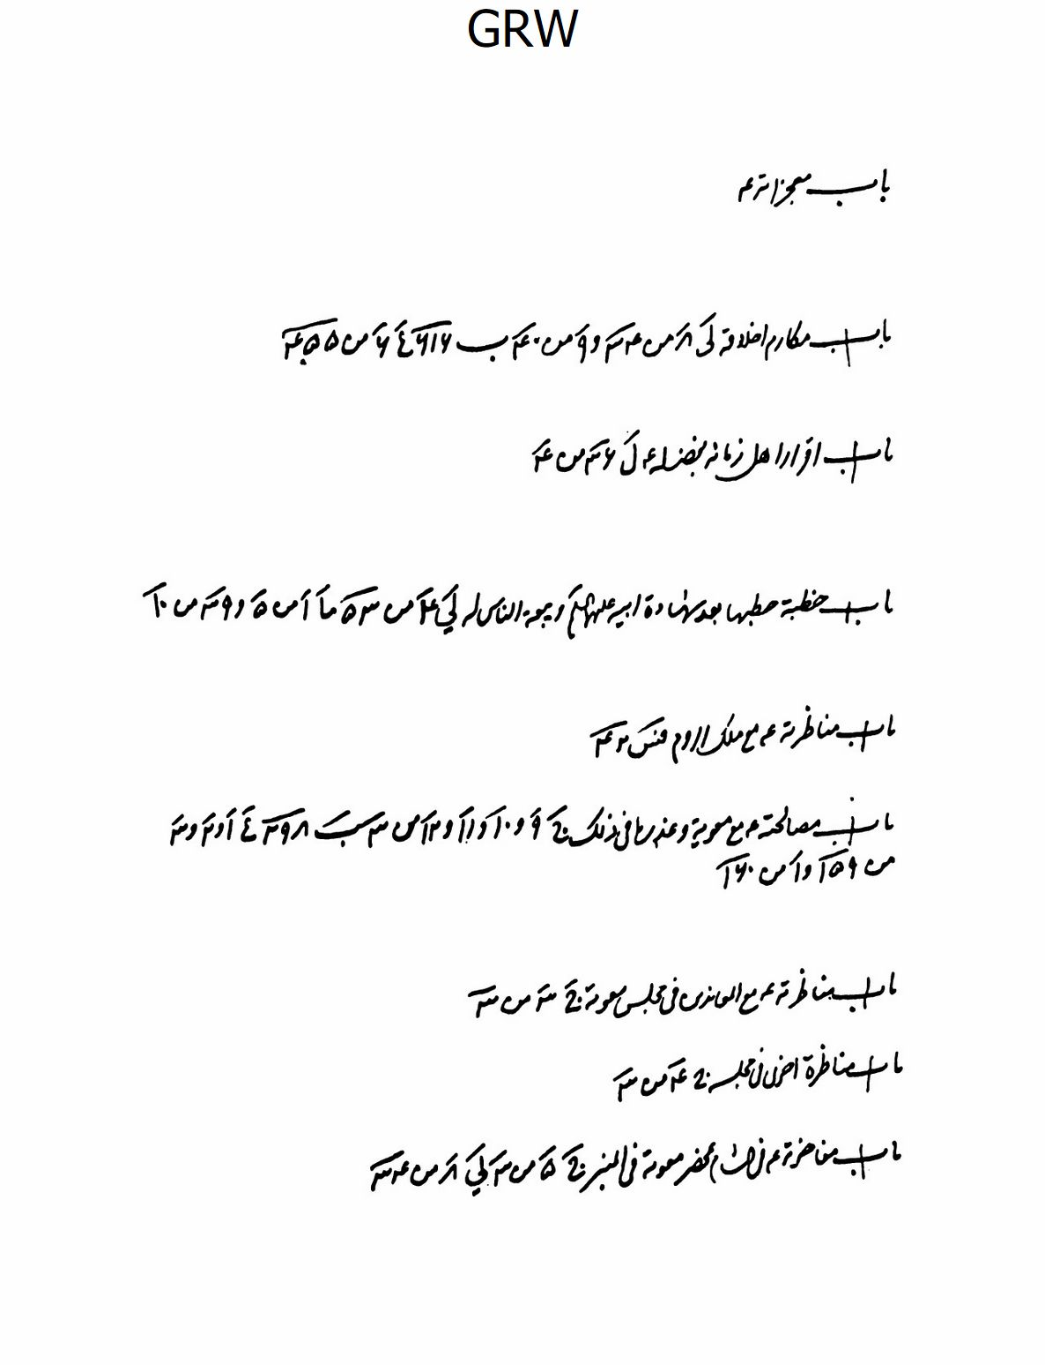
ص: 164
الصورة
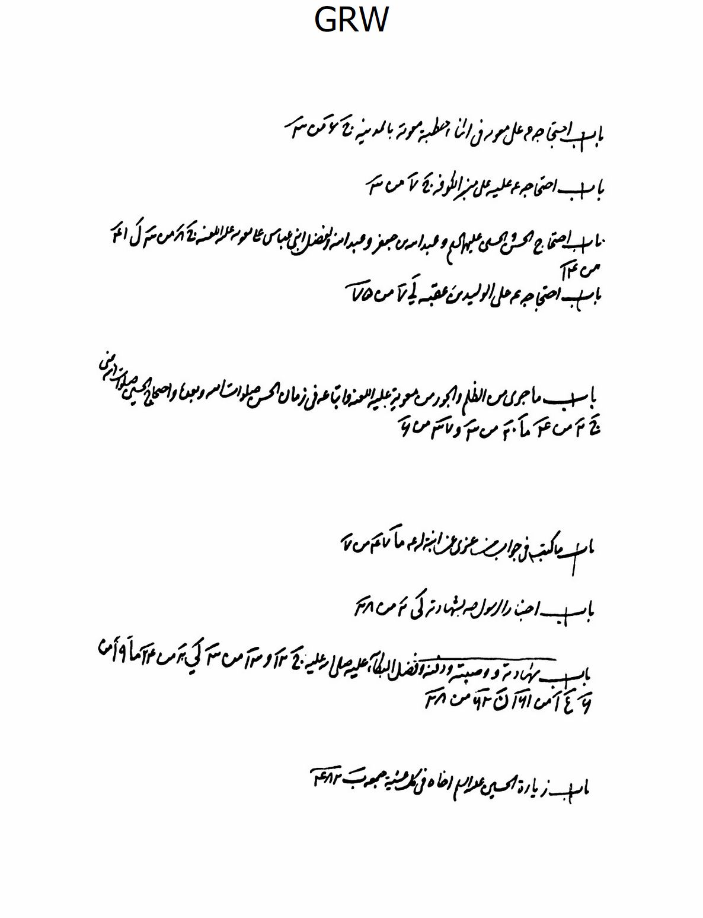
ص: 165
الصورة
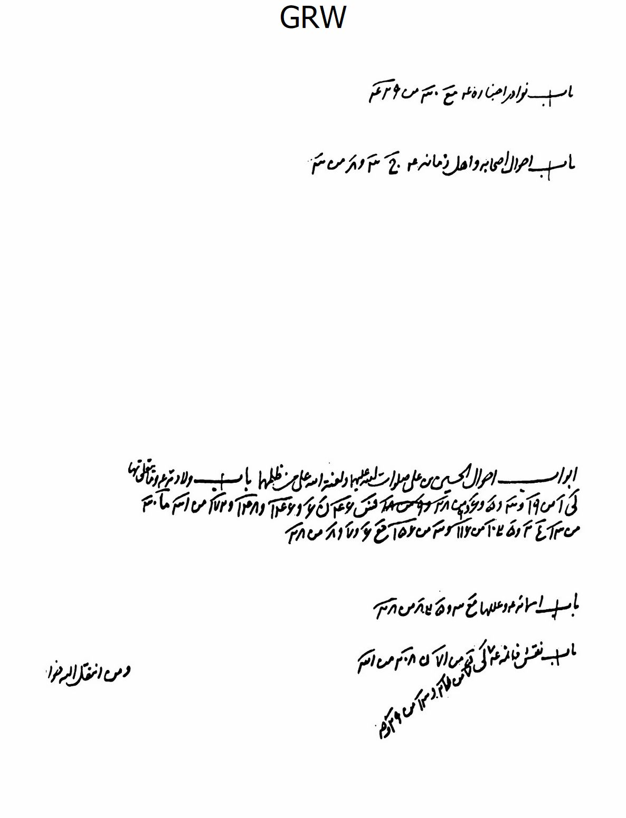
ص: 166
الصورة
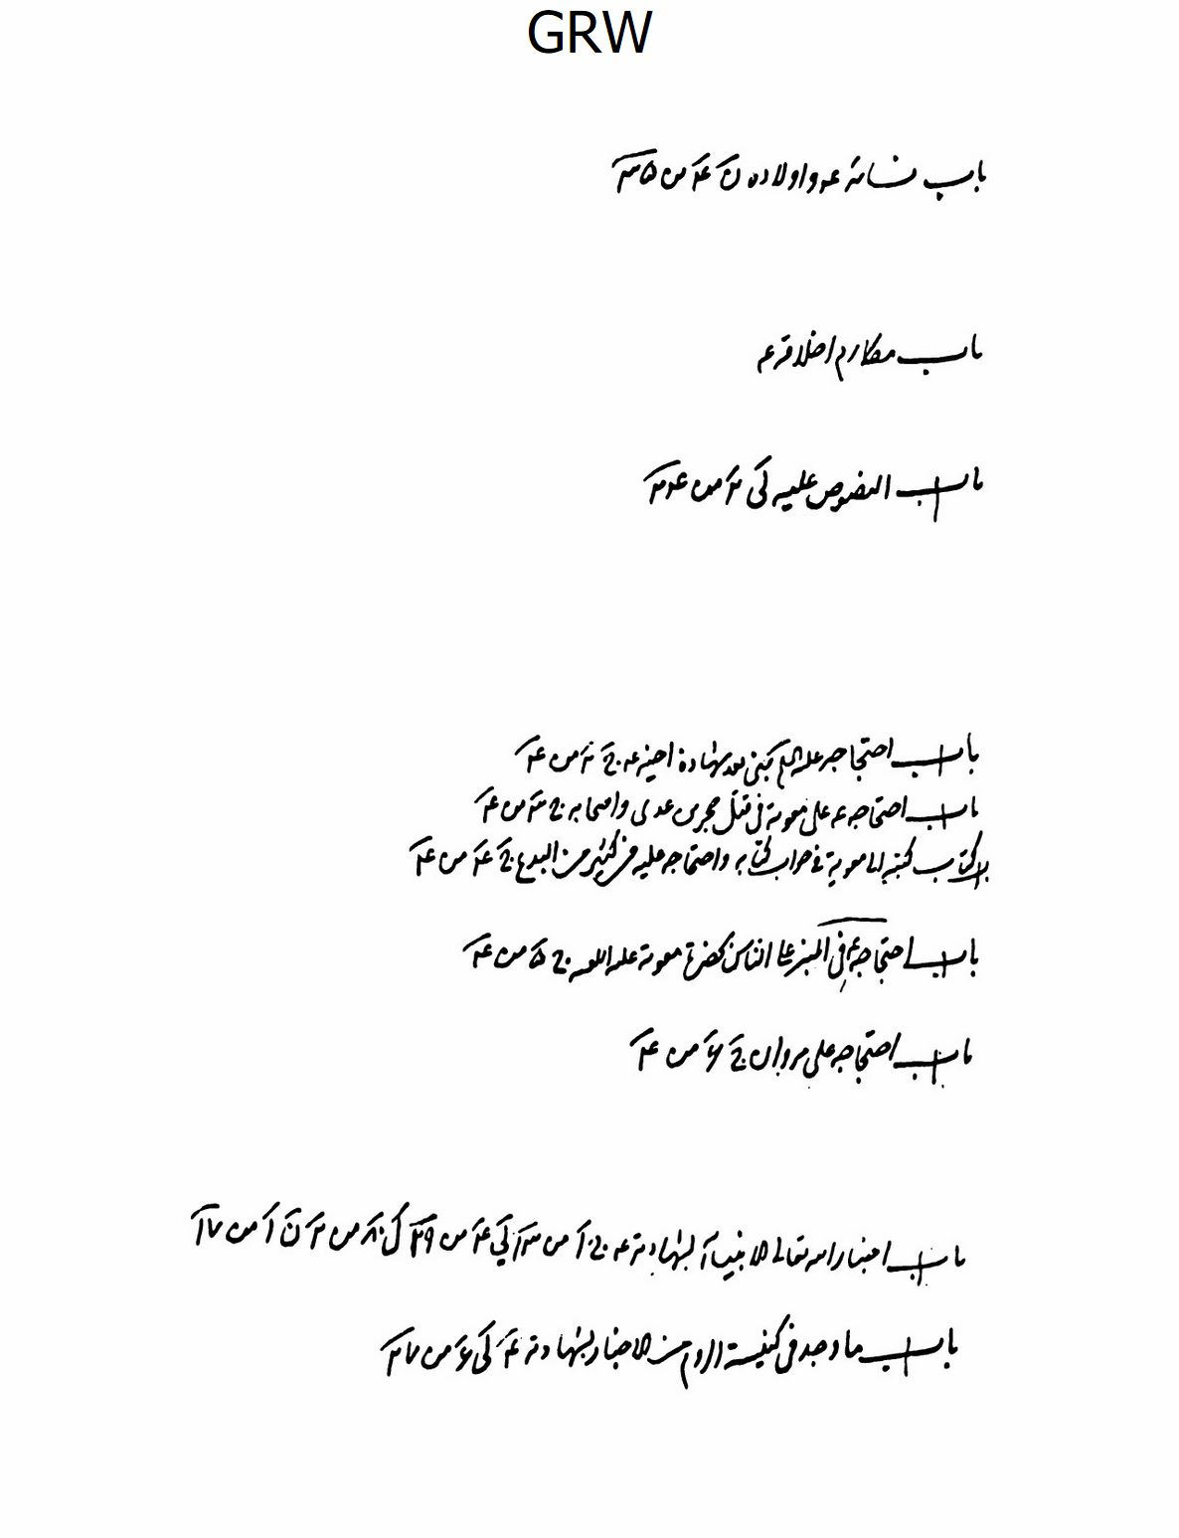
ص: 167
الصورة
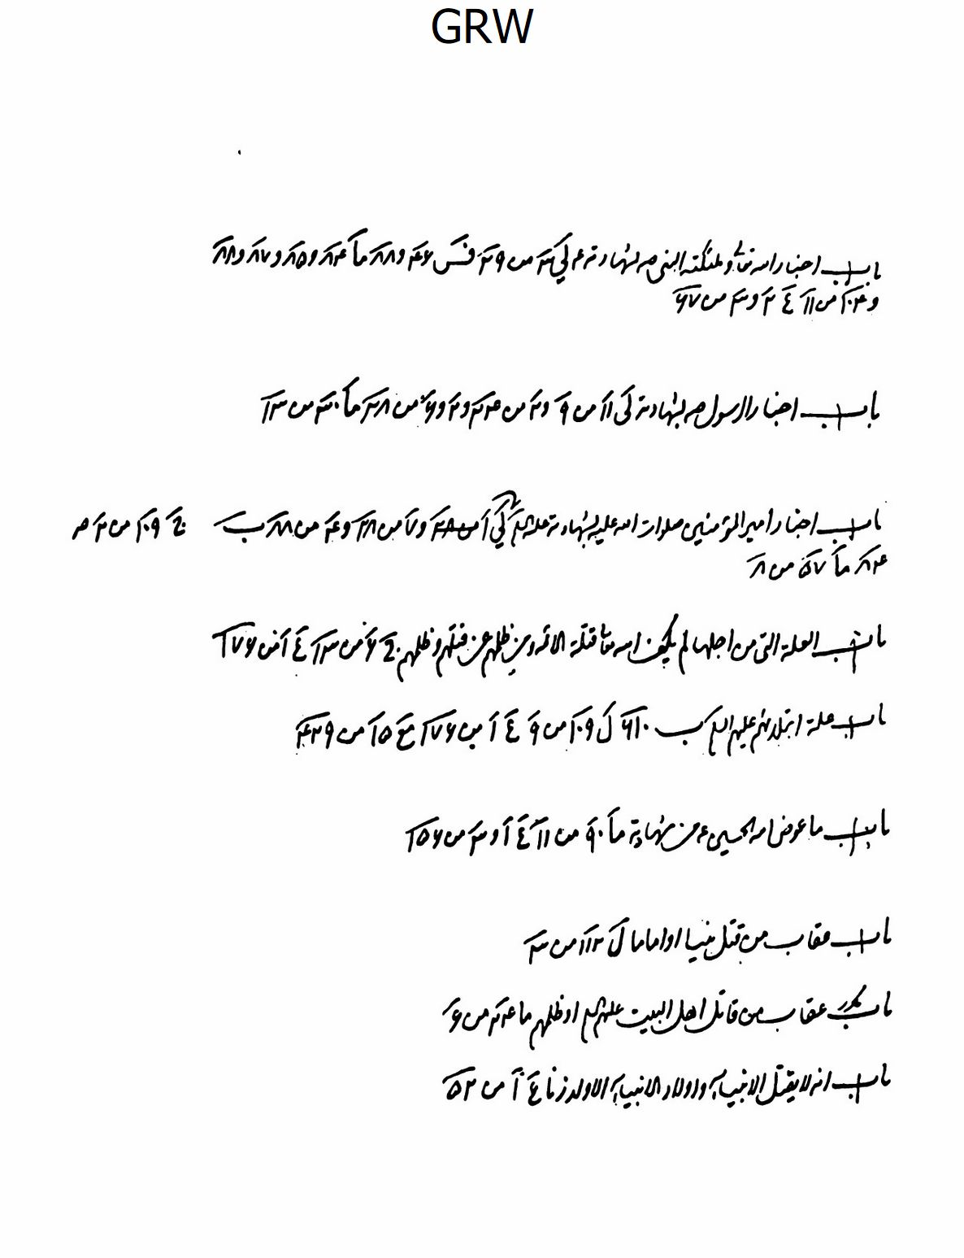
ص: 168
الصورة
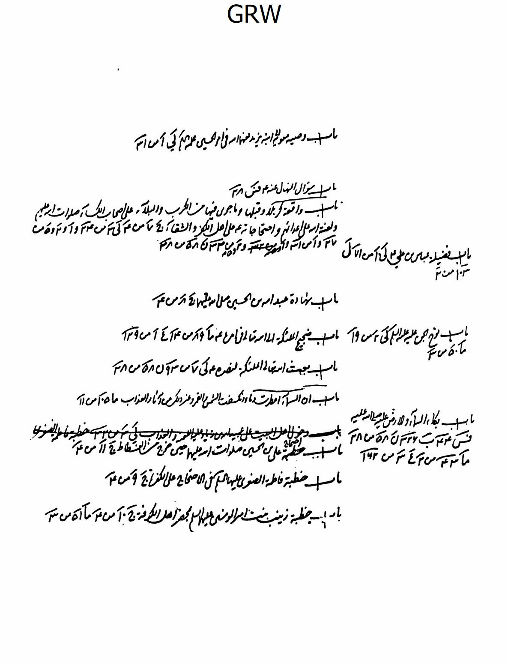
ص: 169
الصورة
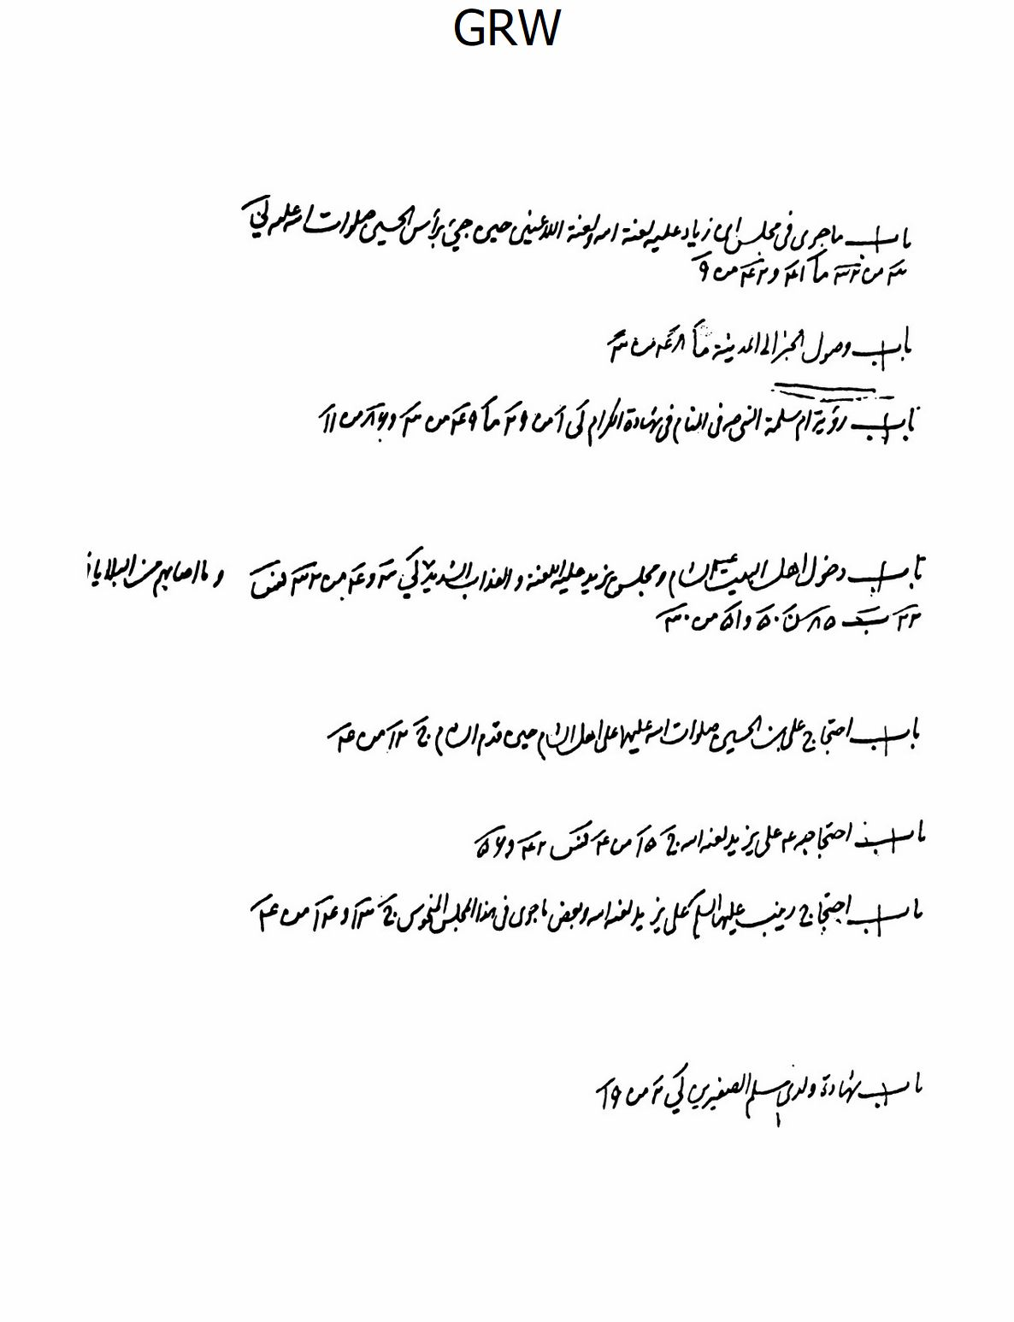
ص: 170
الصورة
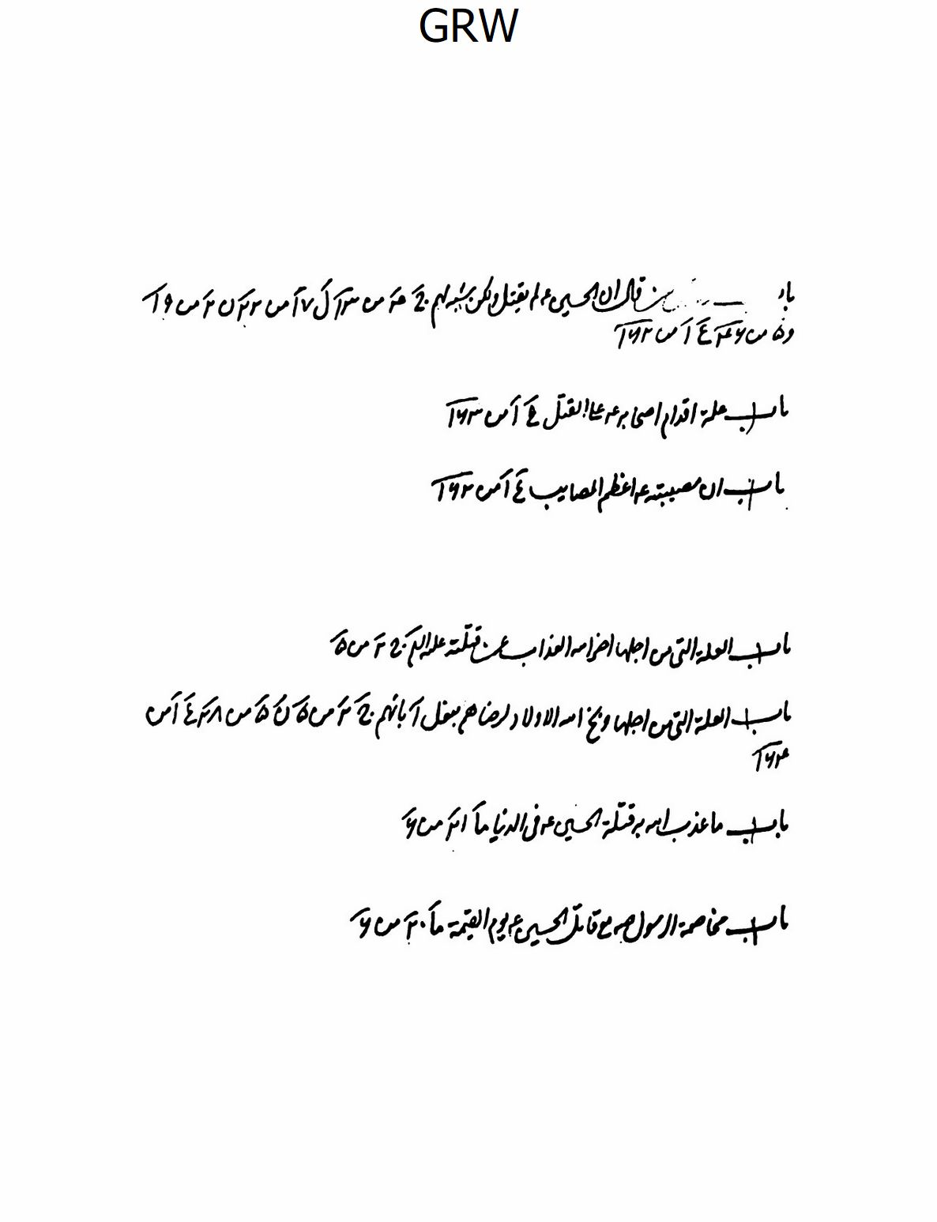
ص: 171
الصورة
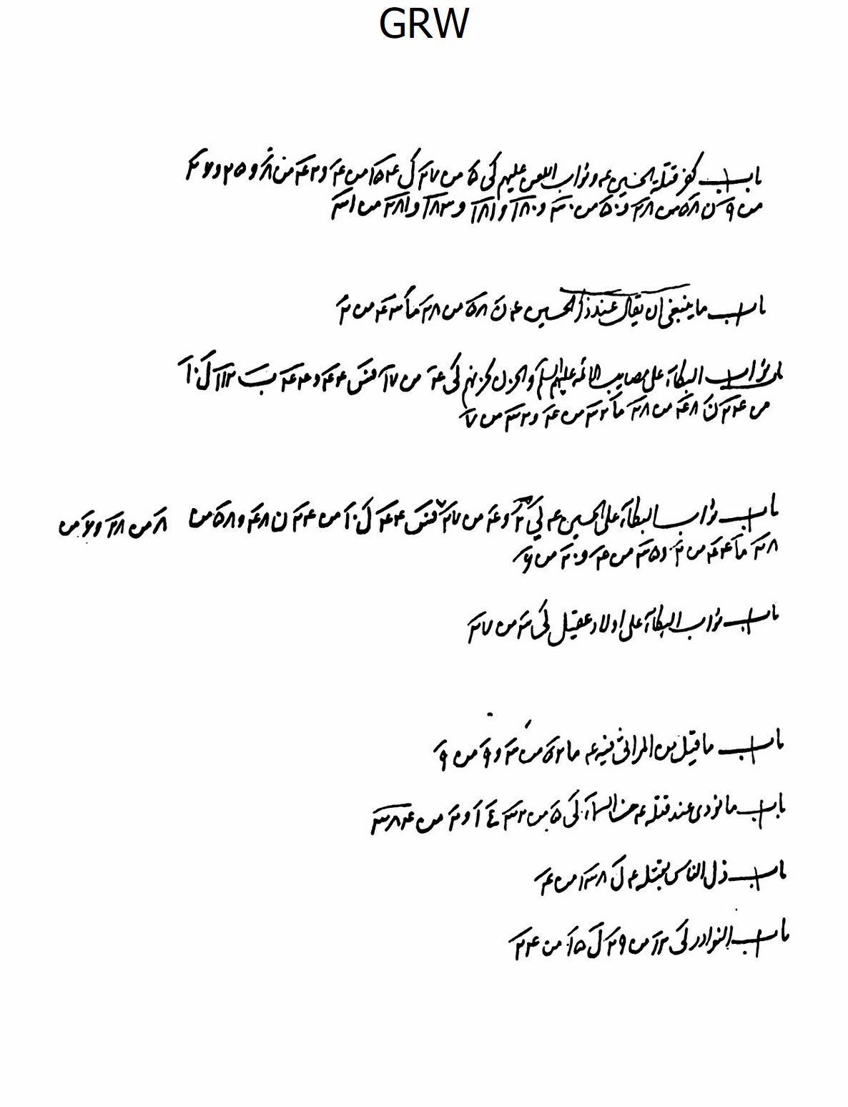
ص: 172
الصورة
ص: 173
الصورة
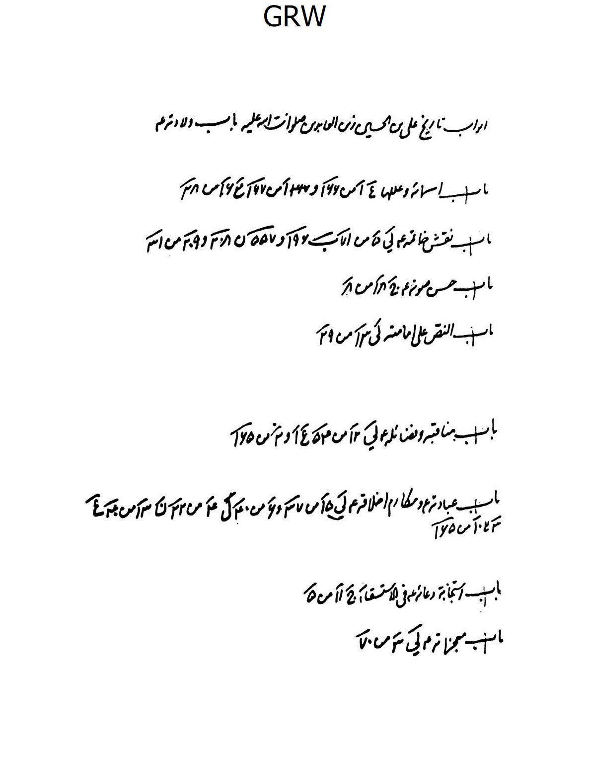
ص: 174
الصورة
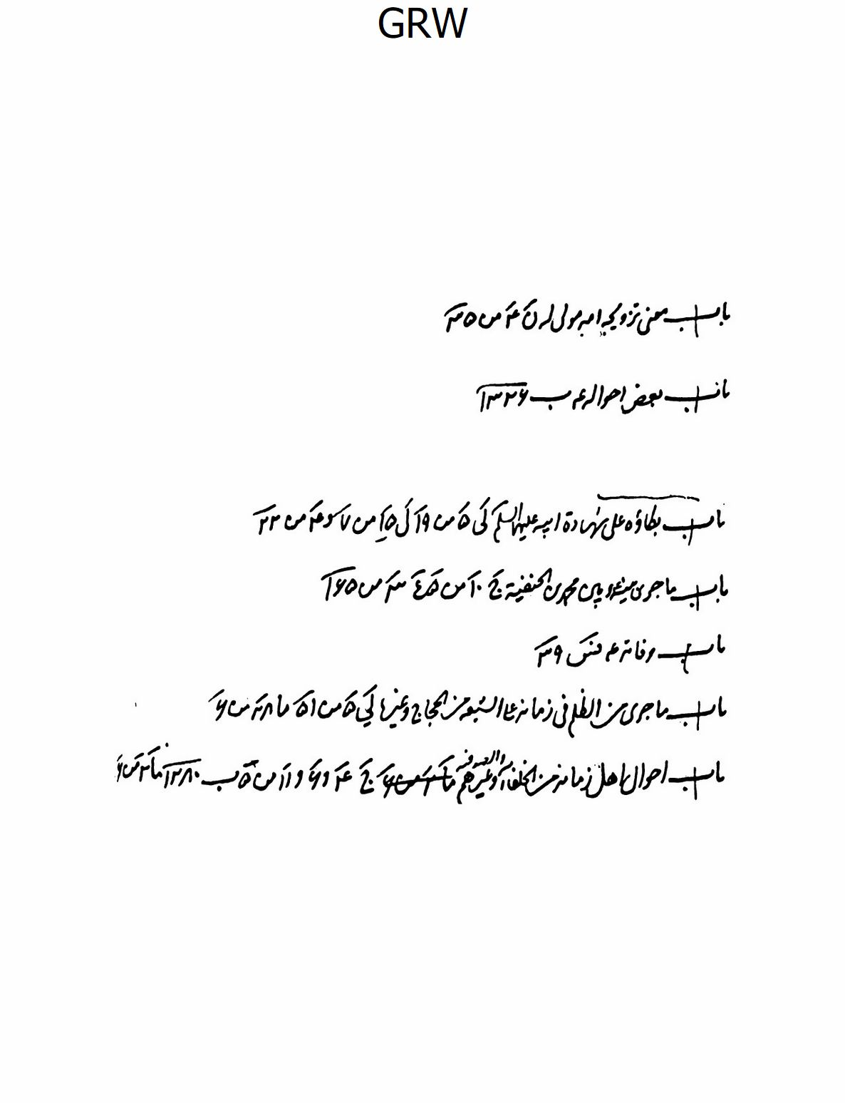
ص: 175
الصورة
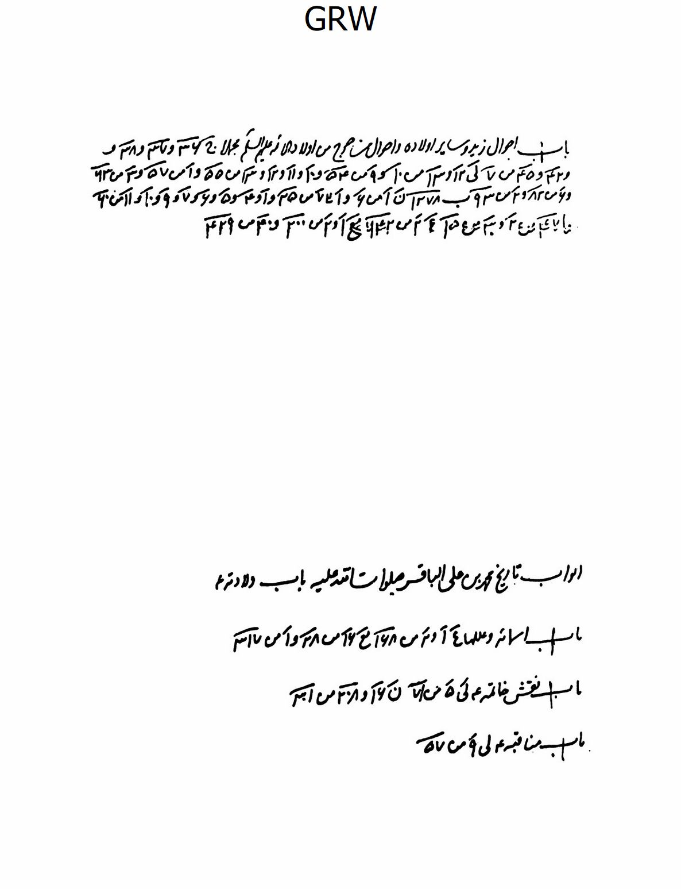
ص: 176
الصورة
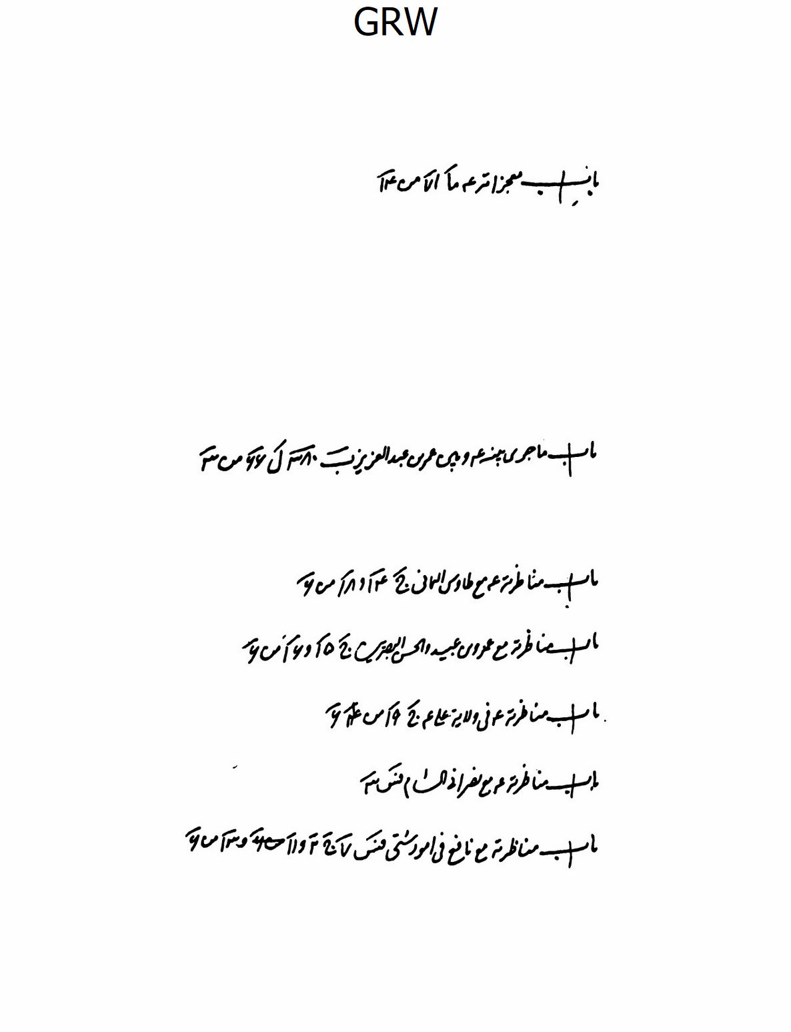
ص: 177
الصورة
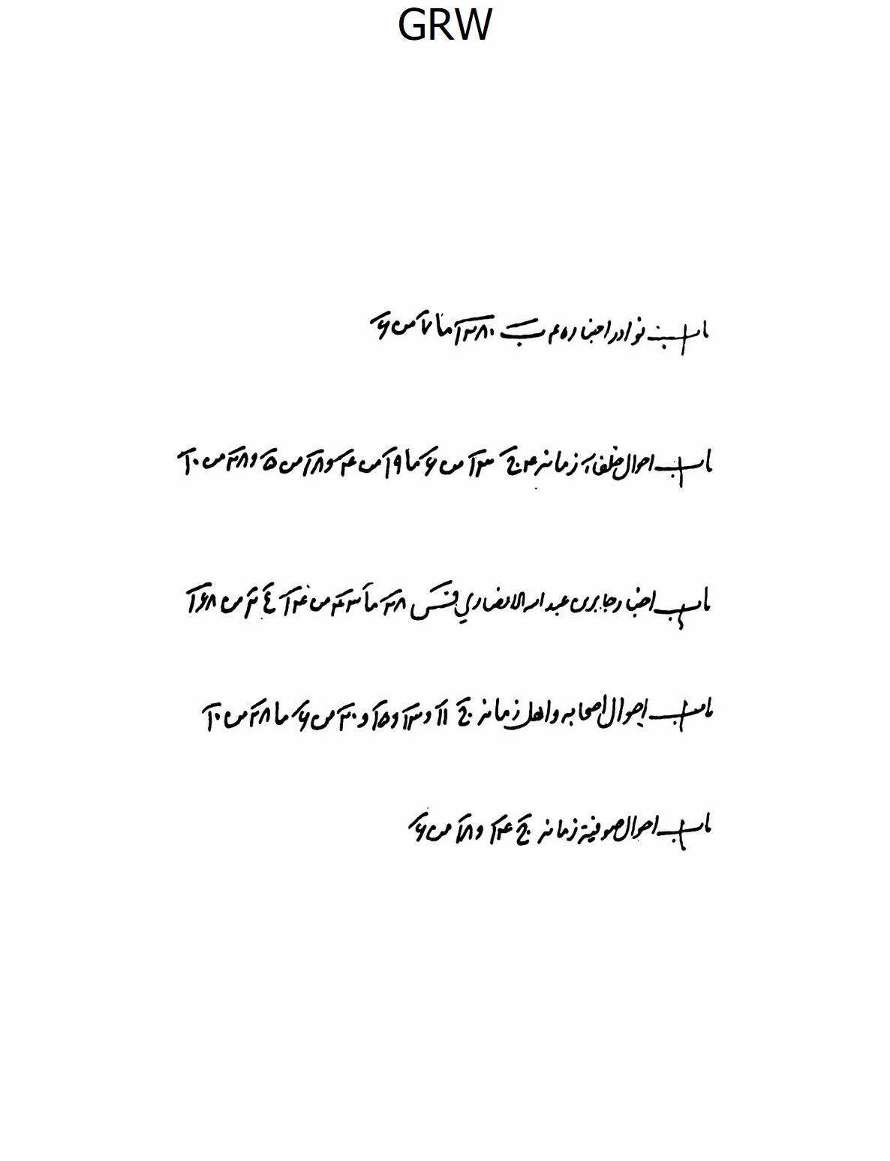
ص: 178
الصورة
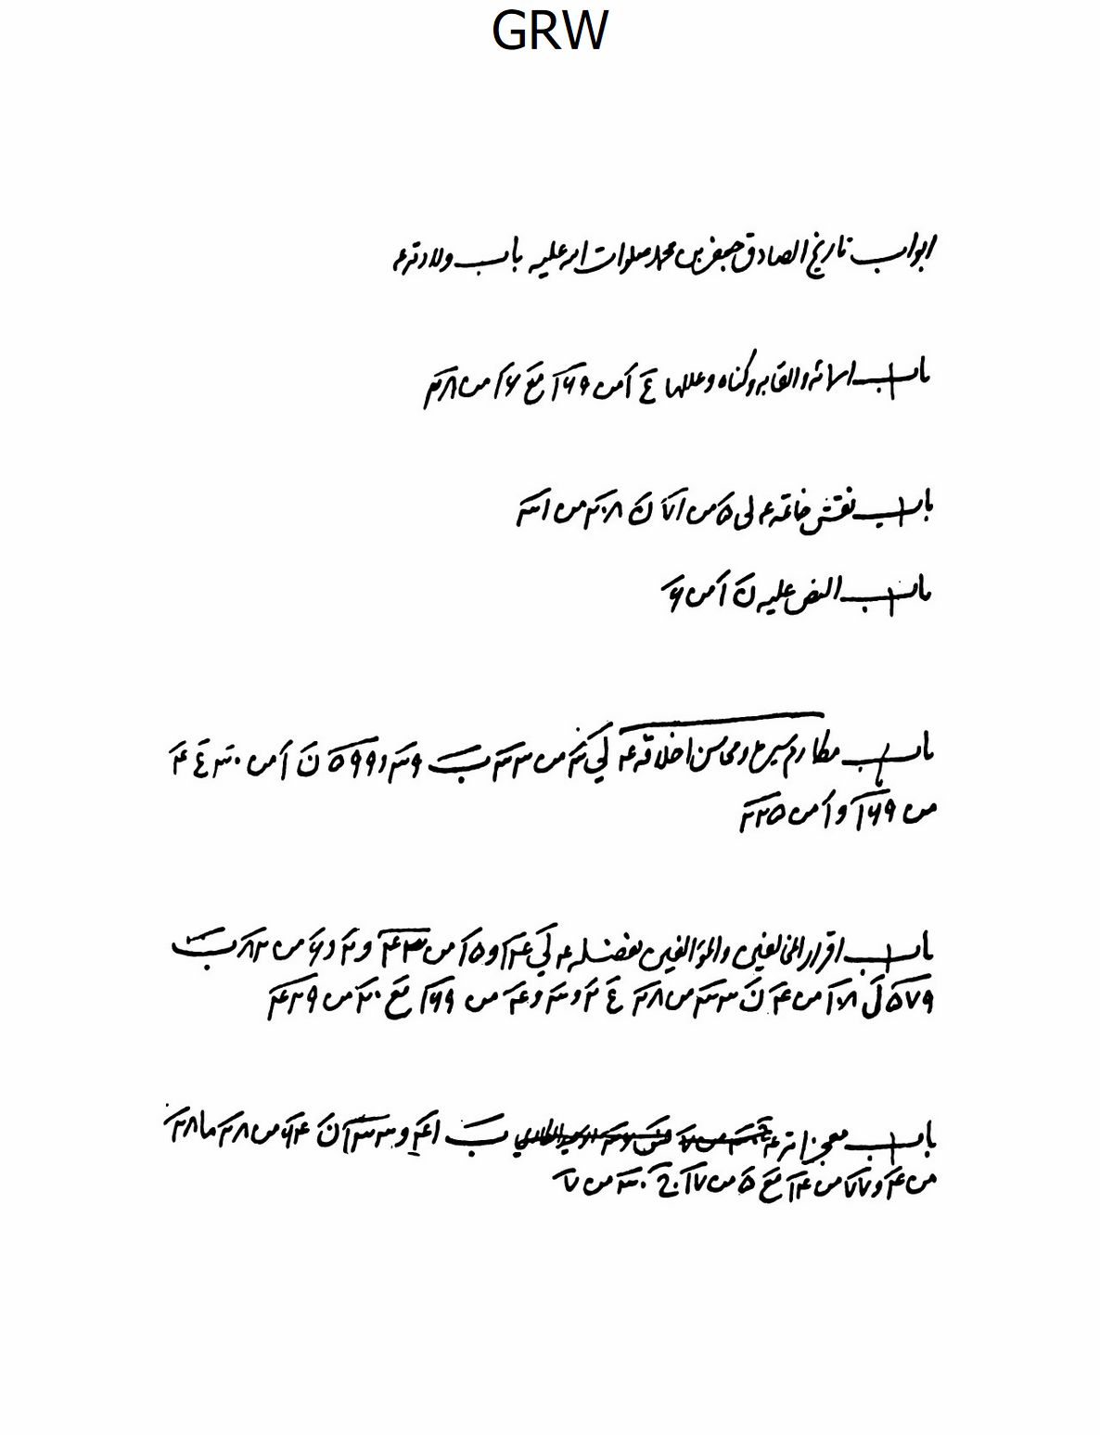
ص: 179
الصورة
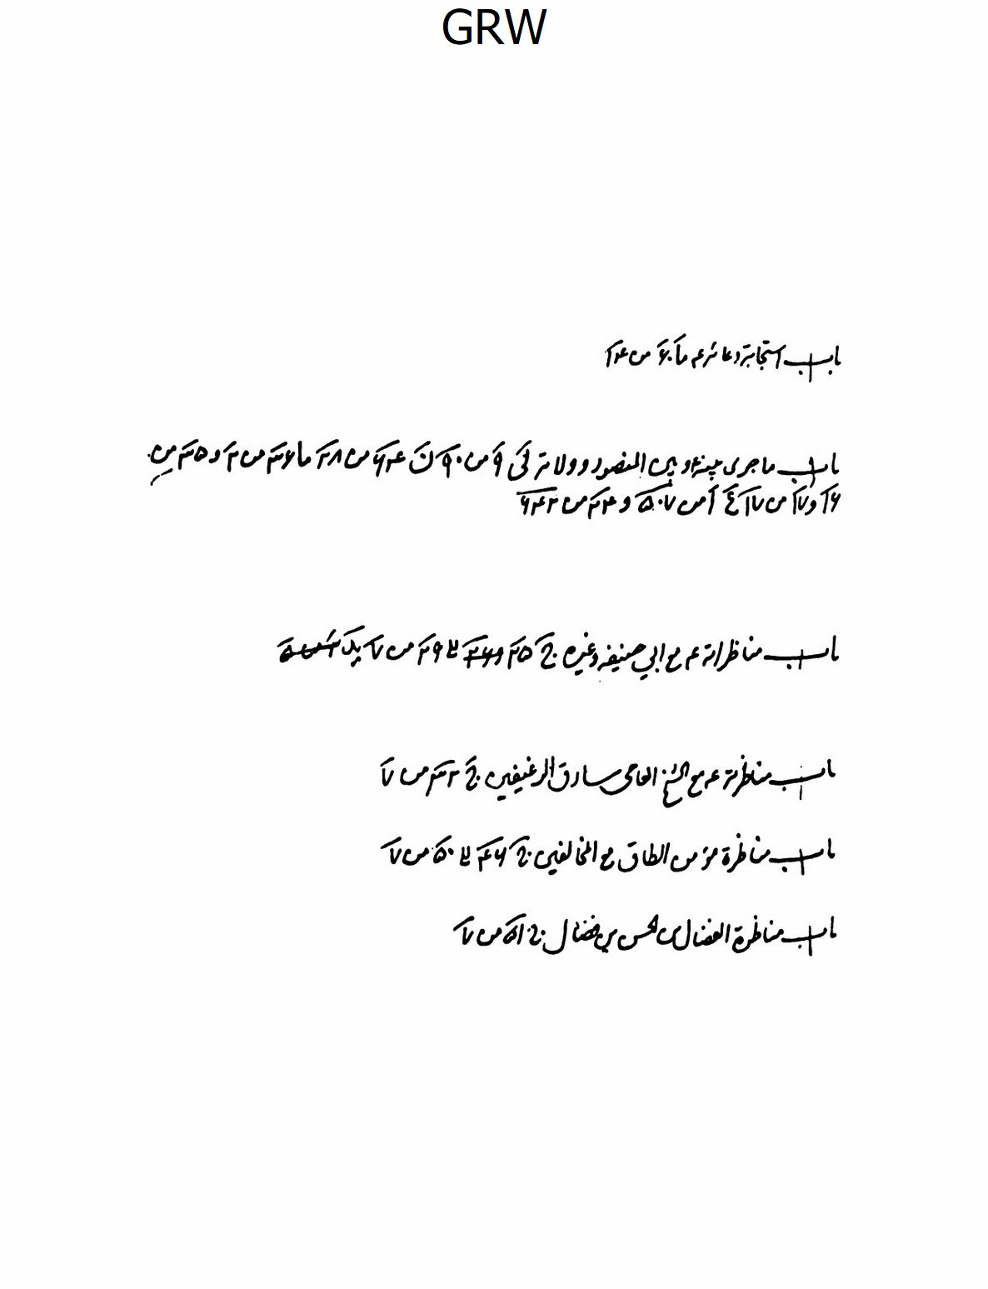
ص: 180
الصورة
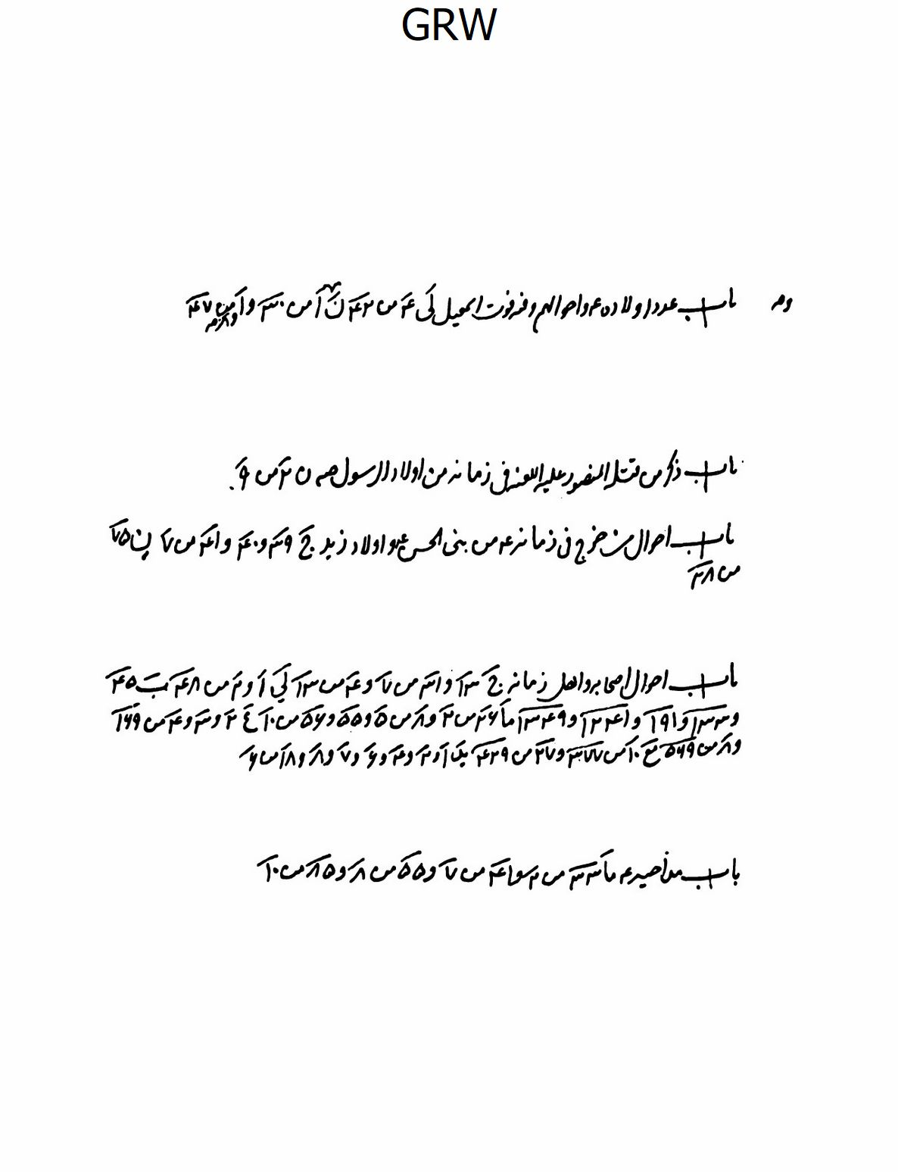
ص: 181
الصورة
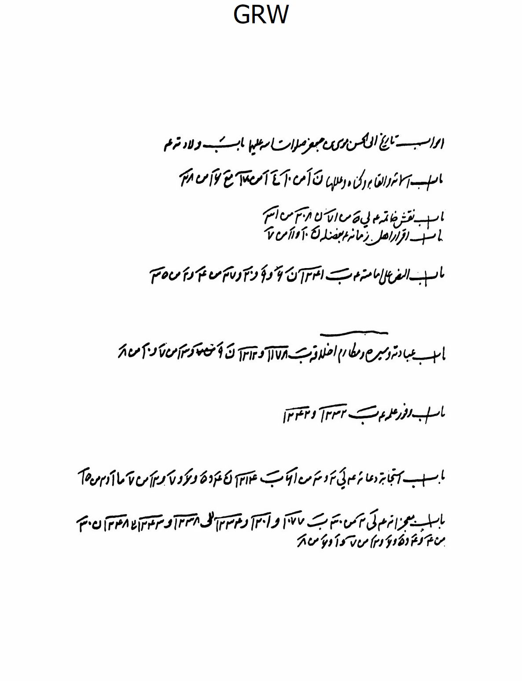
ص: 182
الصورة
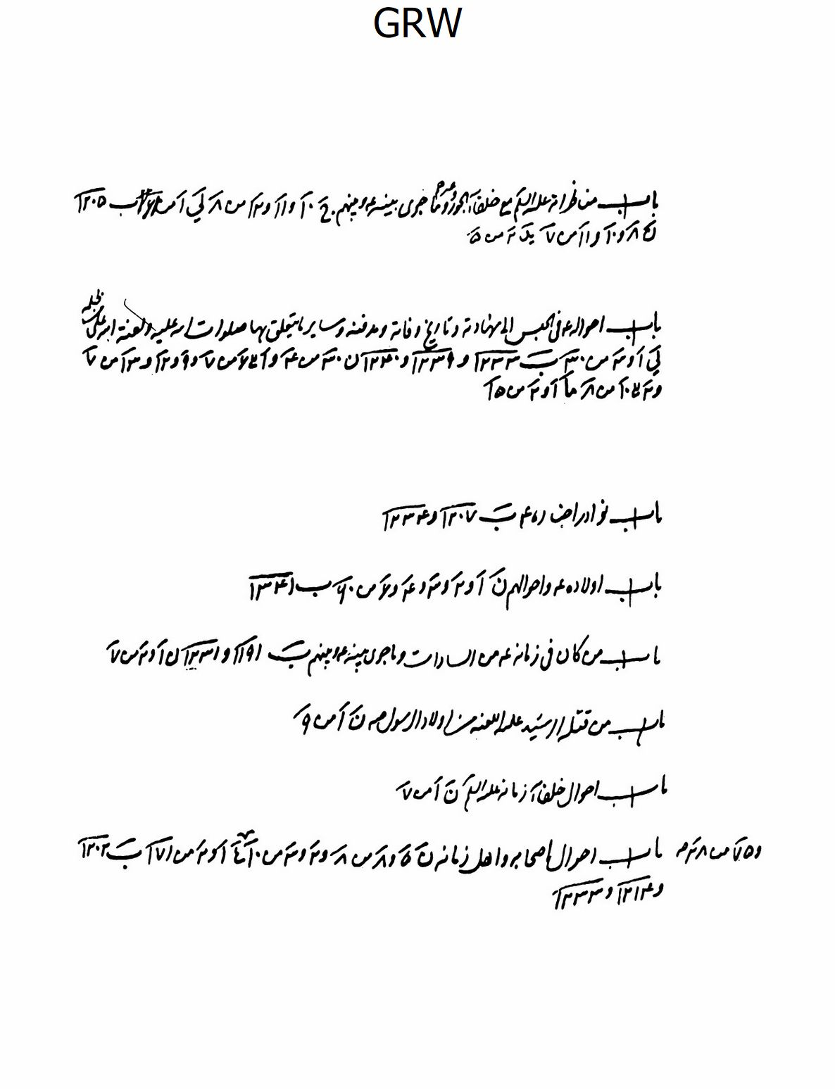
ص: 183
الصورة
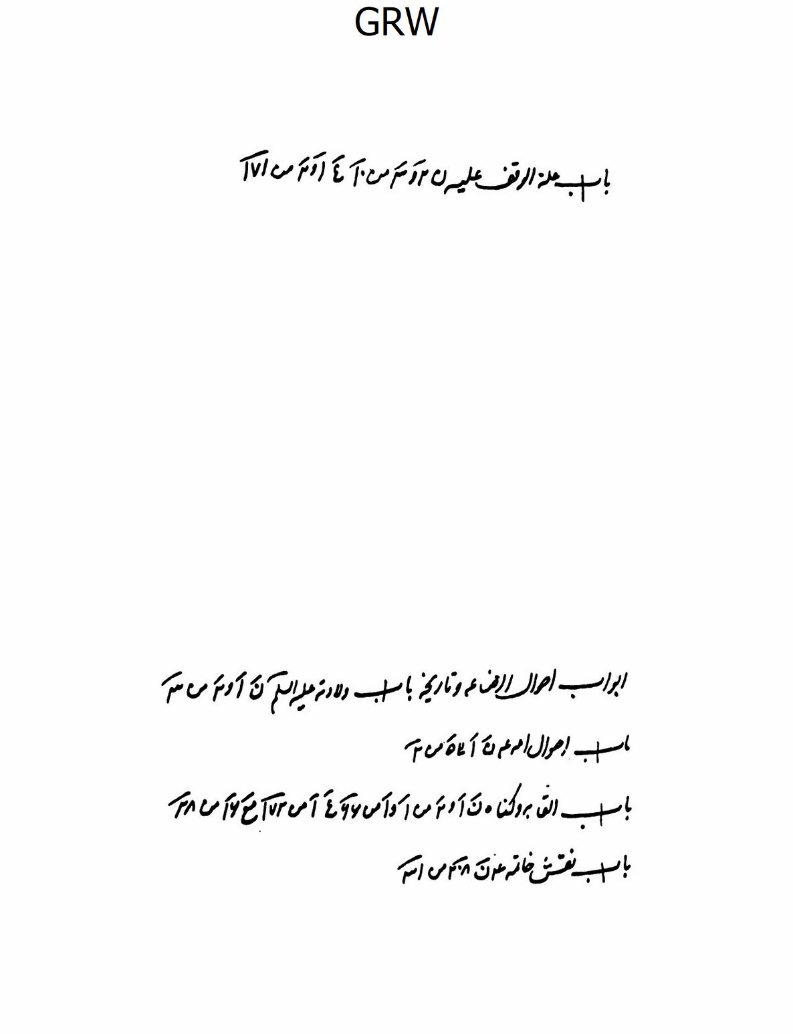
ص: 184
الصورة
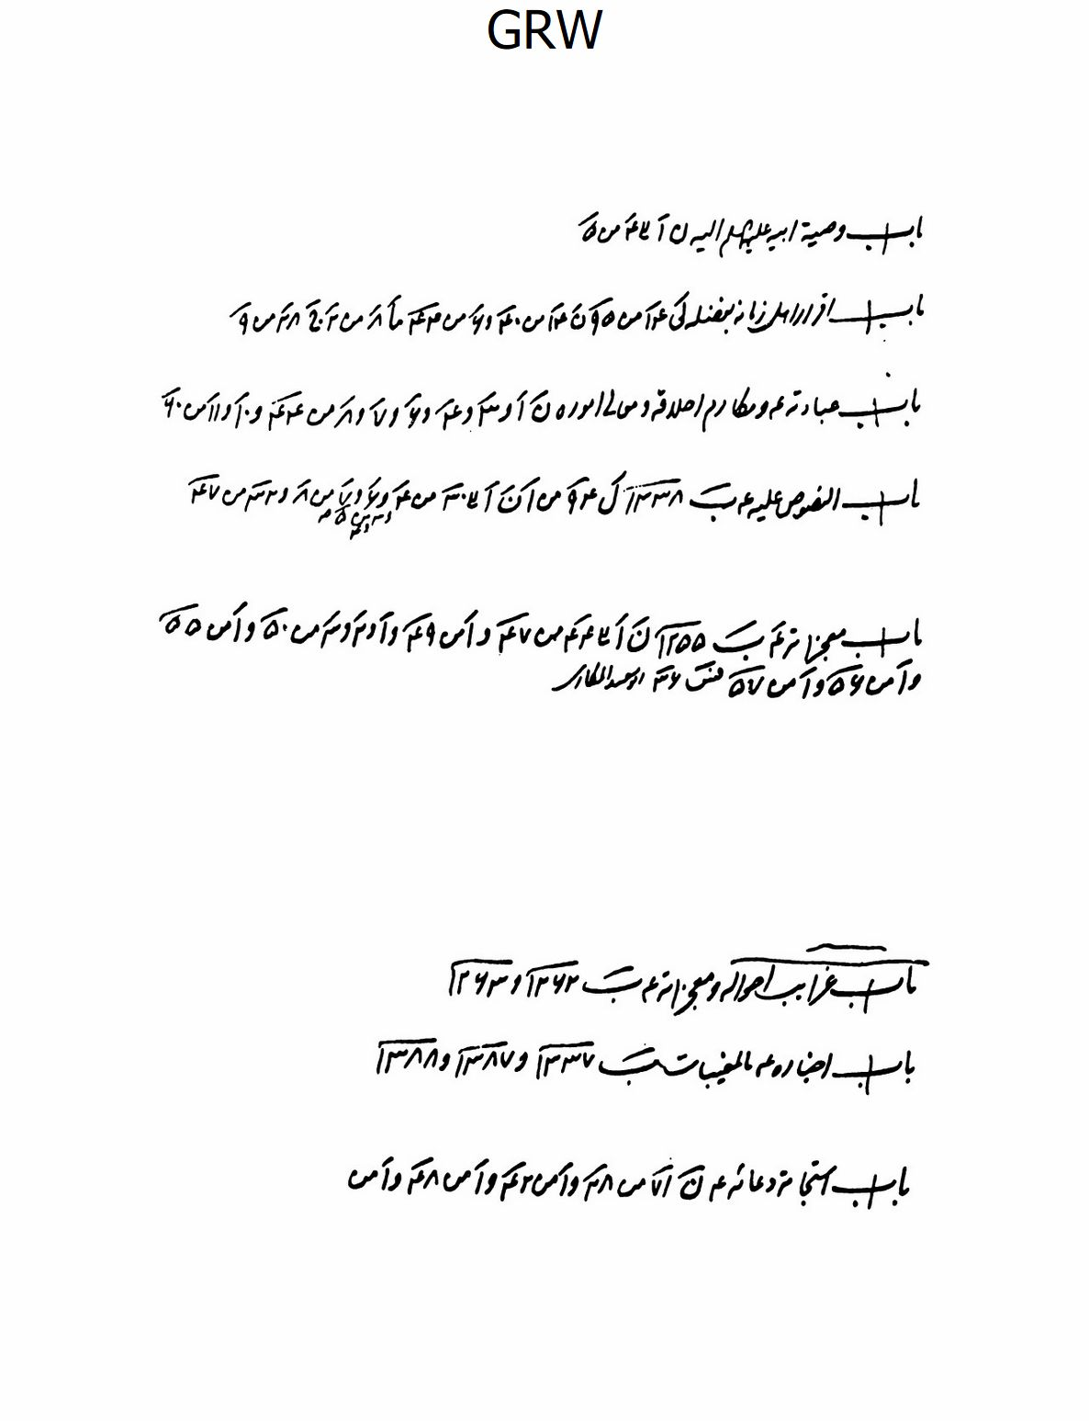
ص: 185
الصورة
ص: 186
الصورة
ص: 187
الصورة
ص: 188
الصورة
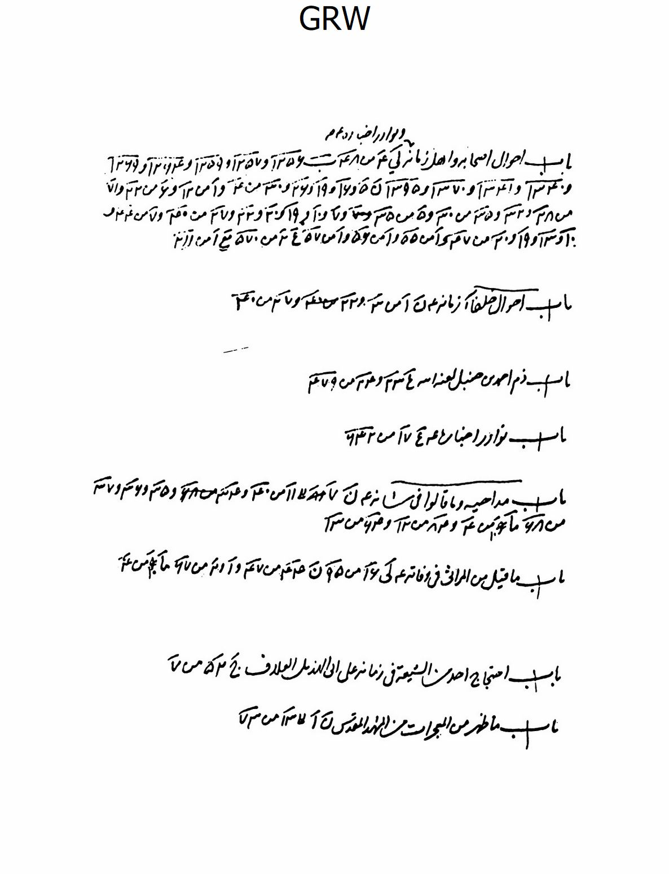
ص: 189
الصورة
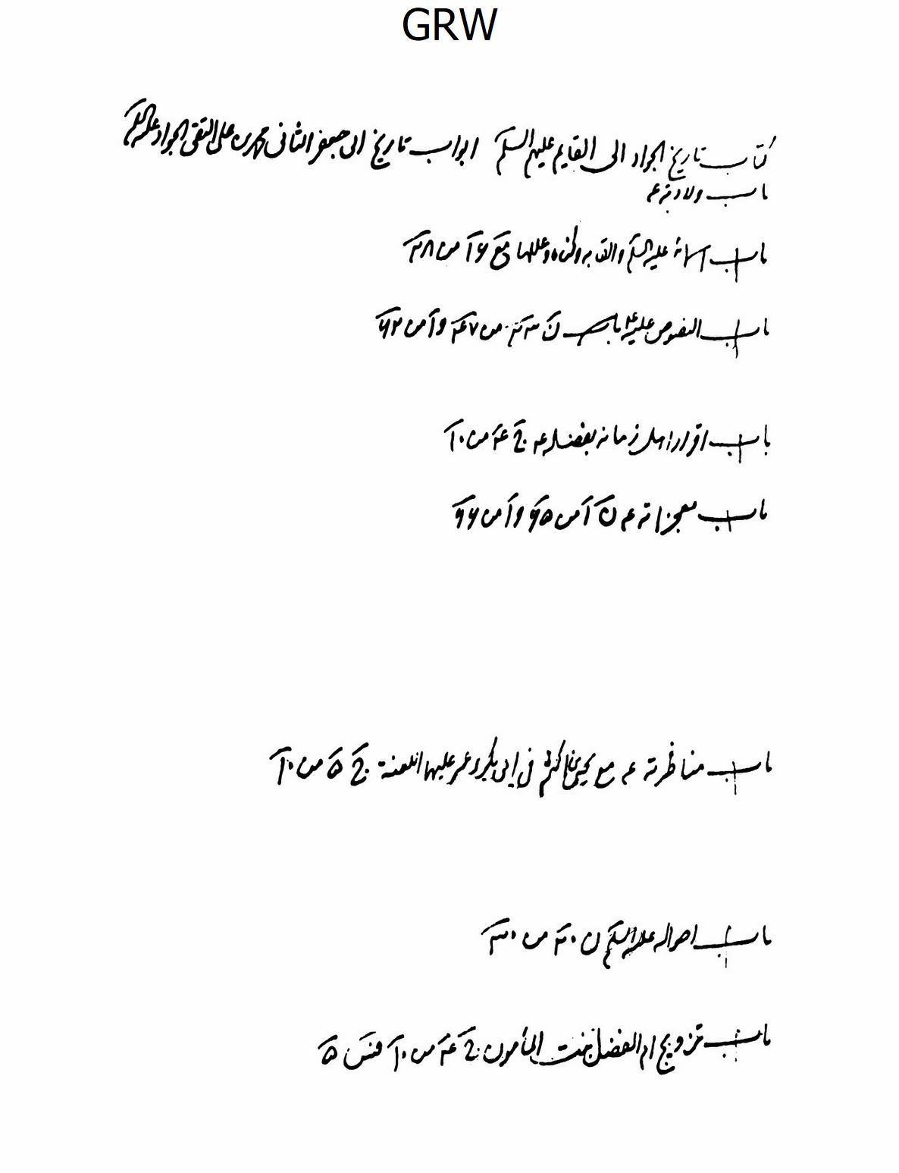
ص: 190
الصورة
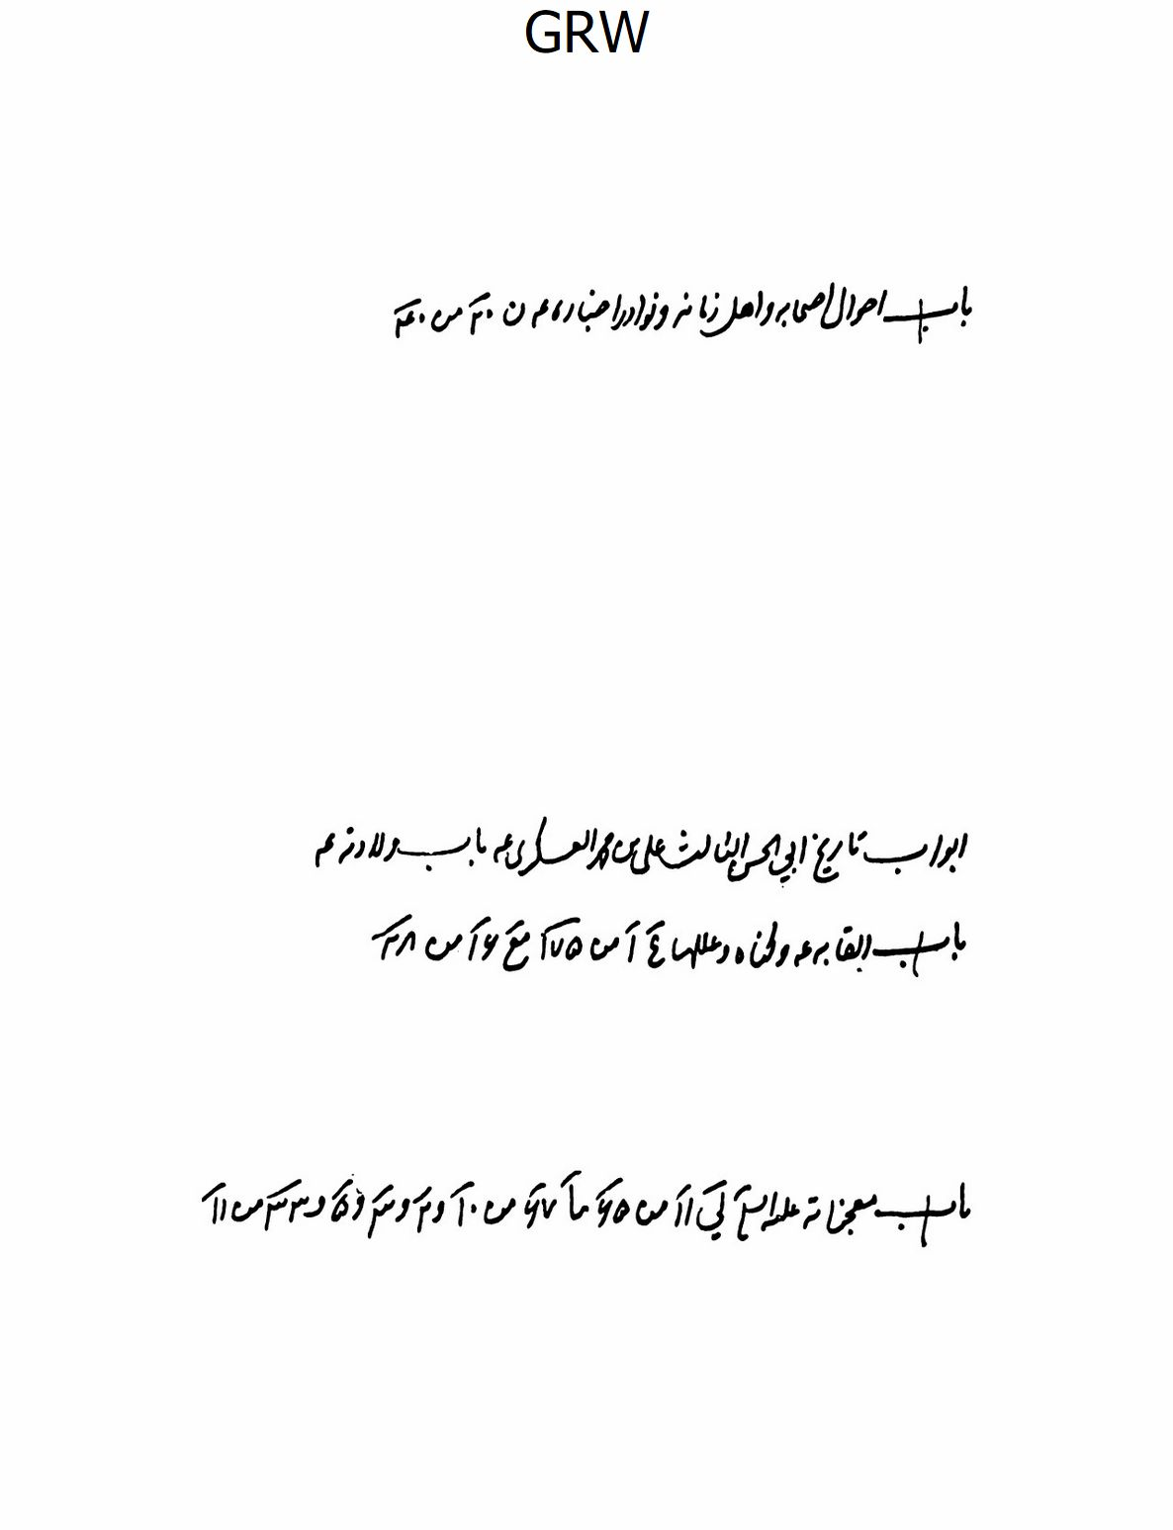
ص: 191
الصورة
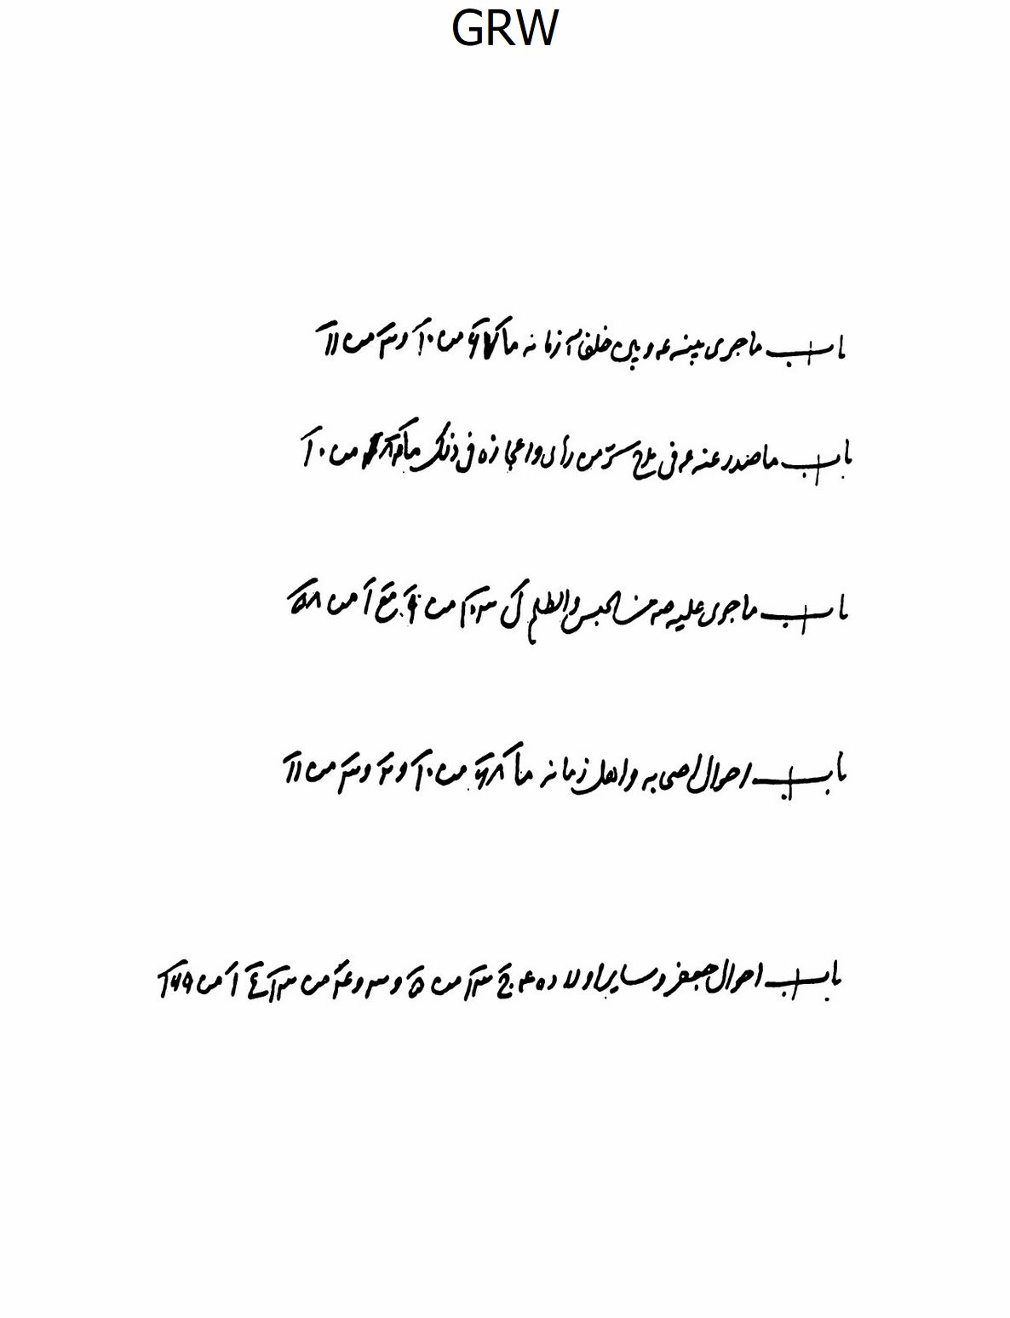
ص: 192
الصورة
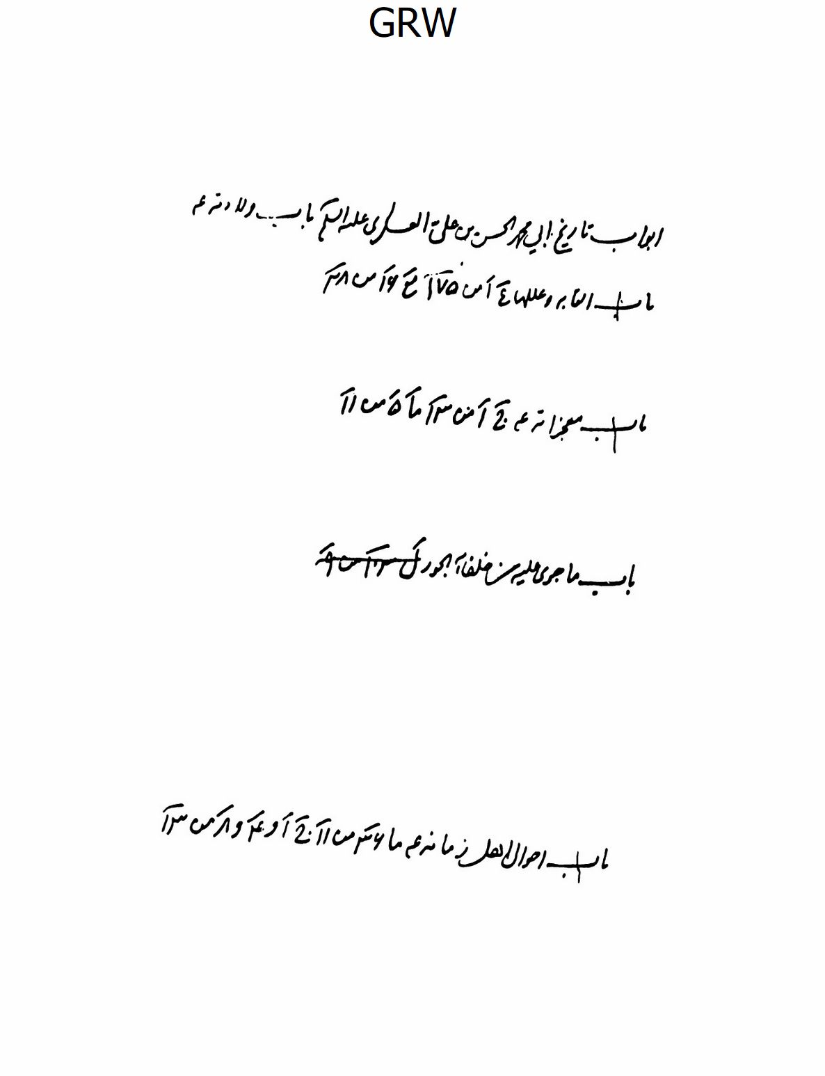
ص: 193
الصورة
ص: 194
الصورة
ص: 195
الصورة
ص: 196
الصورة
ص: 197
الصورة
ص: 198
الصورة
ص: 199
الصورة
ص: 200
الصورة
ص: 201
الصورة
ص: 202
الصورة
ص: 203
الصورة
ص: 204
الصورة
ص: 205
الصورة
ص: 206
الصورة
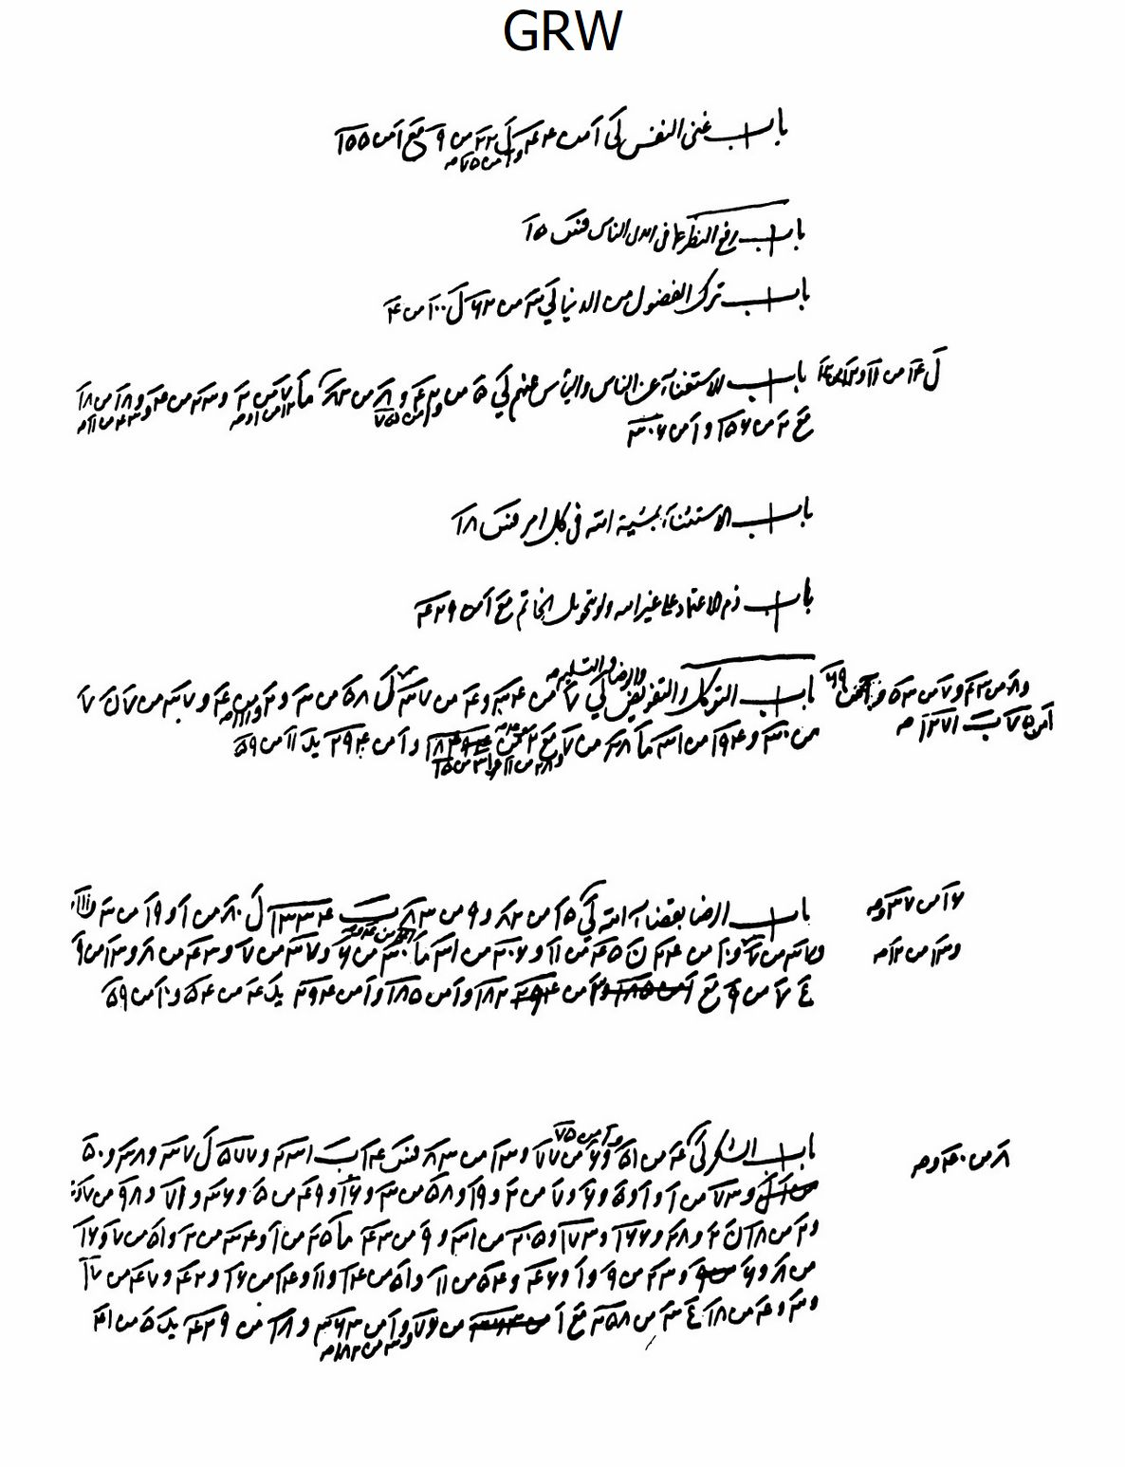
ص: 207
الصورة
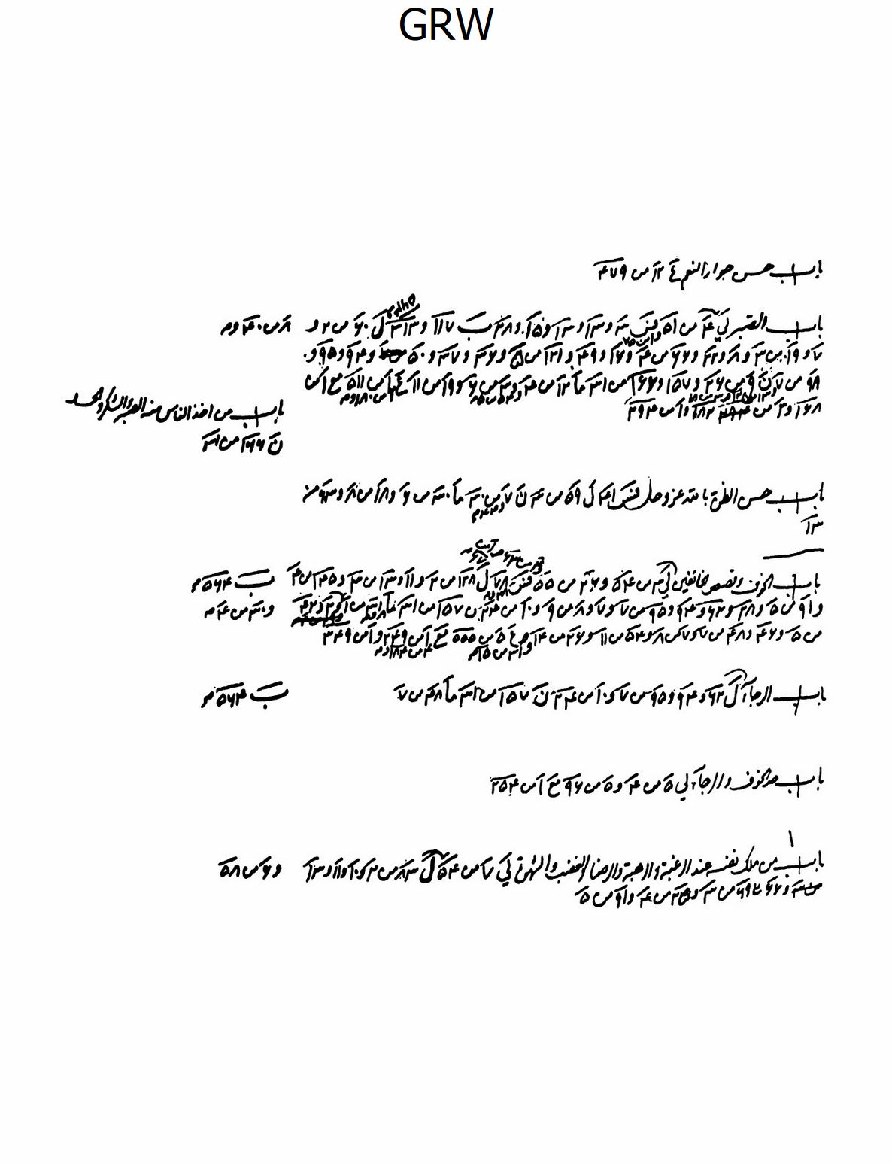
ص: 208
الصورة
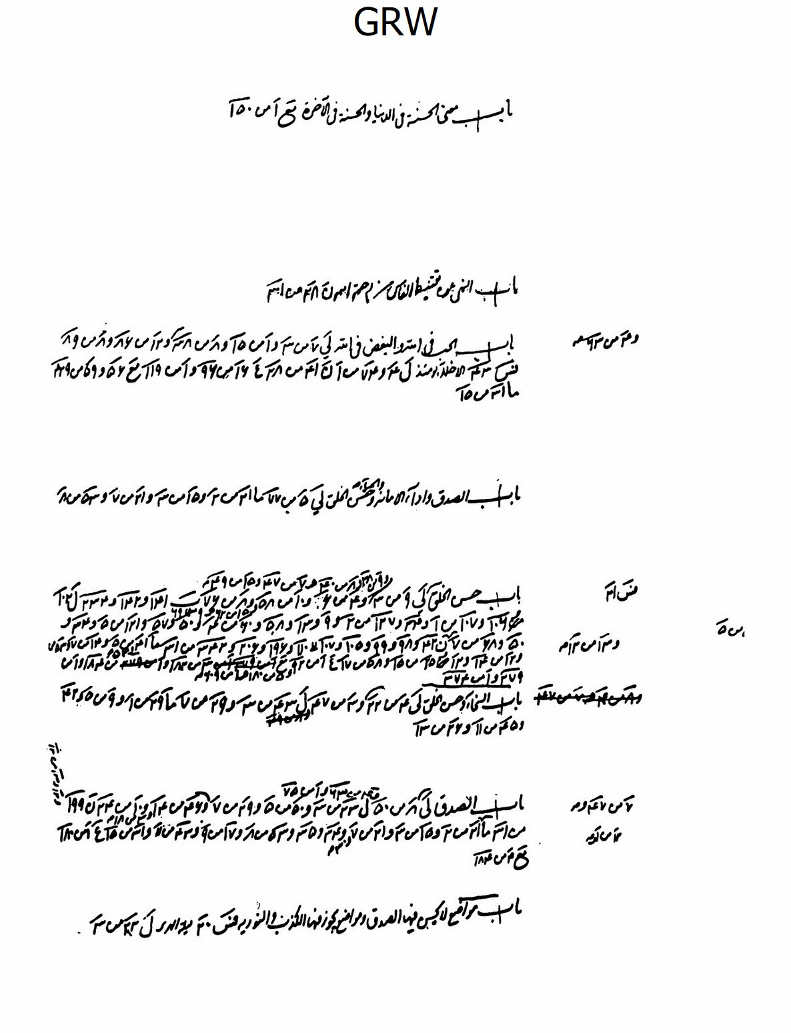
ص: 209
الصورة
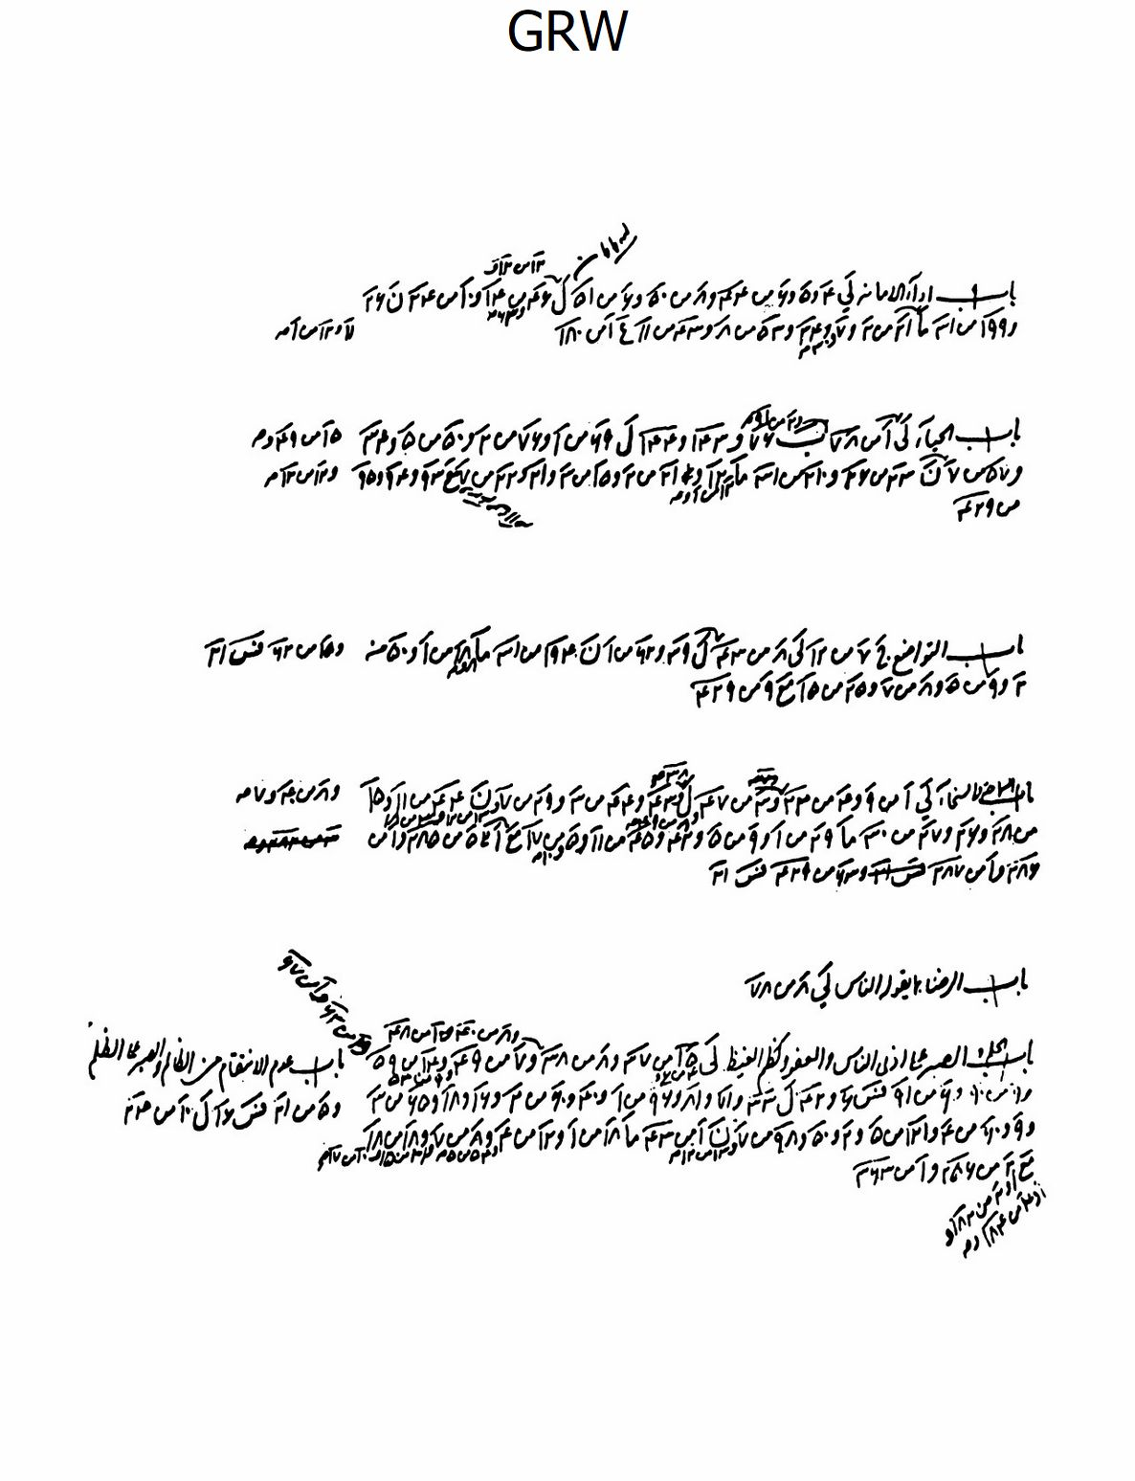
ص: 210
الصورة
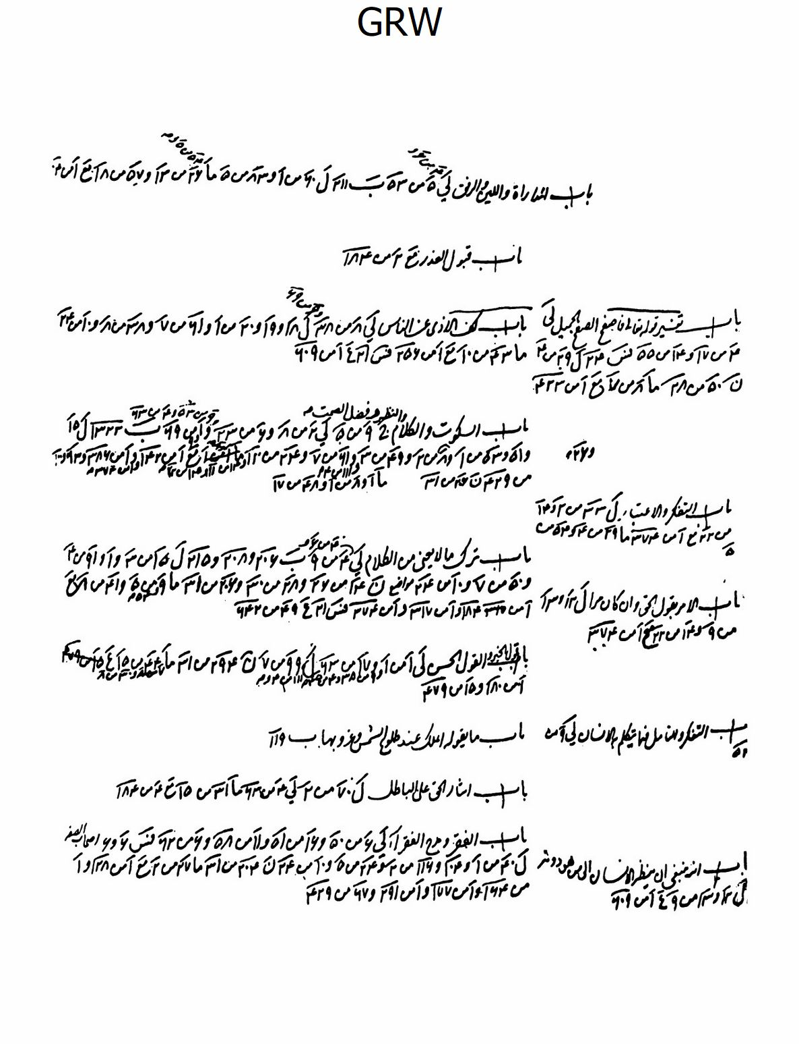
ص: 211
الصورة
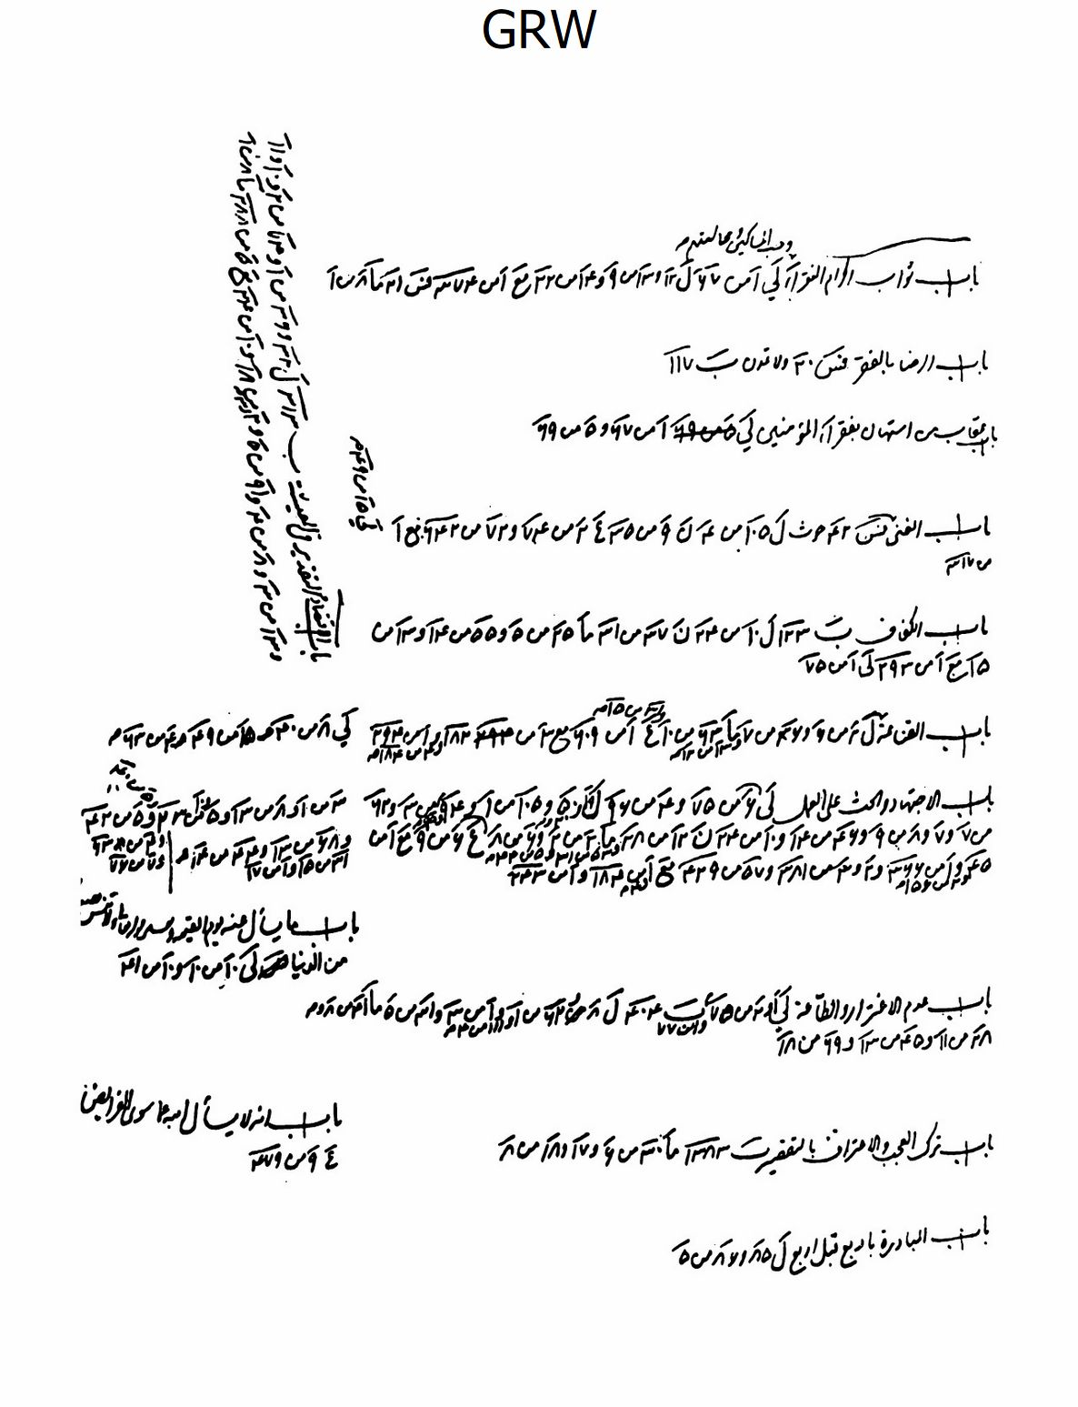
ص: 212
الصورة
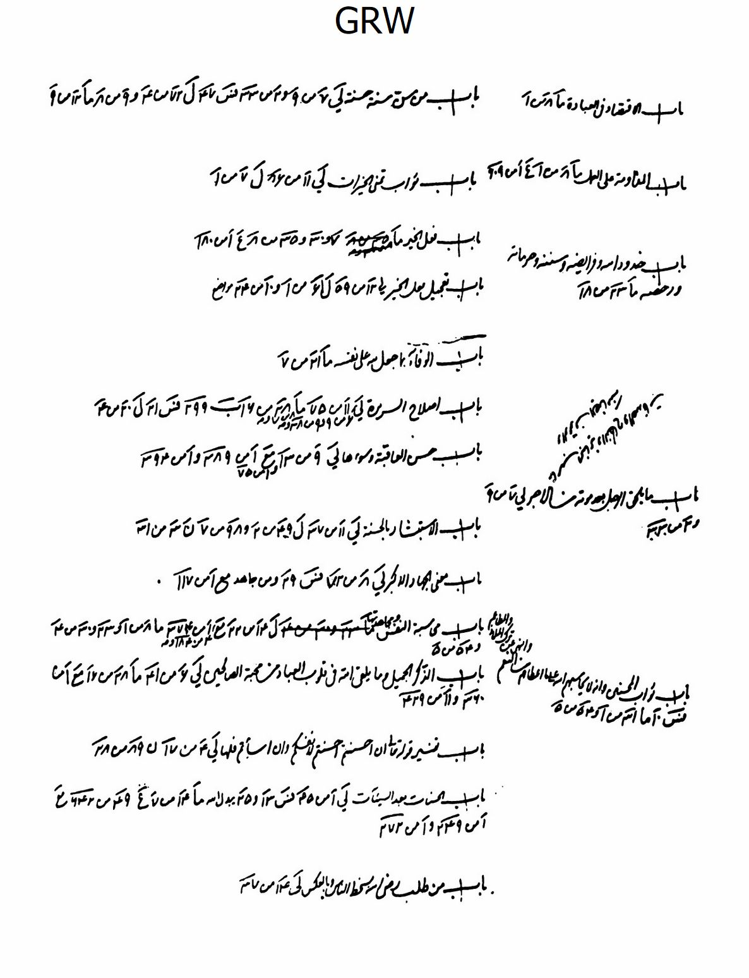
ص: 213
الصورة
ص: 214
الصورة
ص: 215
الصورة
ص: 216
الصورة
ص: 217
الصورة
ص: 218
الصورة
ص: 219
الصورة
ص: 220
الصورة
ص: 221
الصورة
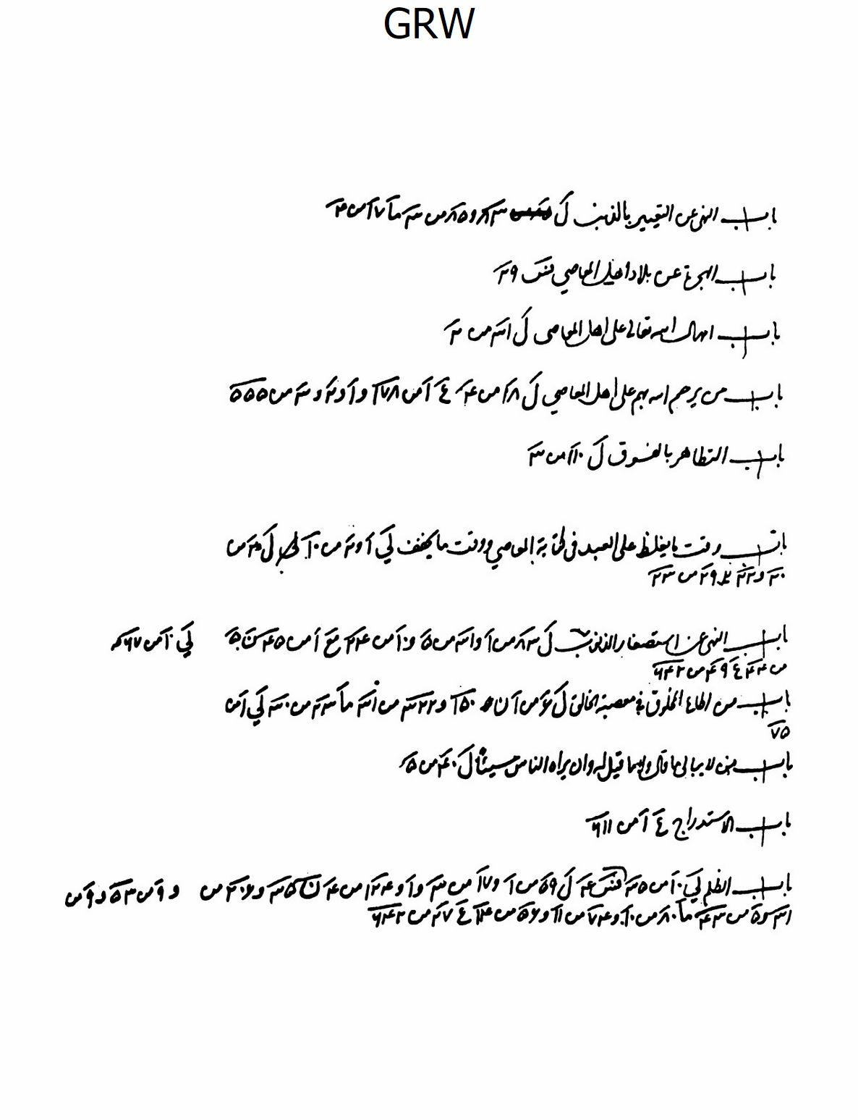
ص: 222
الصورة
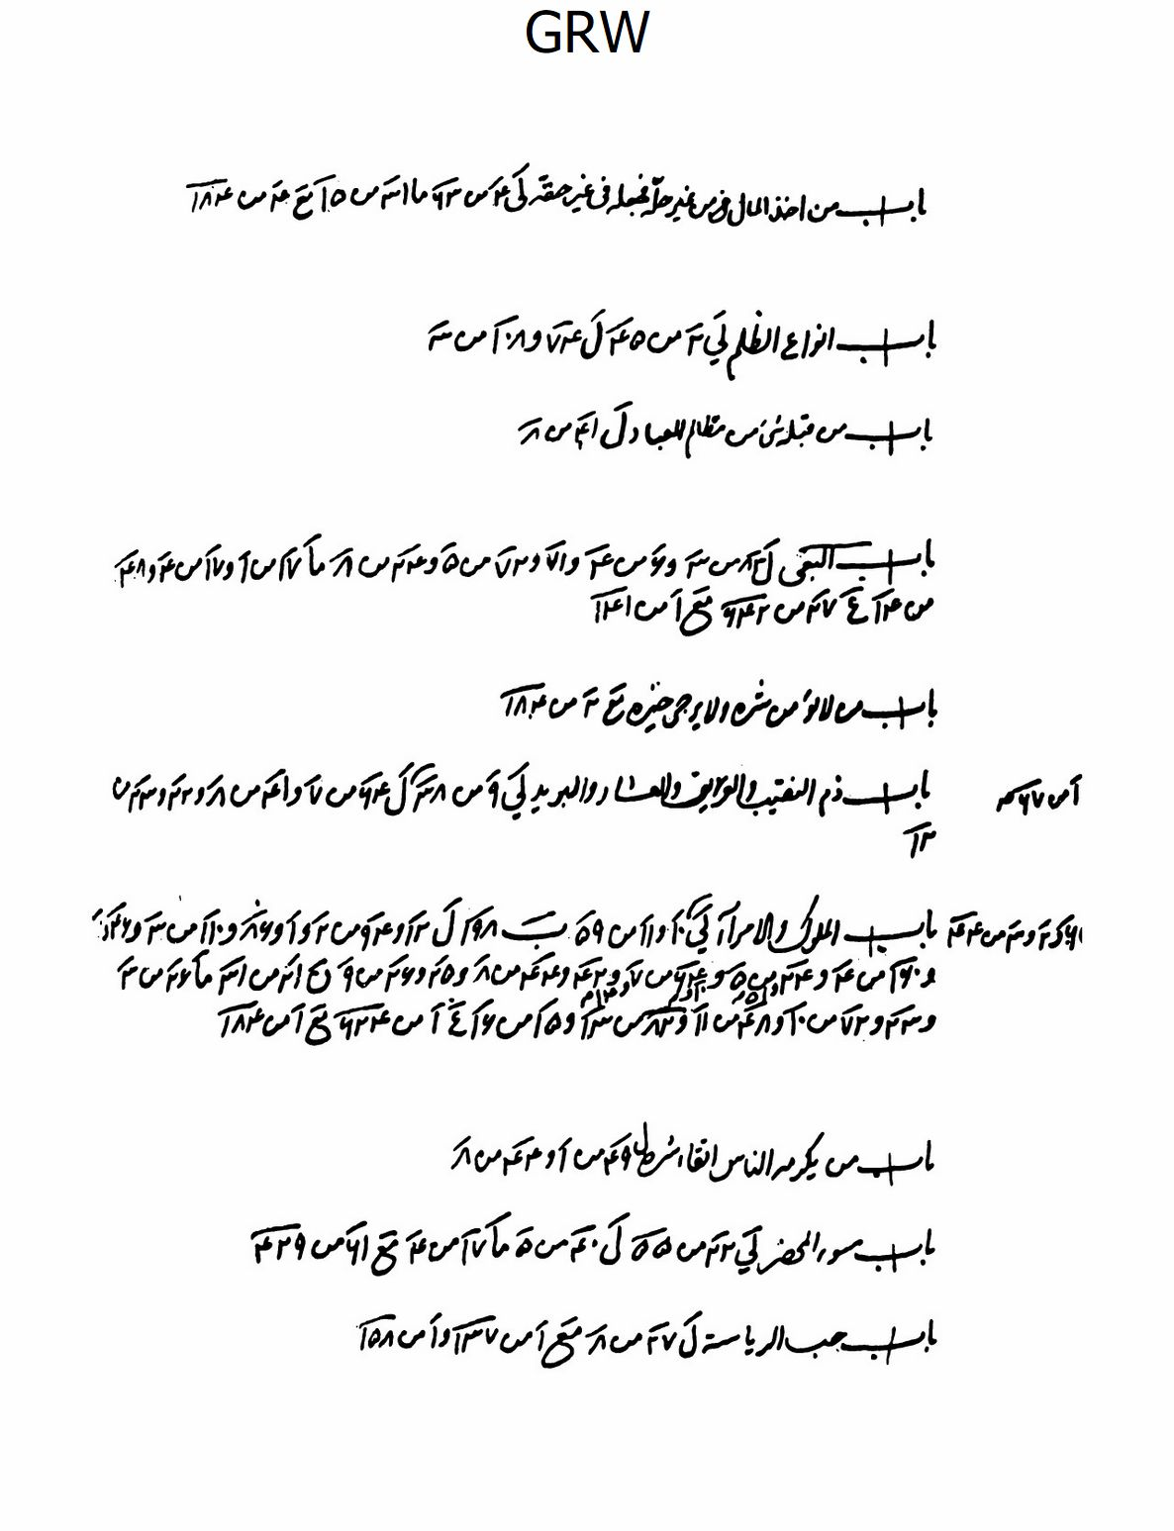
ص: 223
الصورة
ص: 224
الصورة
ص: 225
الصورة
ص: 226
الصورة
ص: 227
الصورة
ص: 228
الصورة
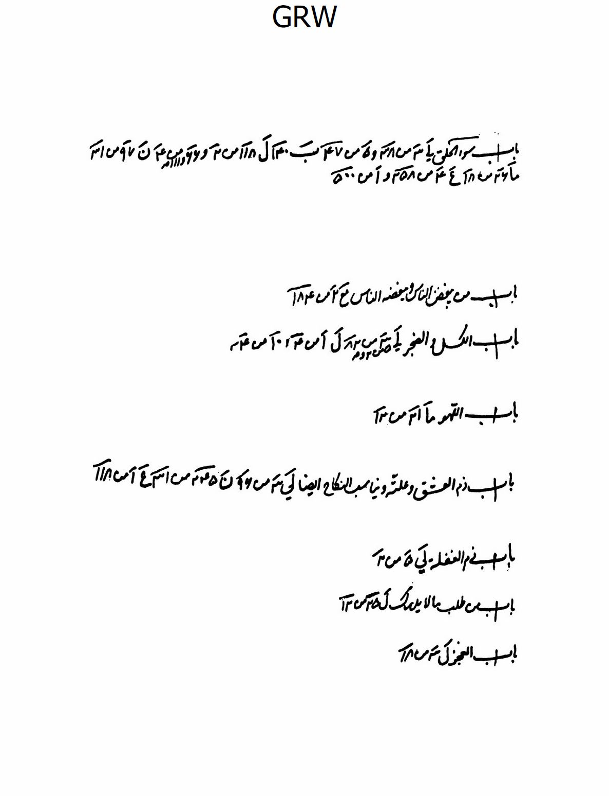
ص: 229
الصورة
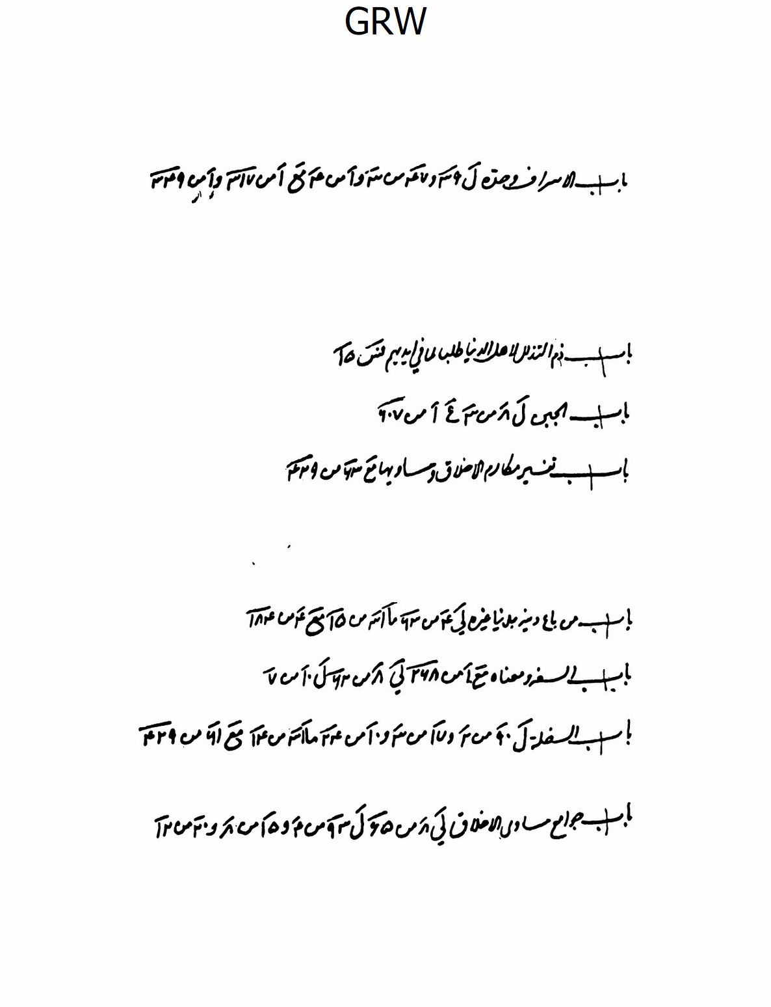
ص: 230
الصورة
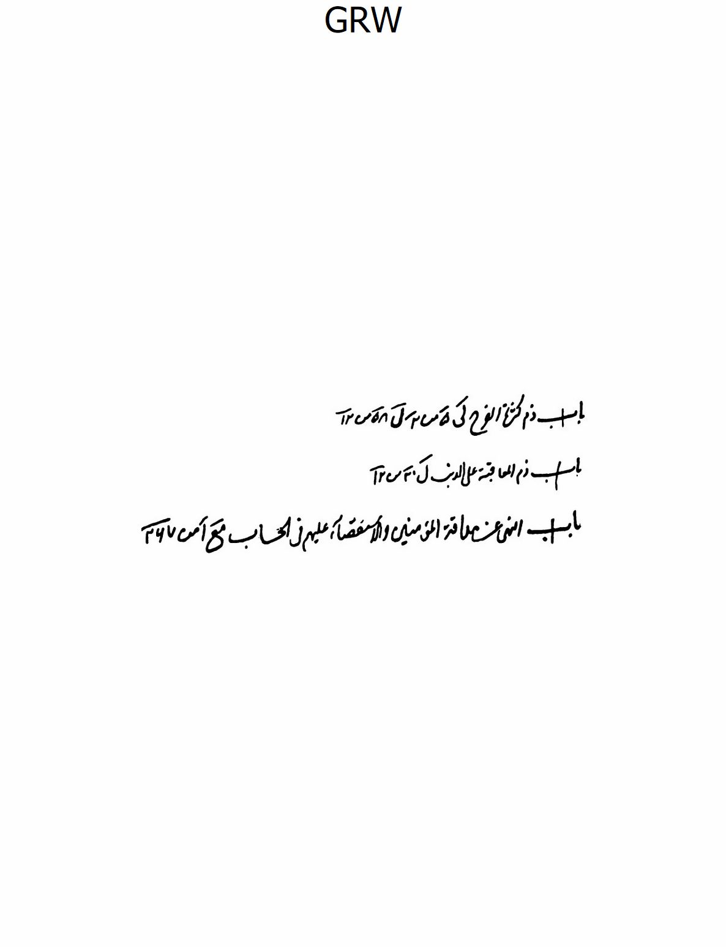
ص: 231
الصورة
ص: 232
الصورة
ص: 233
الصورة
ص: 234
الصورة
ص: 235
الصورة
ص: 236
الصورة
ص: 237
الصورة
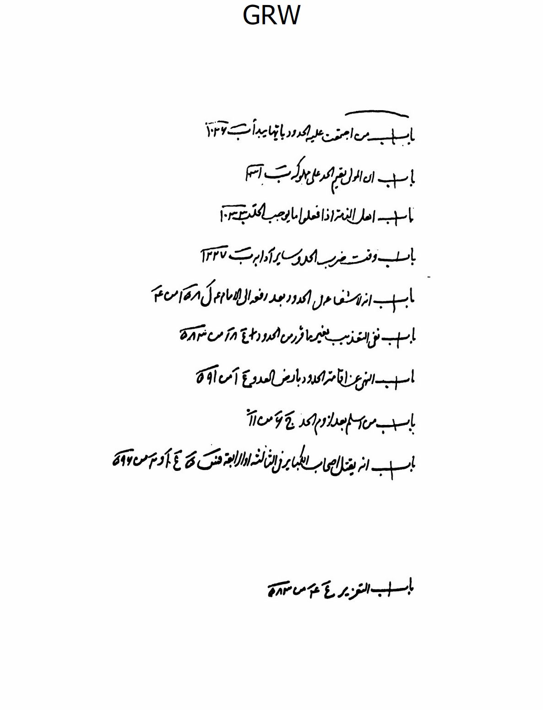
ص: 238
الصورة
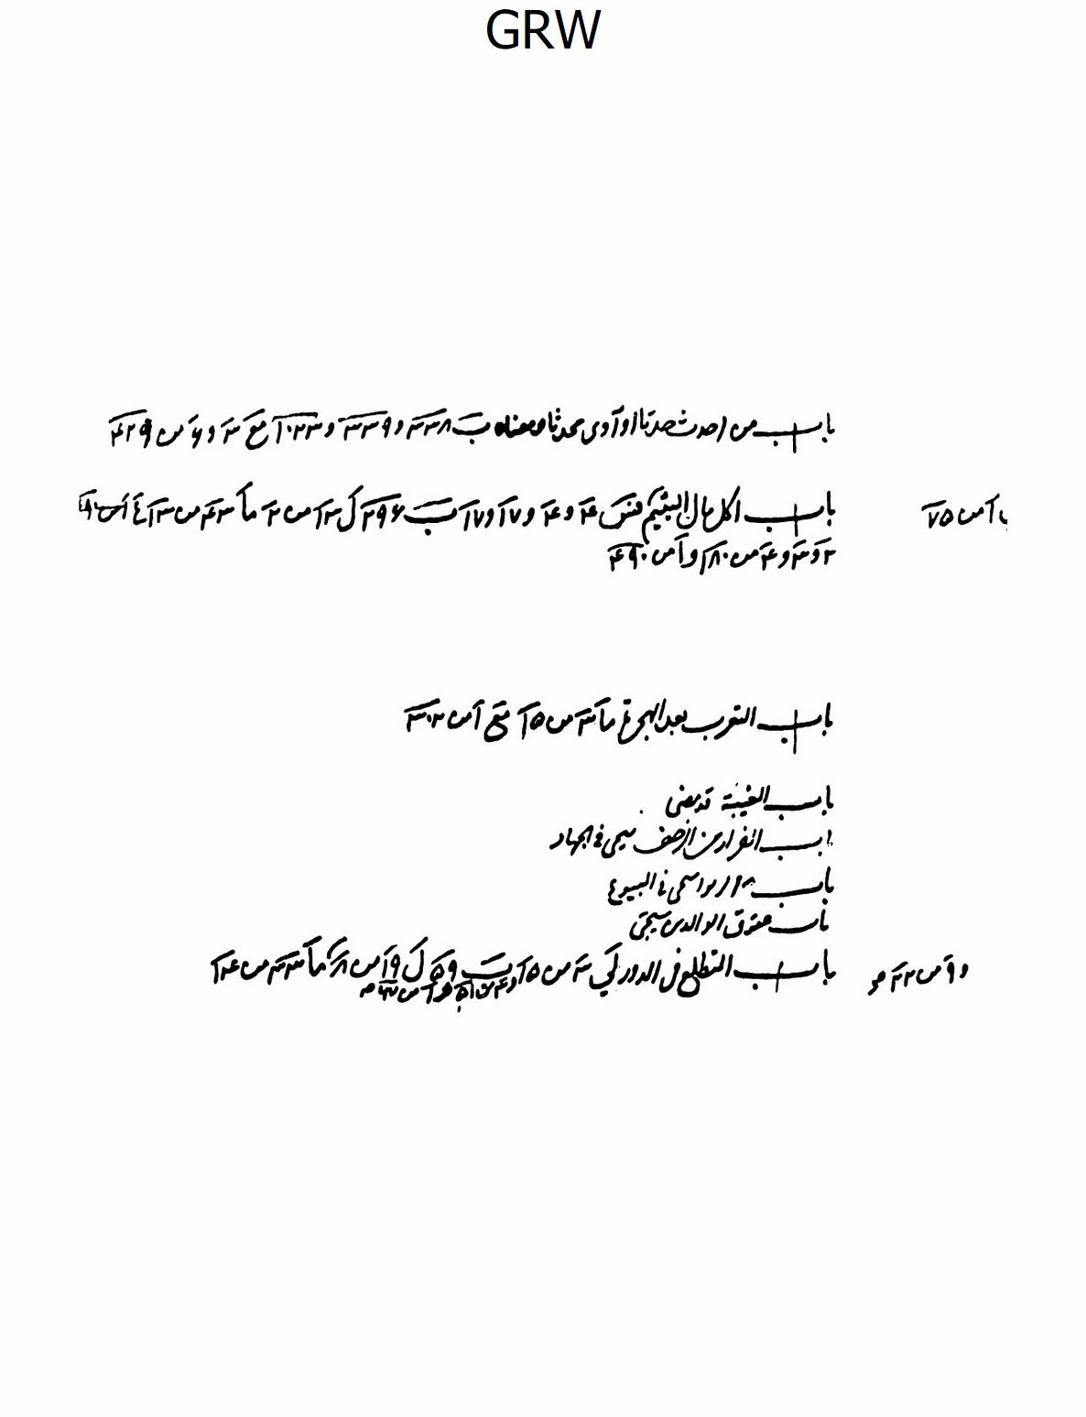
ص: 239
الصورة
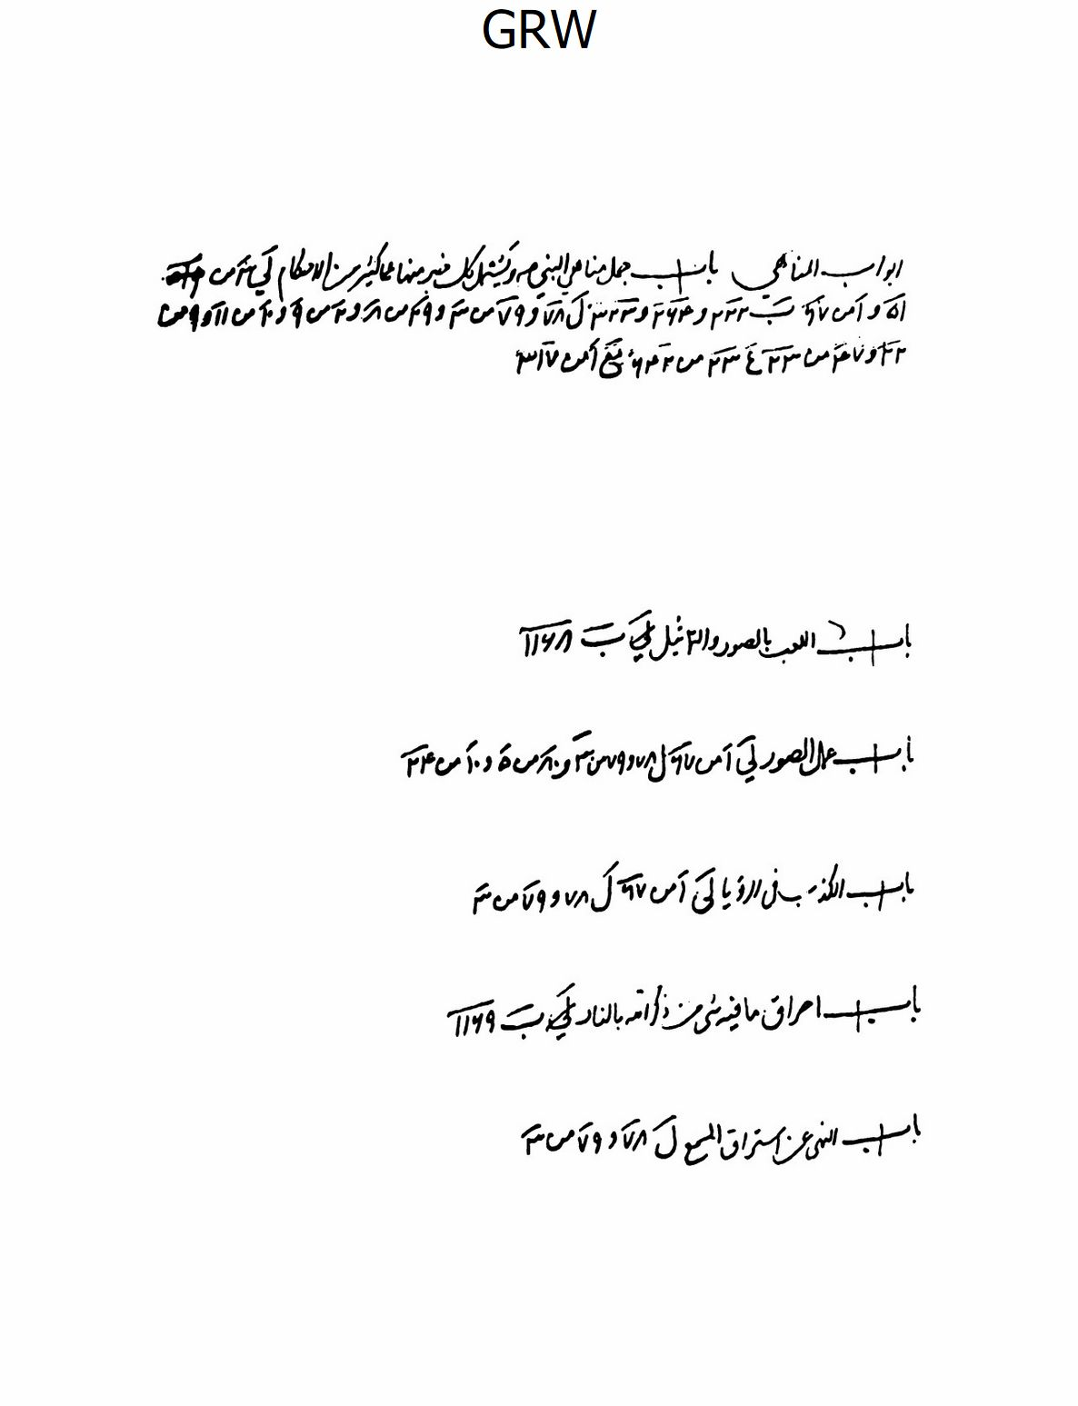
ص: 240
الصورة
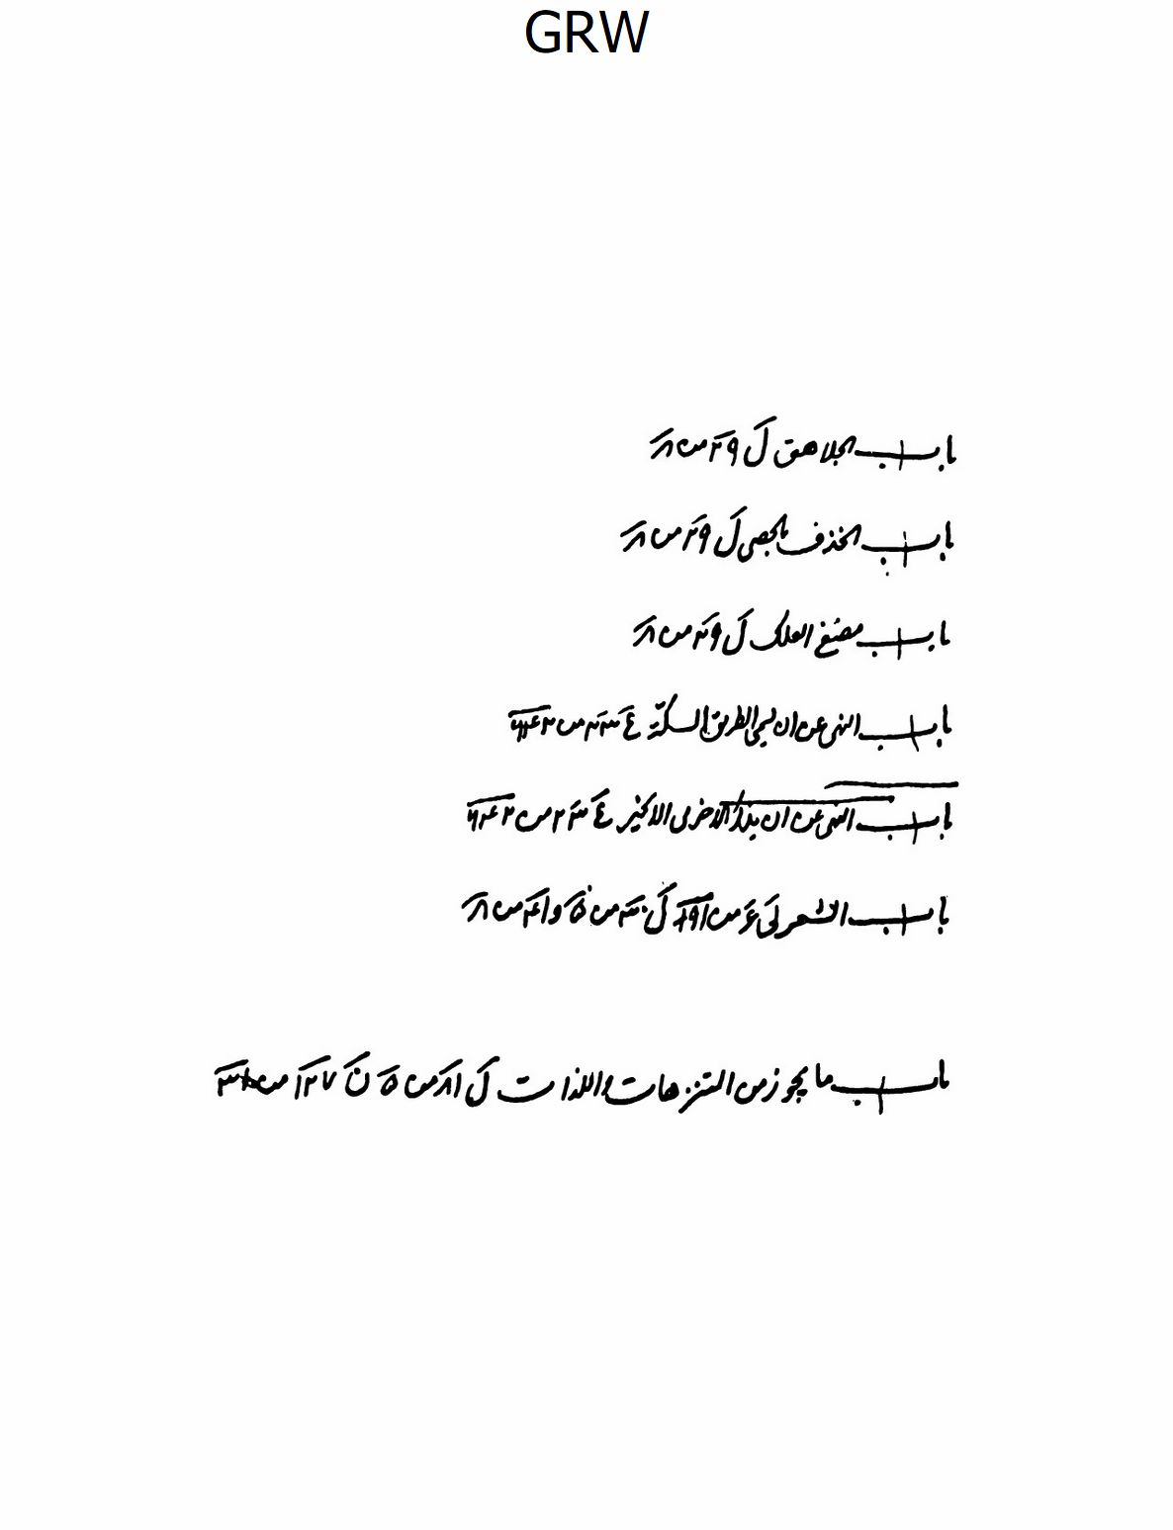
ص: 241
الصورة
ص: 242
الصورة
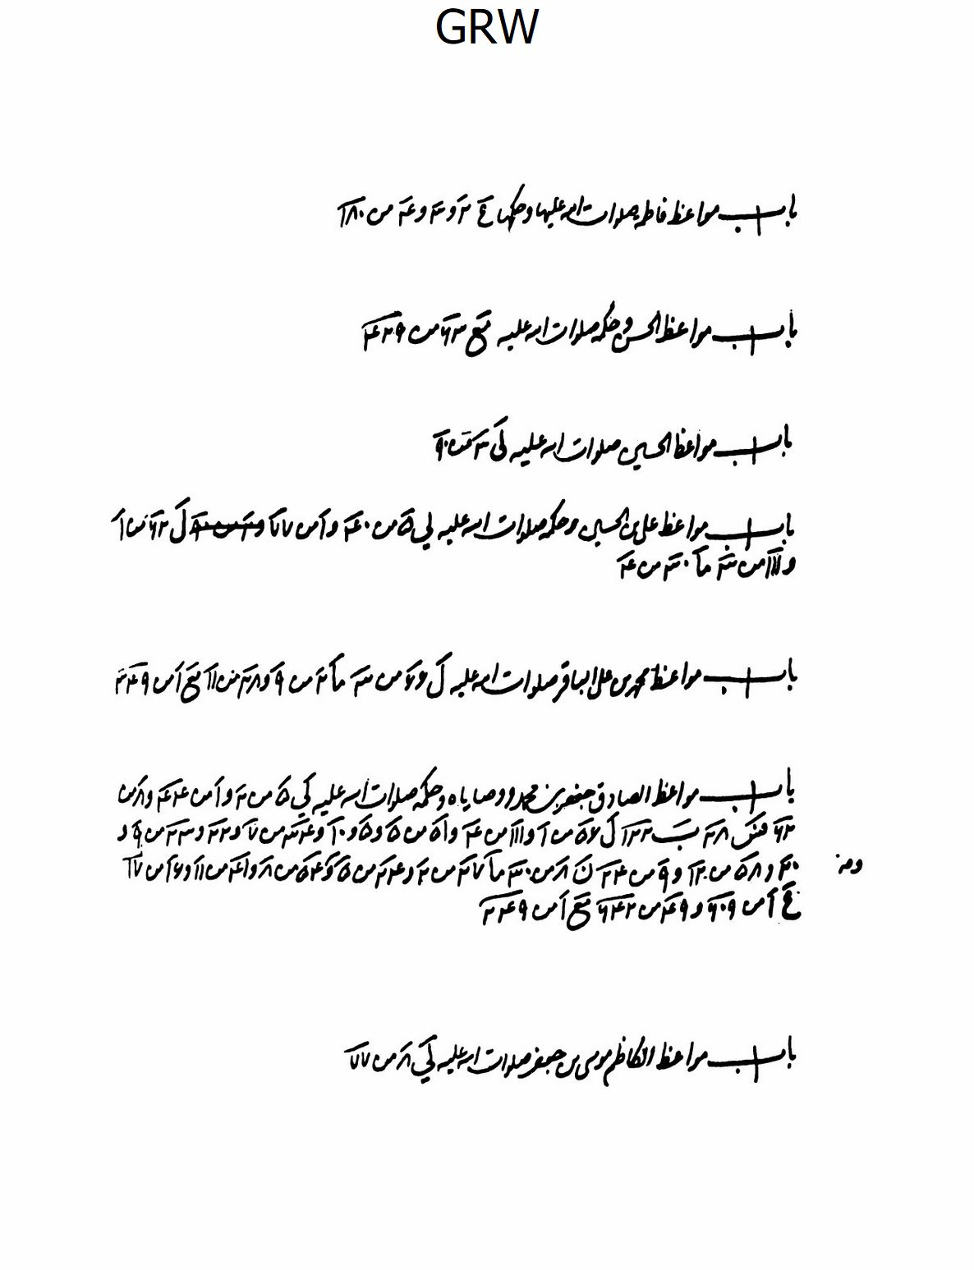
ص: 243
الصورة
ص: 244
الصورة
ص: 245
الصورة
ص: 246
الصورة
ص: 247
الصورة
ص: 248
الصورة
ص: 249
الصورة
ص: 250
الصورة
ص: 251
الصورة
ص: 252
الصورة
ص: 253
الصورة
ص: 254
الصورة
ص: 255
الصورة
ص: 256
الصورة
ص: 257
الصورة
ص: 258
الصورة
ص: 259
الصورة
ص: 260
الصورة
ص: 261
الصورة
ص: 262
الصورة
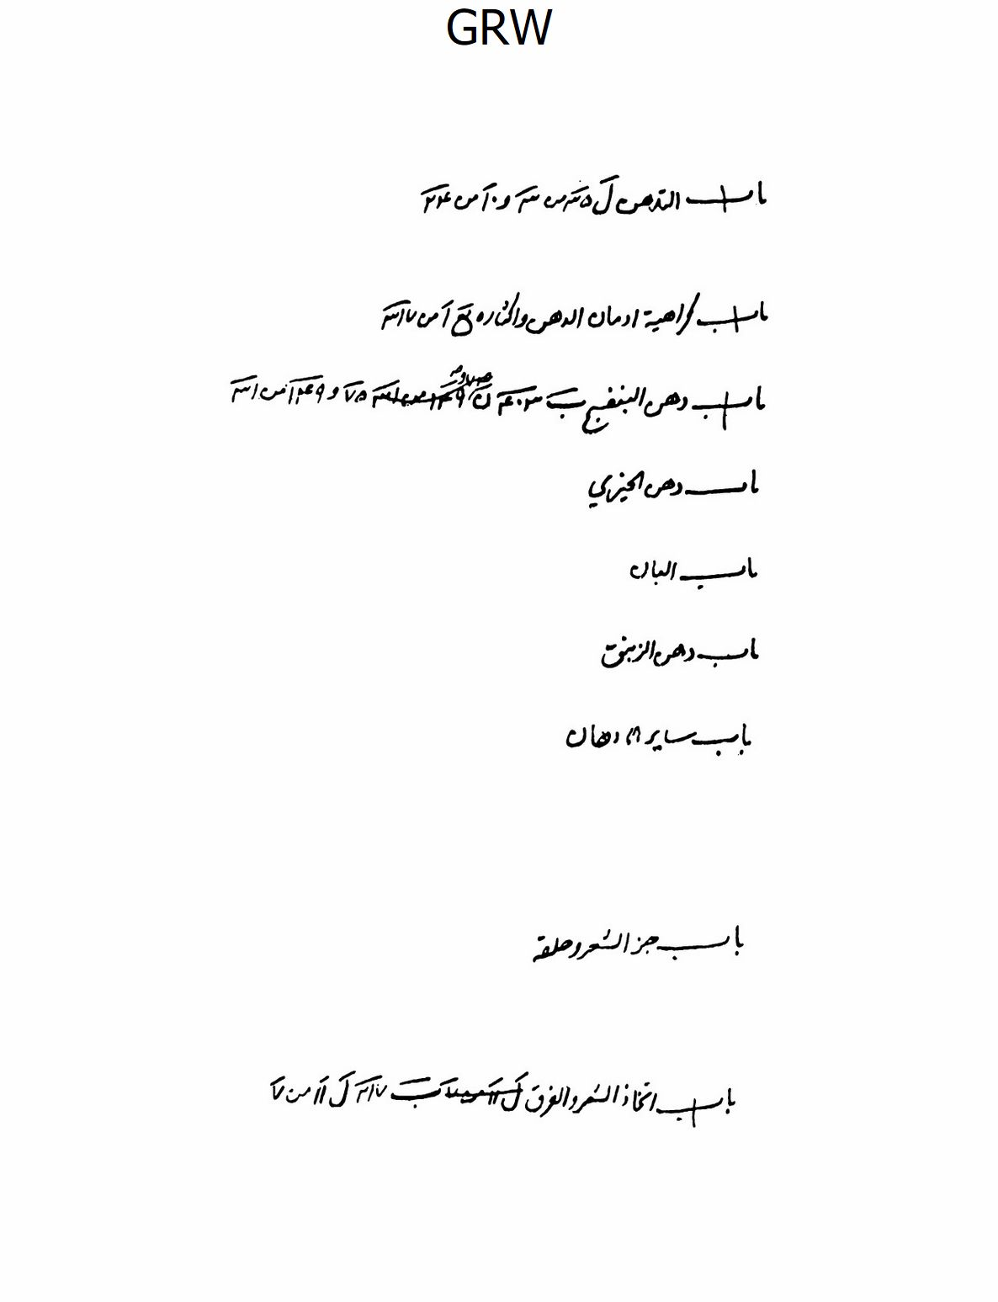
ص: 263
الصورة
ص: 264
الصورة
ص: 265
الصورة
ص: 266
الصورة
ص: 267
الصورة
ص: 268
الصورة
ص: 269
الصورة
ص: 270
الصورة
ص: 271
الصورة
ص: 272
الصورة
ص: 273
الصورة
ص: 274
الصورة
ص: 275
الصورة
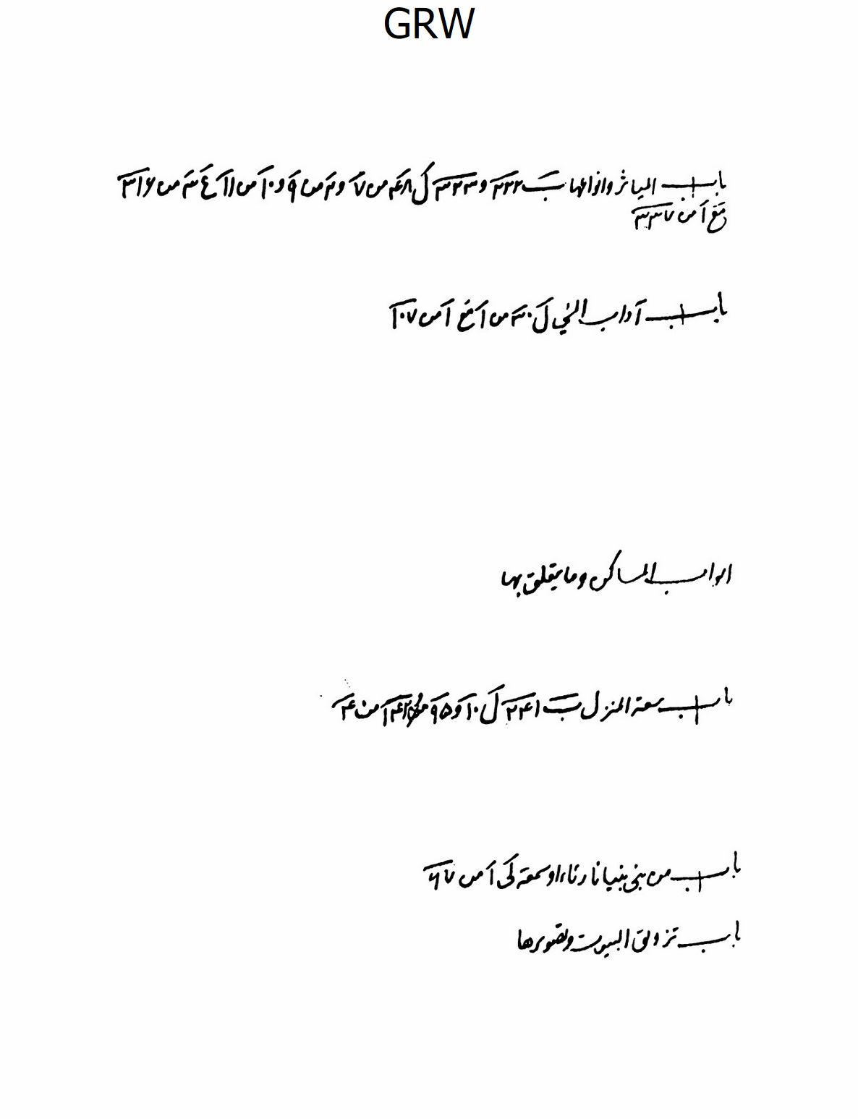
ص: 276
الصورة
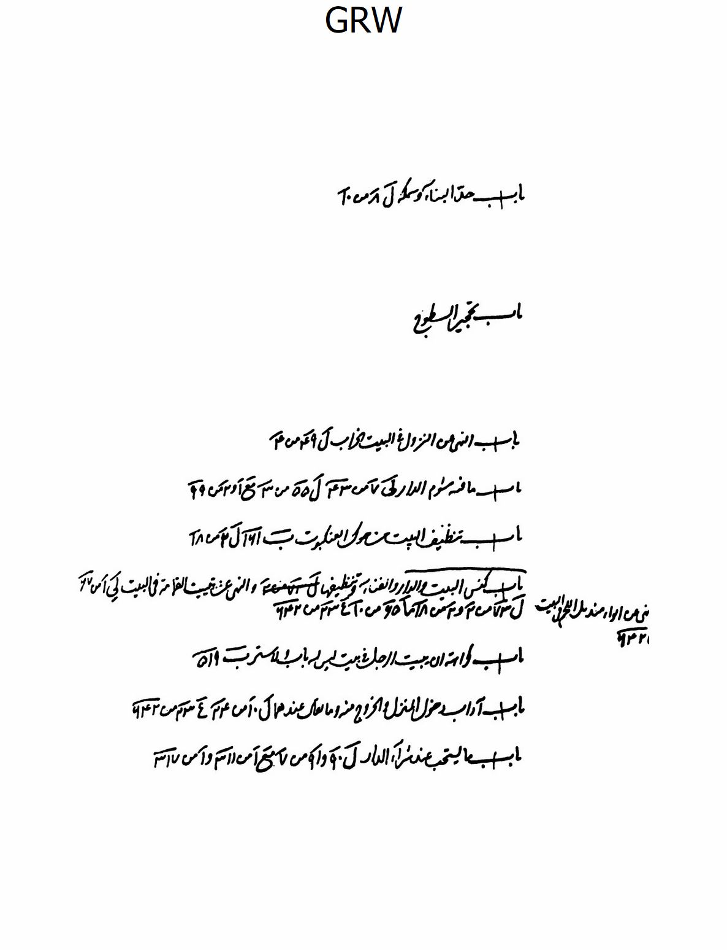
ص: 277
الصورة
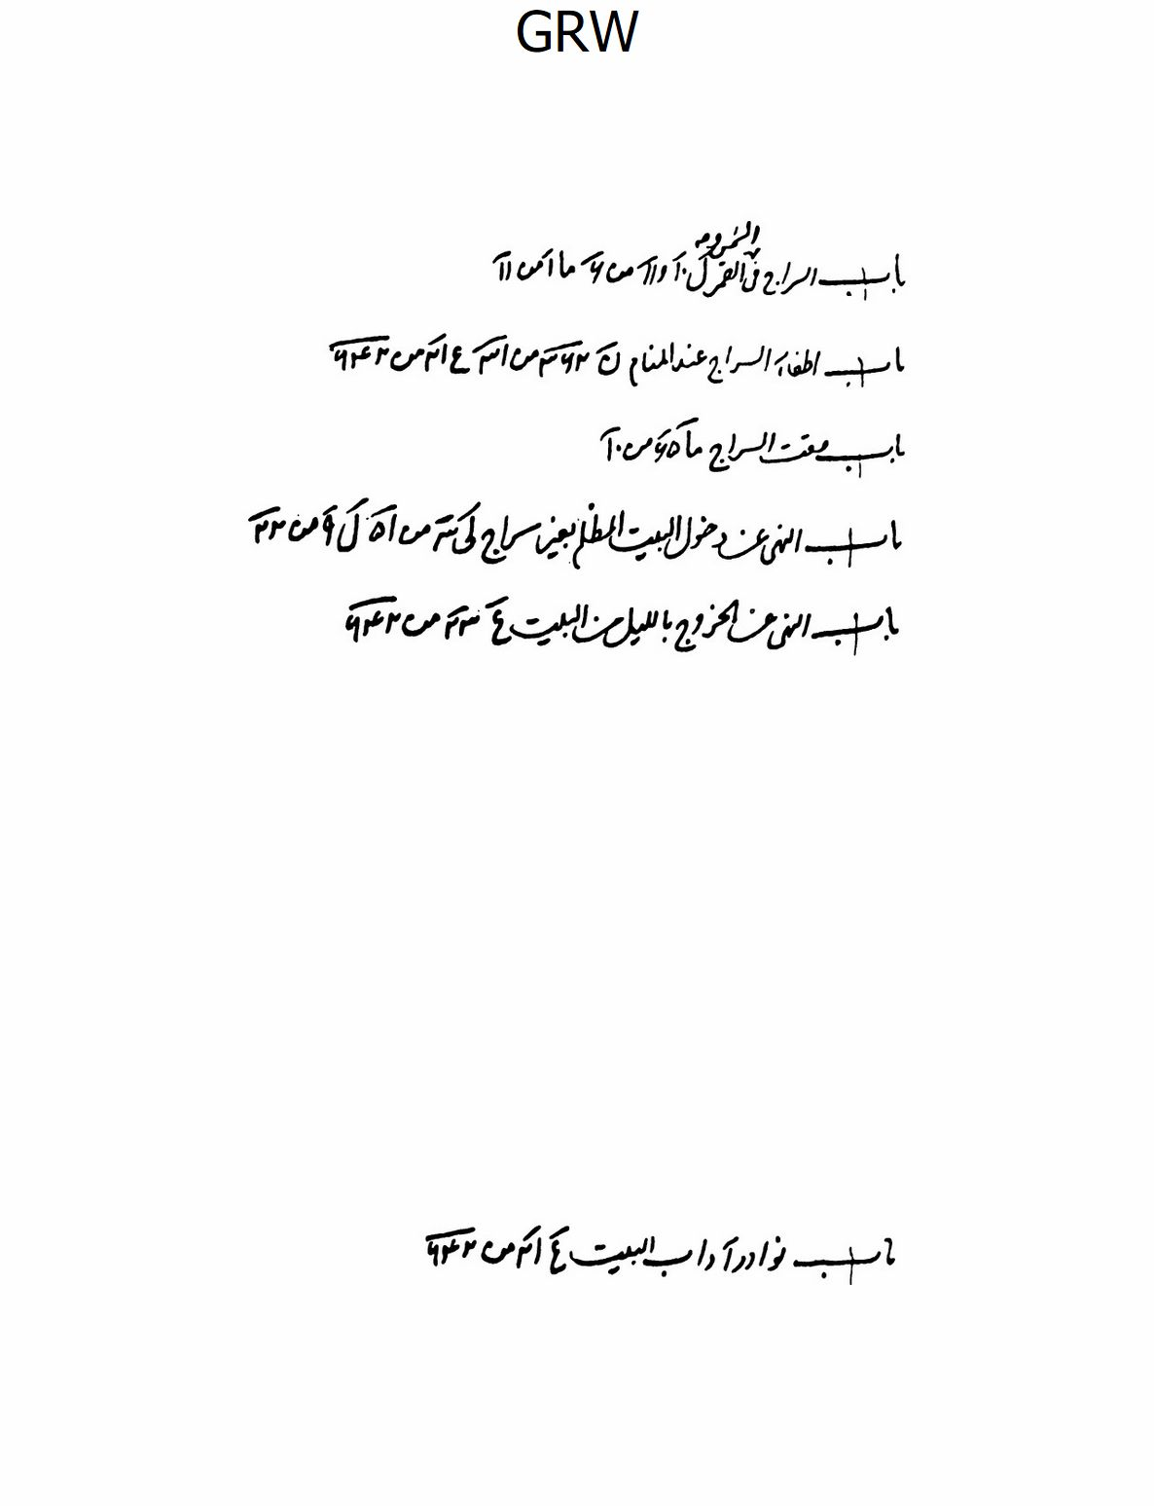
ص: 278
الصورة
ص: 279
الصورة
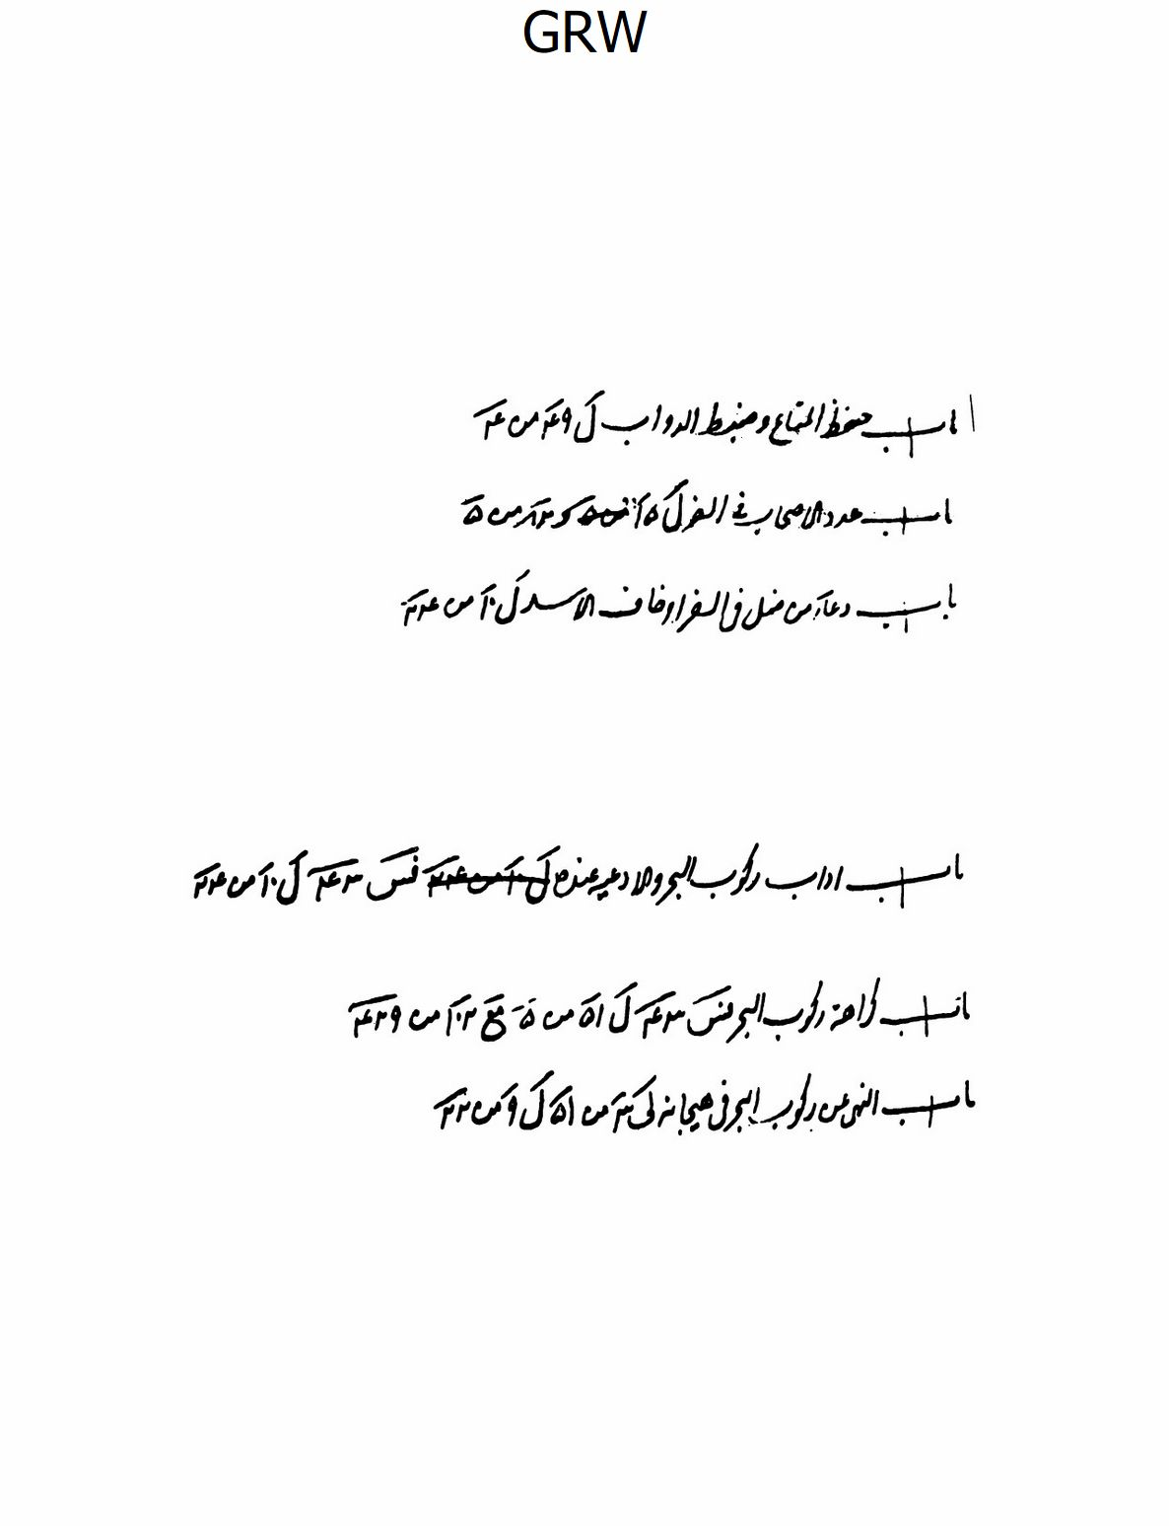
ص: 280
الصورة
ص: 281
الصورة
ص: 282
الصورة
ص: 283
الصورة
ص: 284
الصورة
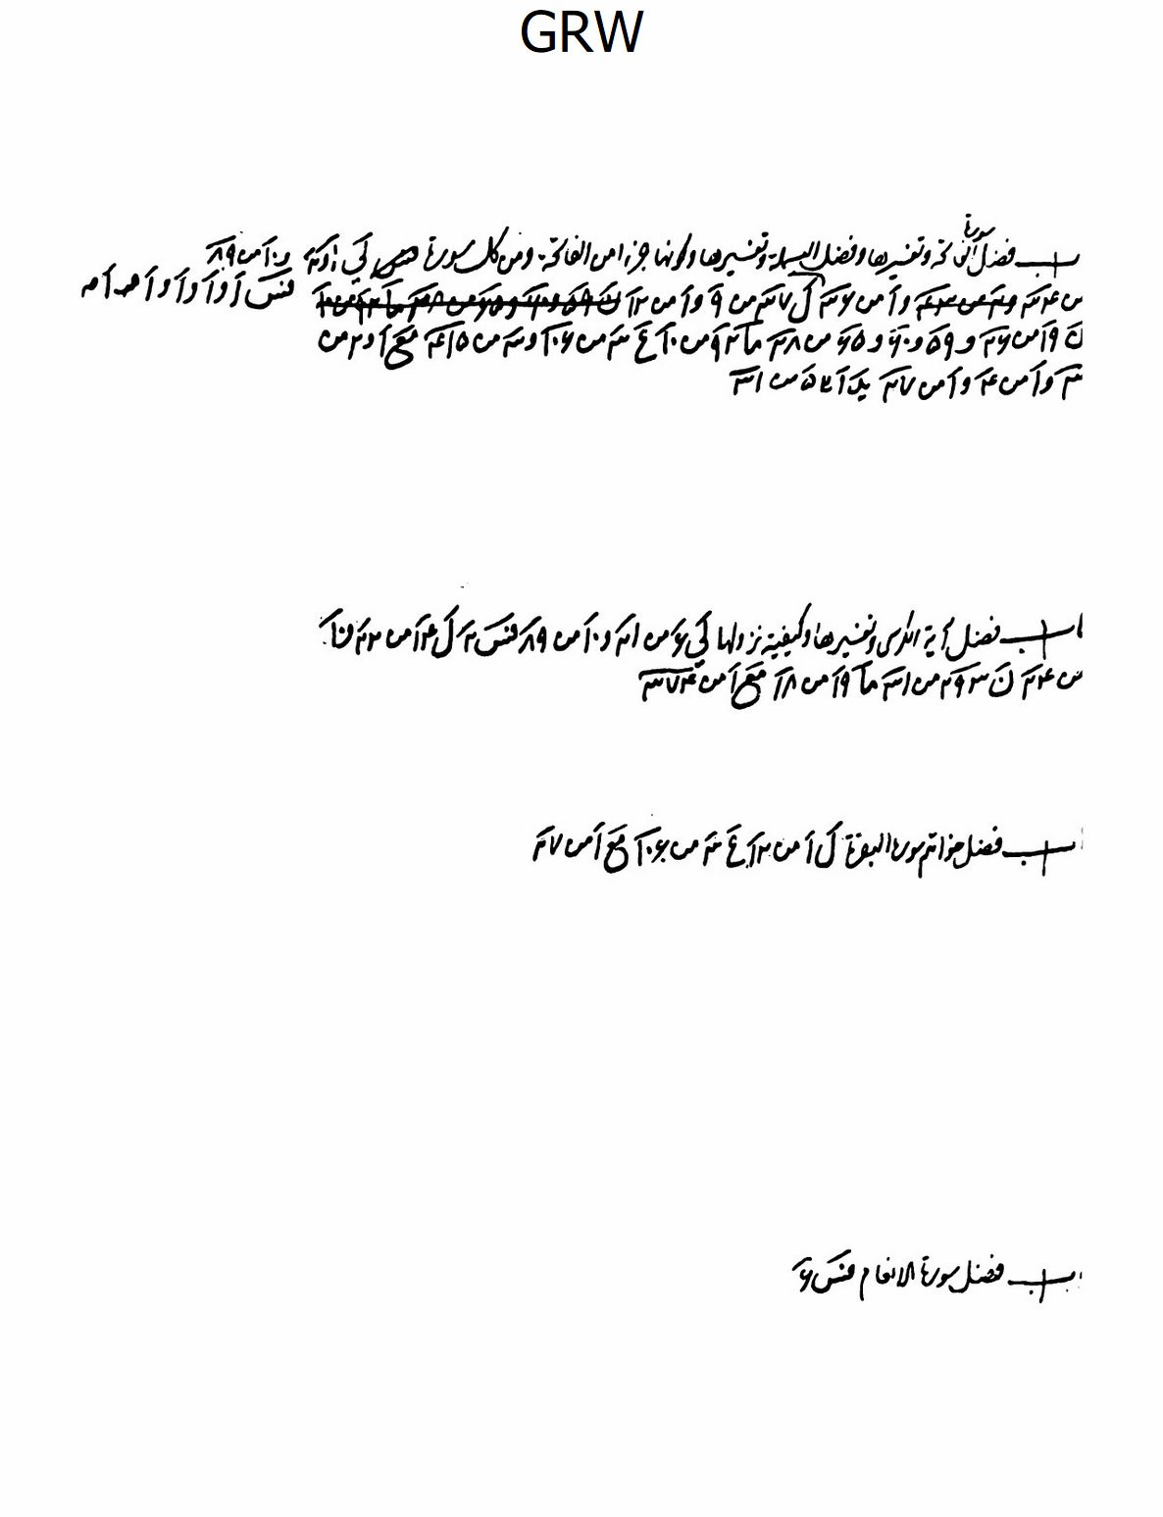
ص: 285
الصورة
ص: 286
الصورة
ص: 287
الصورة
ص: 288
الصورة
ص: 289
الصورة
ص: 290
الصورة
ص: 291
الصورة
ص: 292
الصورة
ص: 293
الصورة
ص: 294
الصورة
ص: 295
الصورة
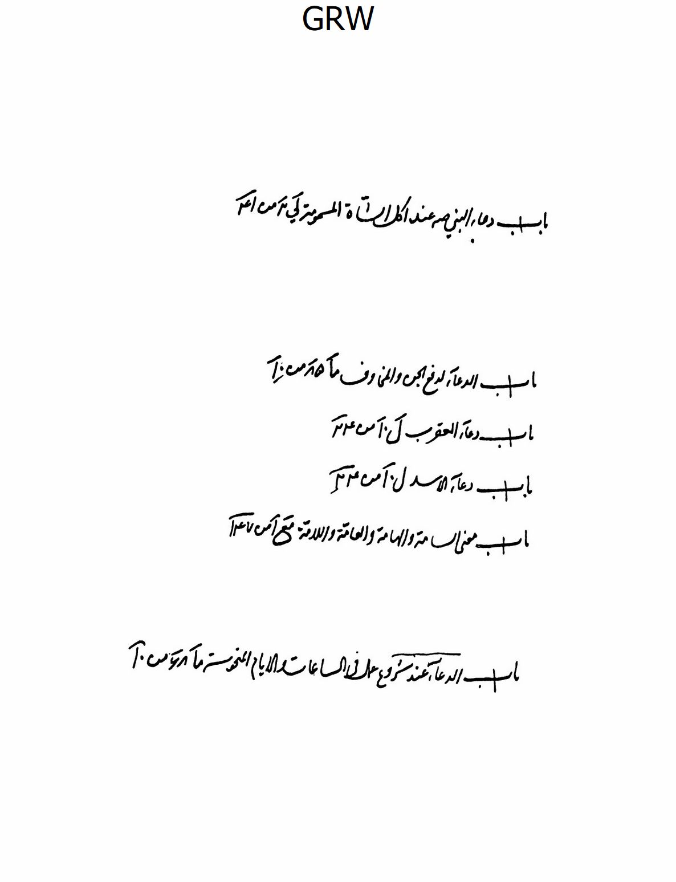
ص: 296
الصورة
ص: 297
الصورة
ص: 298
الصورة
ص: 299
الصورة
ص: 300
الصورة
ص: 301
الصورة
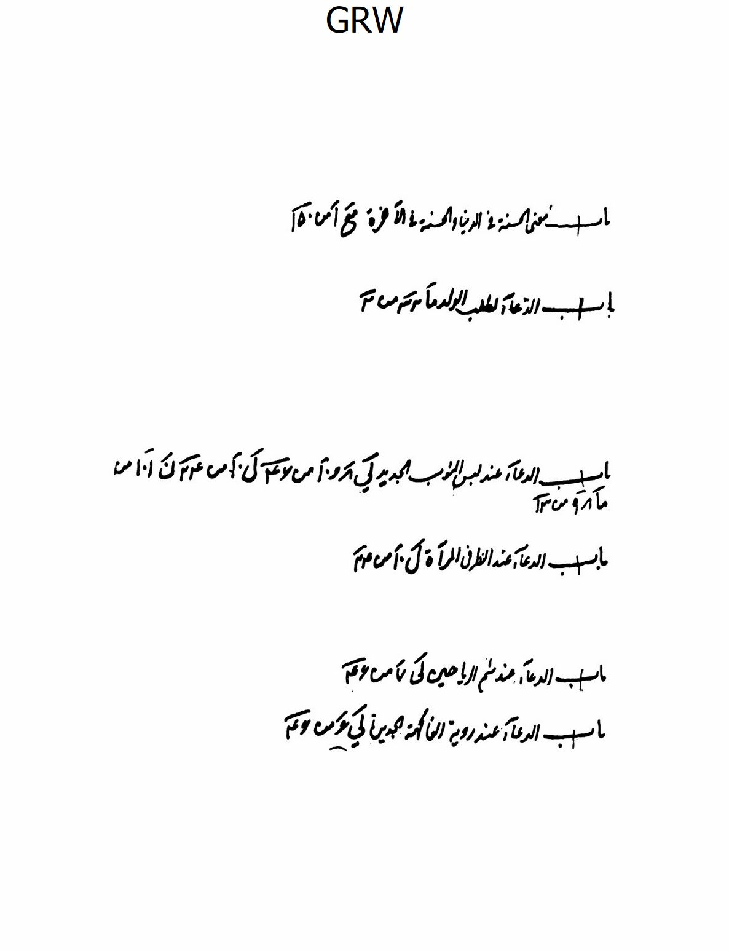
ص: 302
الصورة
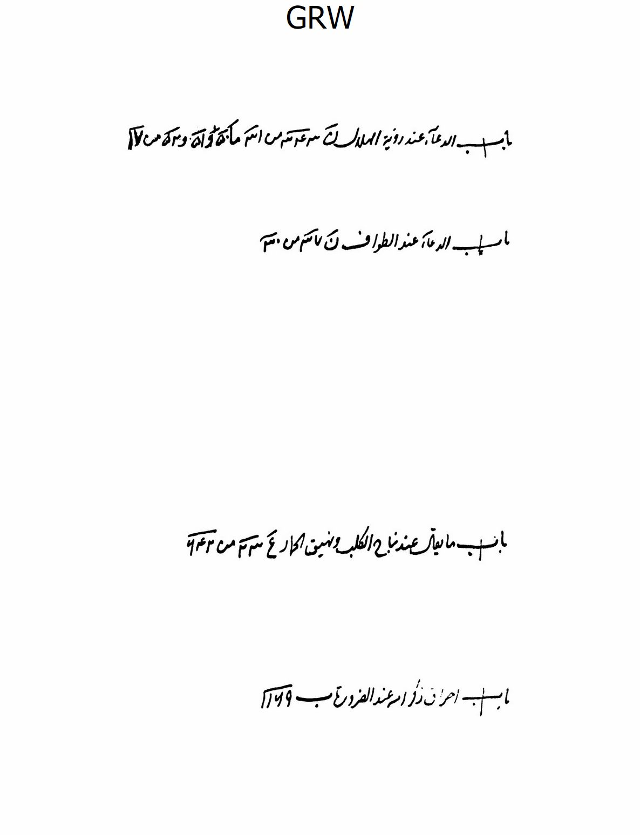
ص: 303
الصورة
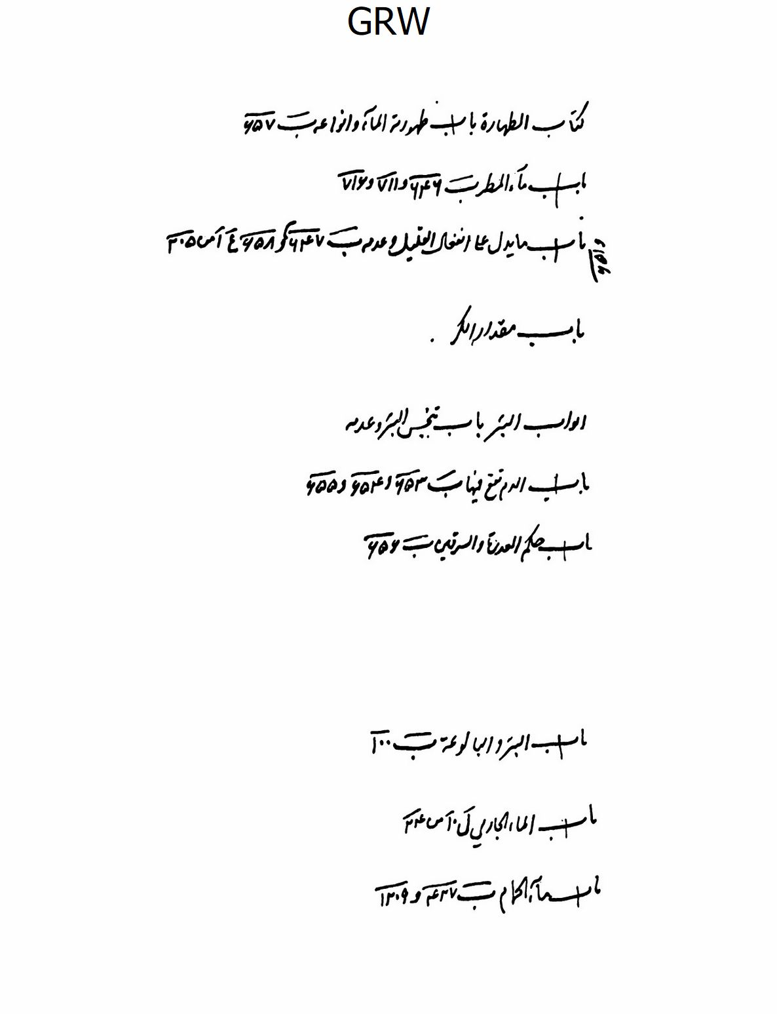
ص: 304
الصورة
ص: 305
الصورة
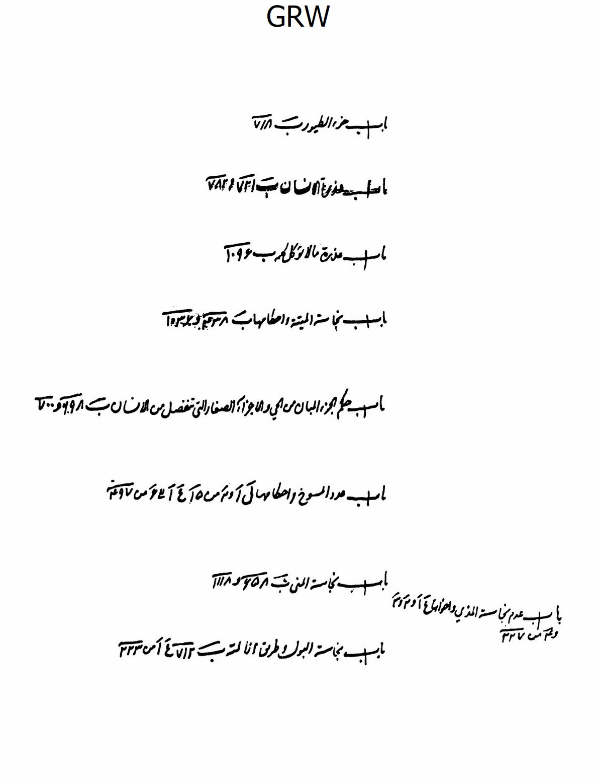
ص: 306
الصورة
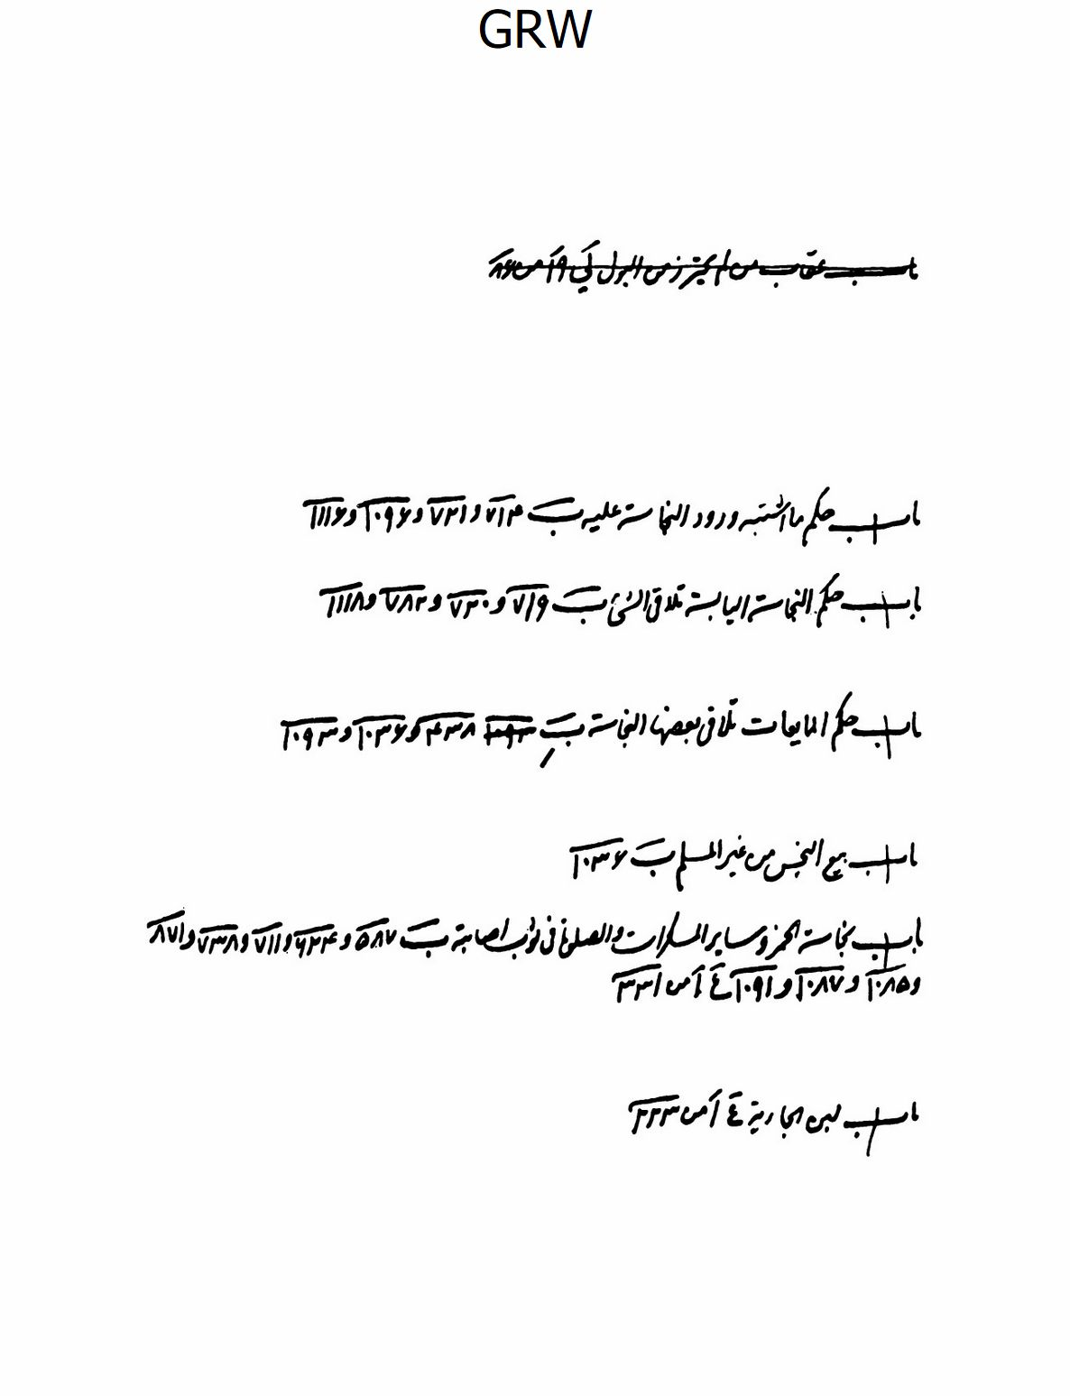
ص: 307
الصورة
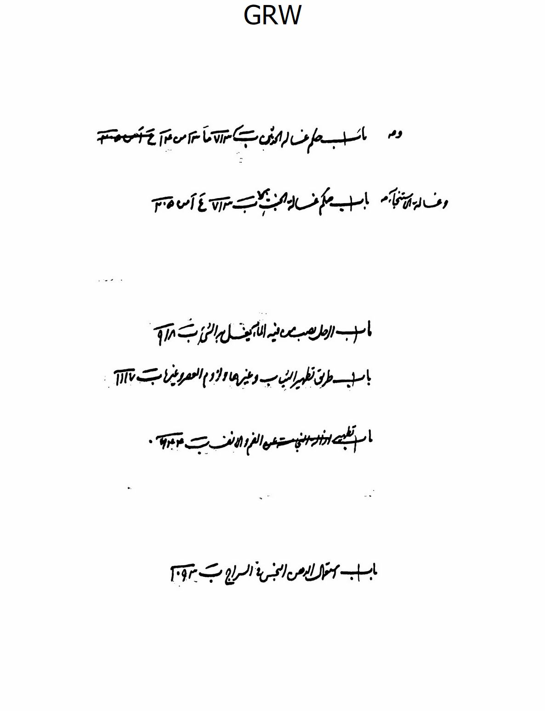
ص: 308
الصورة
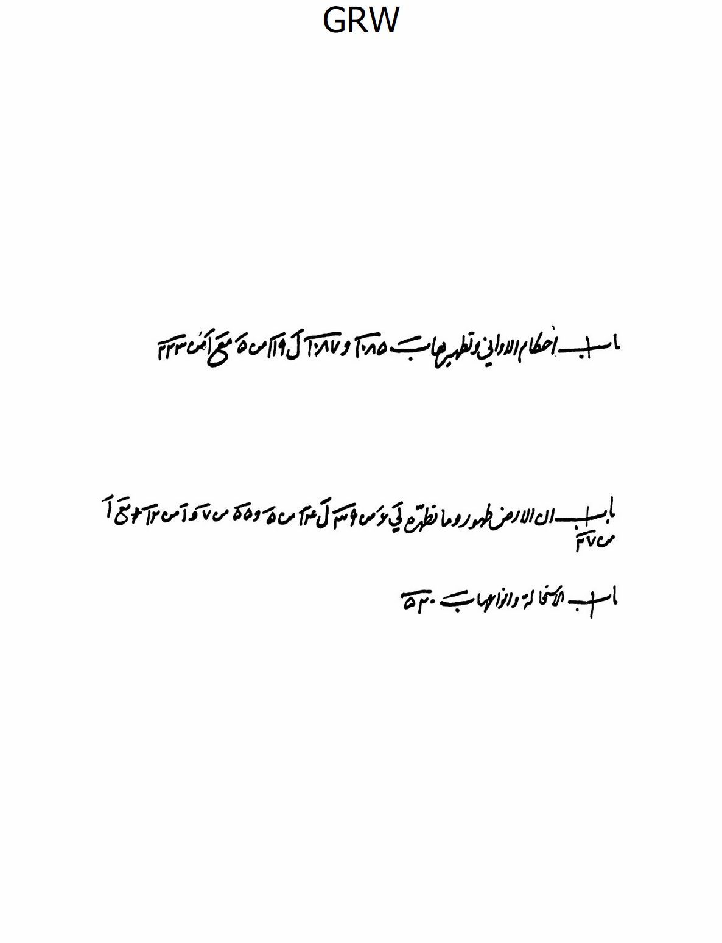
ص: 309
الصورة

ص: 310
الصورة
ص: 311
الصورة
ص: 312
الصورة
ص: 313
الصورة
ص: 314
الصورة
ص: 315
الصورة
ص: 316
الصورة
ص: 317
الصورة
ص: 318
الصورة
ص: 319
الصورة
ص: 320
الصورة
ص: 321
الصورة
ص: 322
الصورة
ص: 323
الصورة
ص: 324
الصورة
ص: 325
الصورة
ص: 326
الصورة
ص: 327
الصورة
ص: 328
الصورة
ص: 329
الصورة
ص: 330
الصورة
ص: 331
الصورة
ص: 332
الصورة
ص: 333
الصورة
ص: 334
الصورة
ص: 335
الصورة
ص: 336
الصورة
ص: 337
الصورة
ص: 338
الصورة
ص: 339
الصورة
ص: 340
الصورة
ص: 341
الصورة
ص: 342
الصورة
ص: 343
الصورة
ص: 344
الصورة
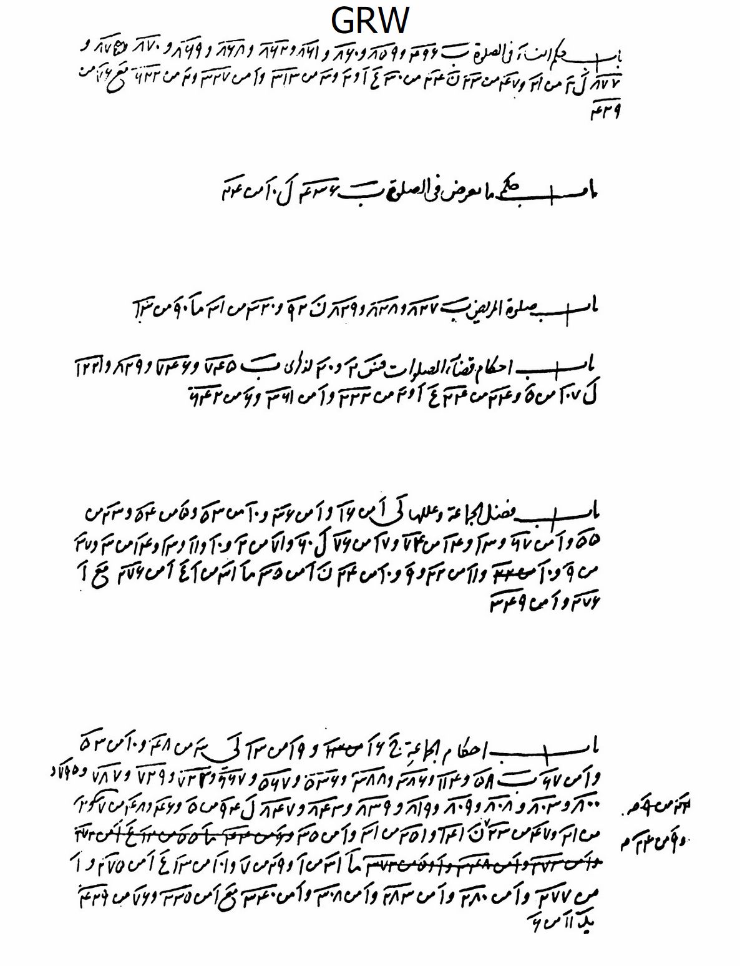
ص: 345
الصورة
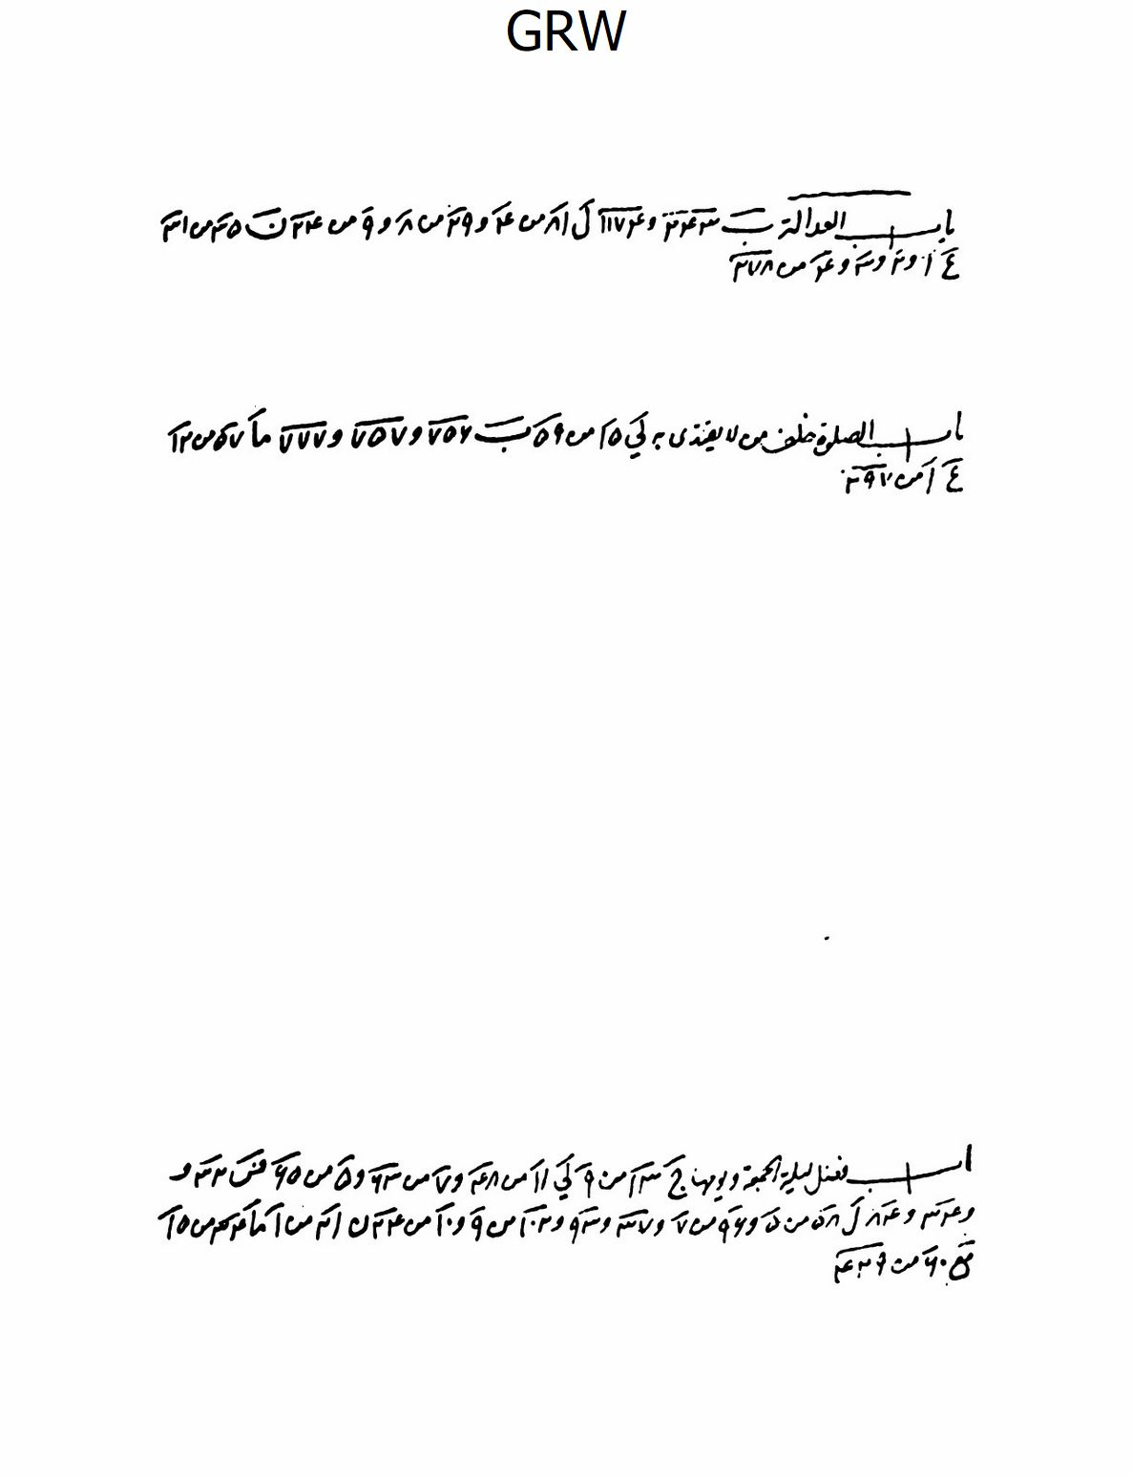
ص: 346
الصورة
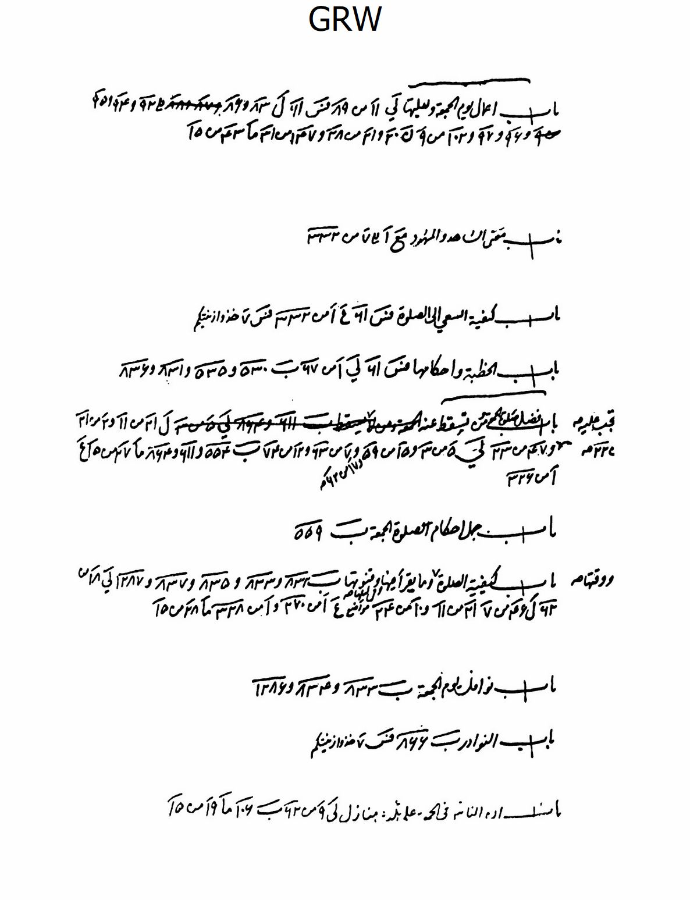
ص: 347
الصورة
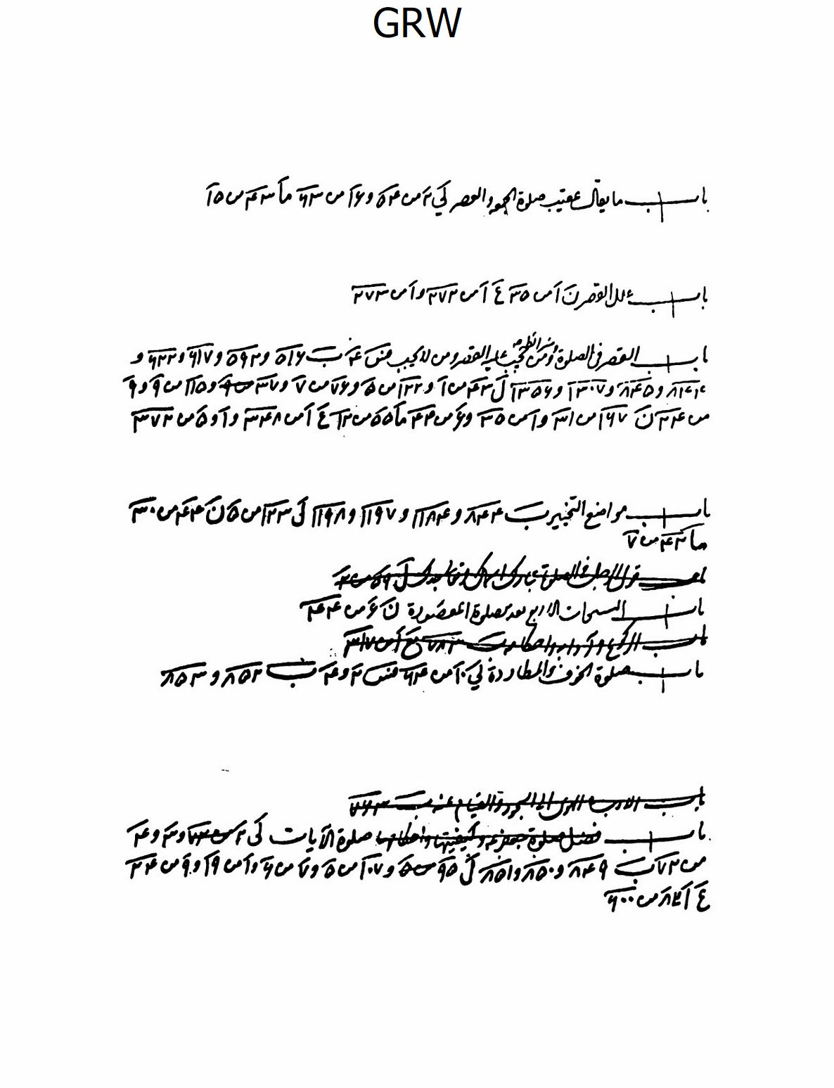
ص: 348
الصورة
ص: 349
الصورة
ص: 350
الصورة
ص: 351
الصورة
ص: 352
الصورة
ص: 353
الصورة
ص: 354
الصورة
ص: 355
الصورة
ص: 356
الصورة
ص: 357
الصورة
ص: 358
الصورة
ص: 359
الصورة
ص: 360
الصورة
ص: 361
الصورة
ص: 362
الصورة
ص: 363
الصورة
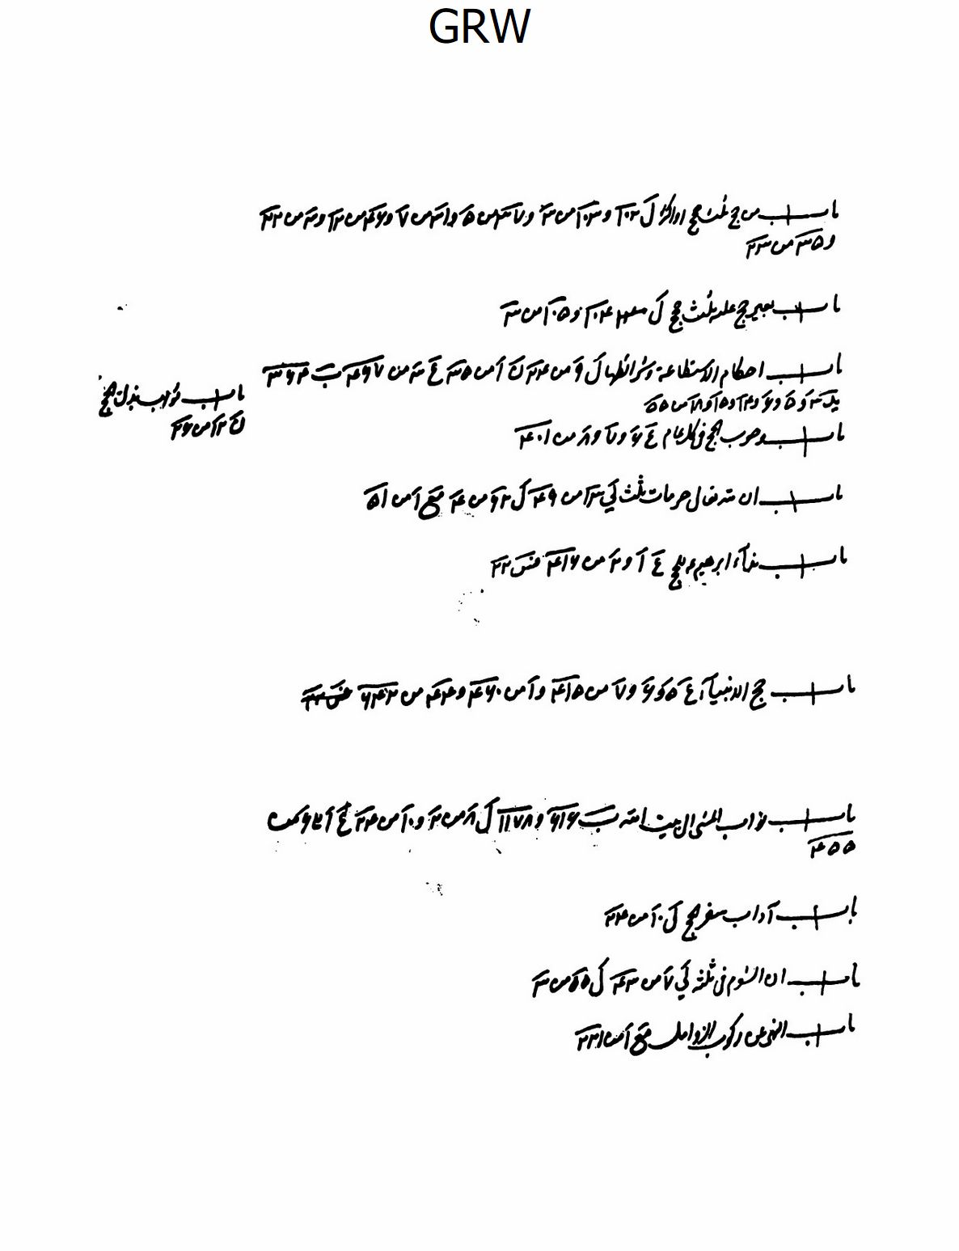
ص: 364
الصورة
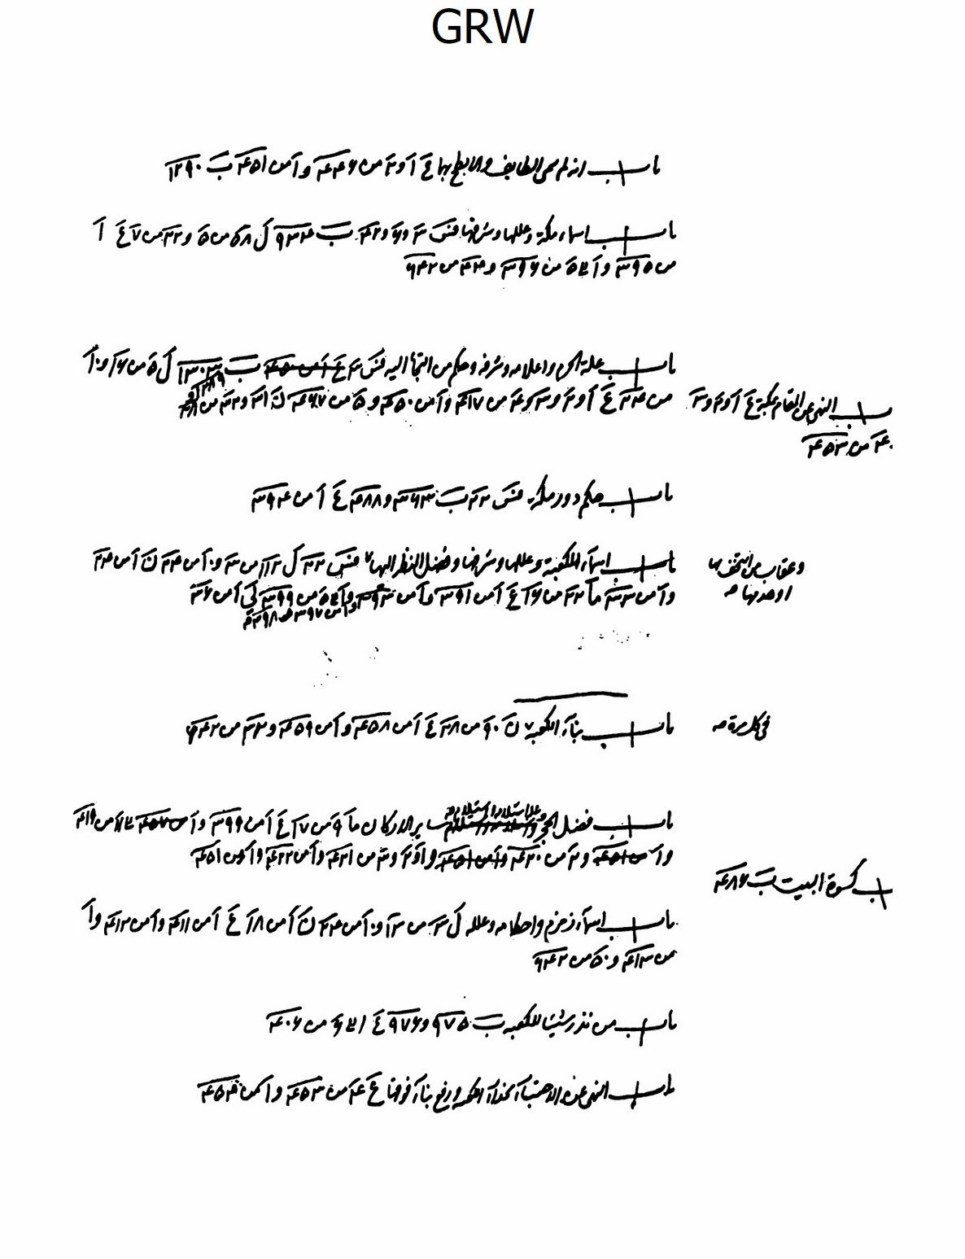
ص: 365
الصورة
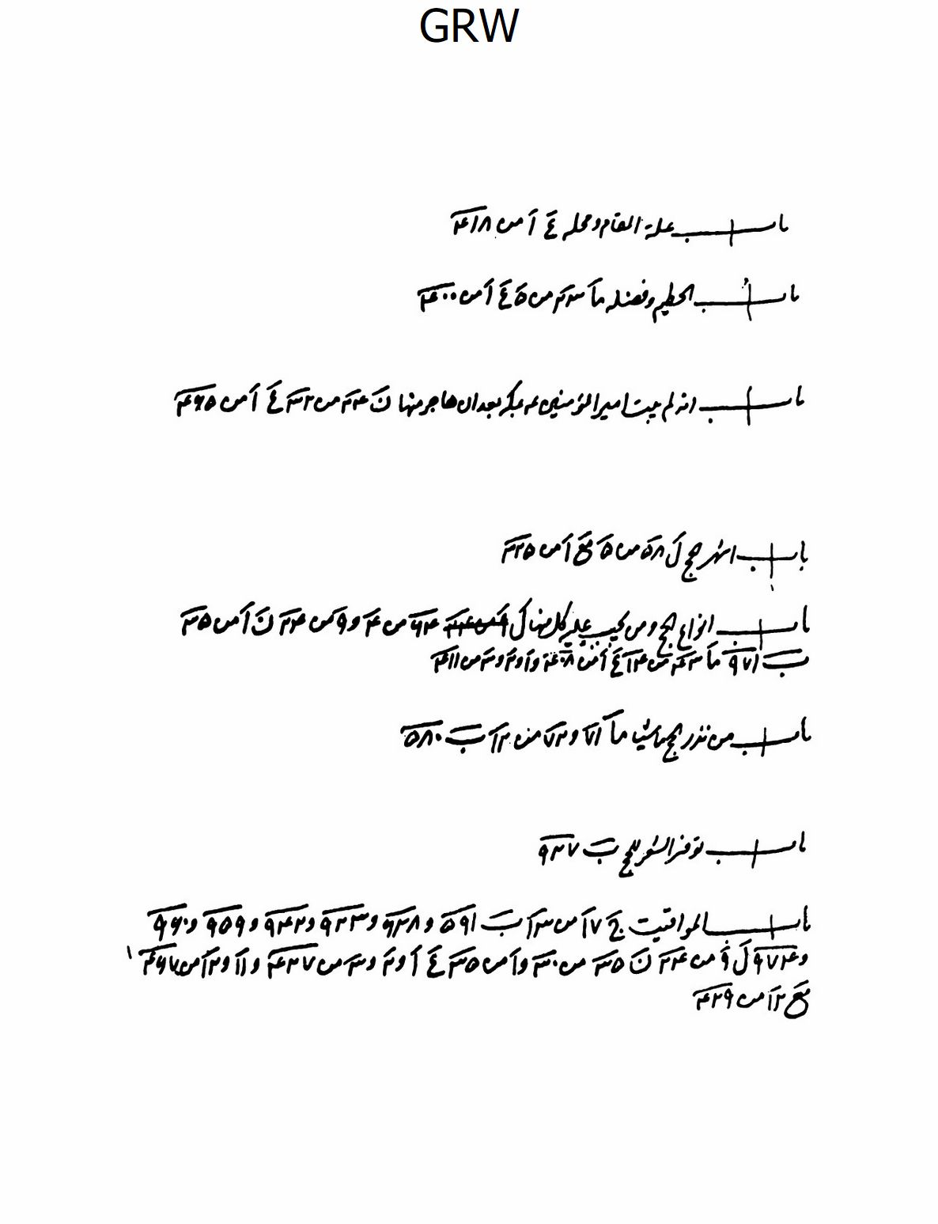
ص: 366
الصورة
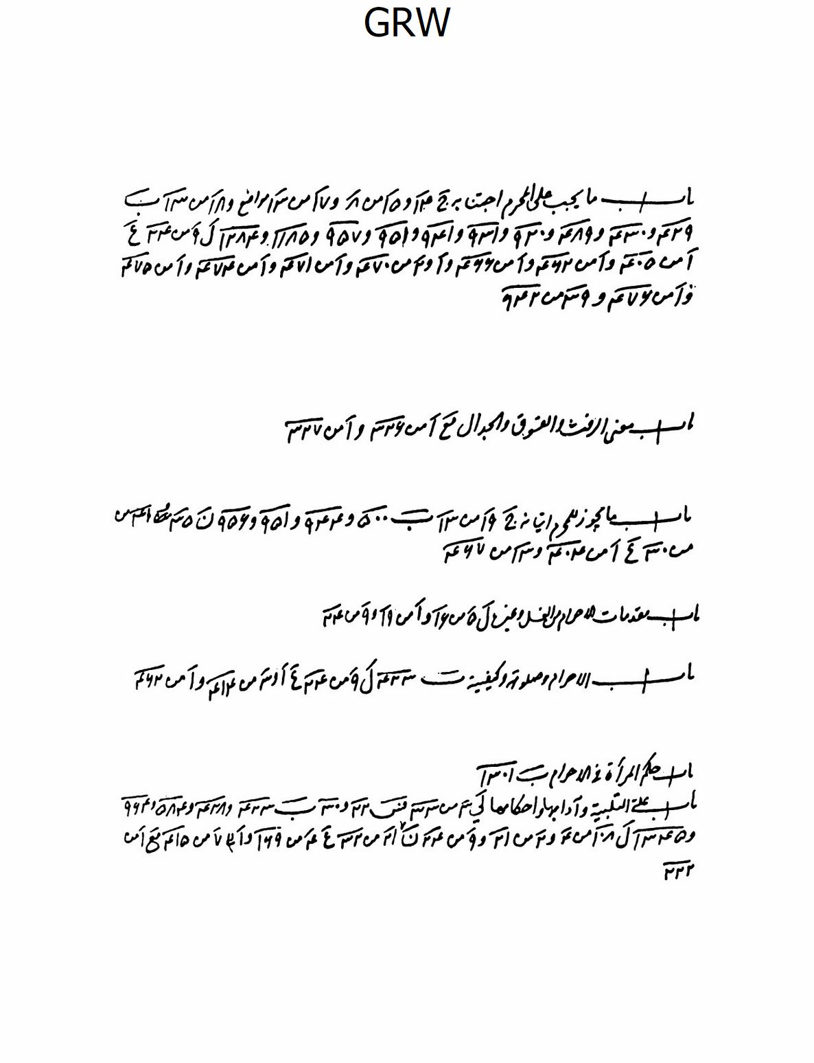
ص: 367
الصورة
ص: 368
الصورة
ص: 369
الصورة
ص: 370
الصورة
ص: 371
الصورة
ص: 372
الصورة
ص: 373
الصورة
ص: 374
الصورة
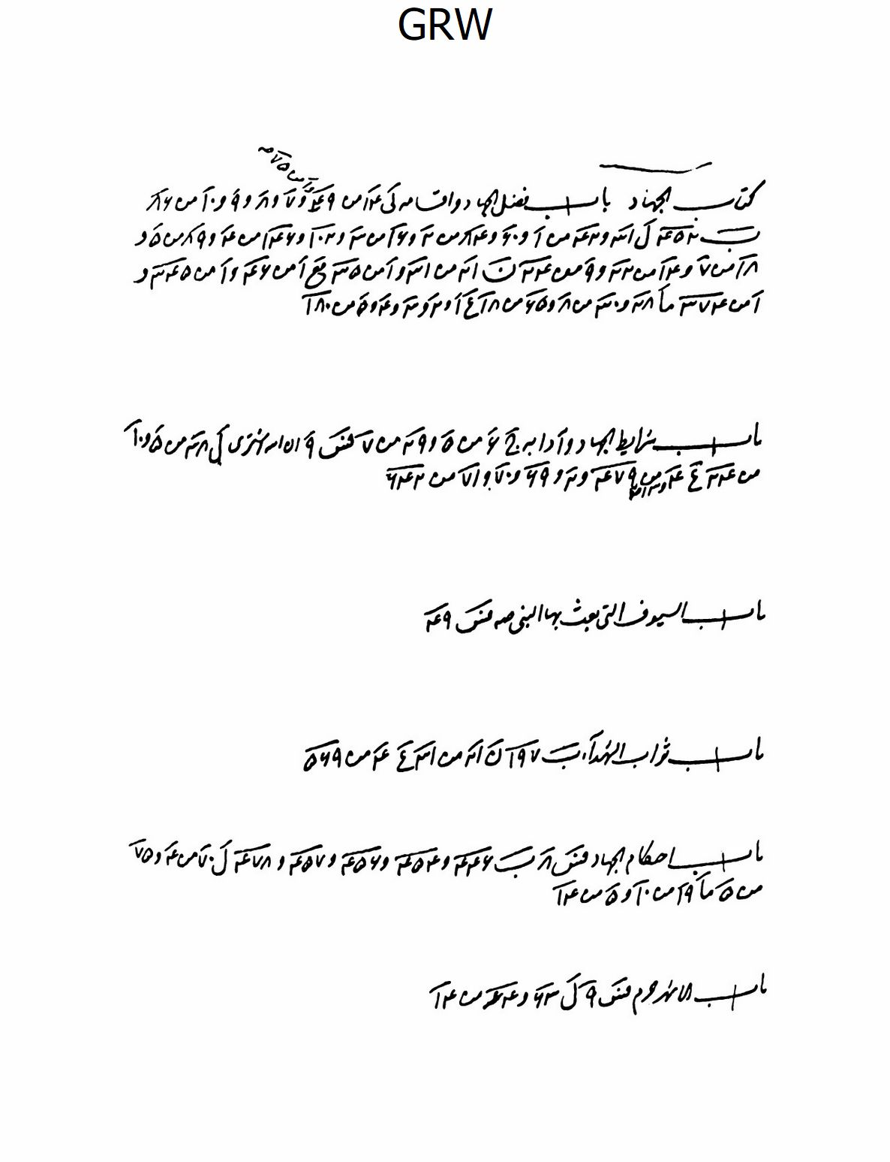
ص: 375
الصورة
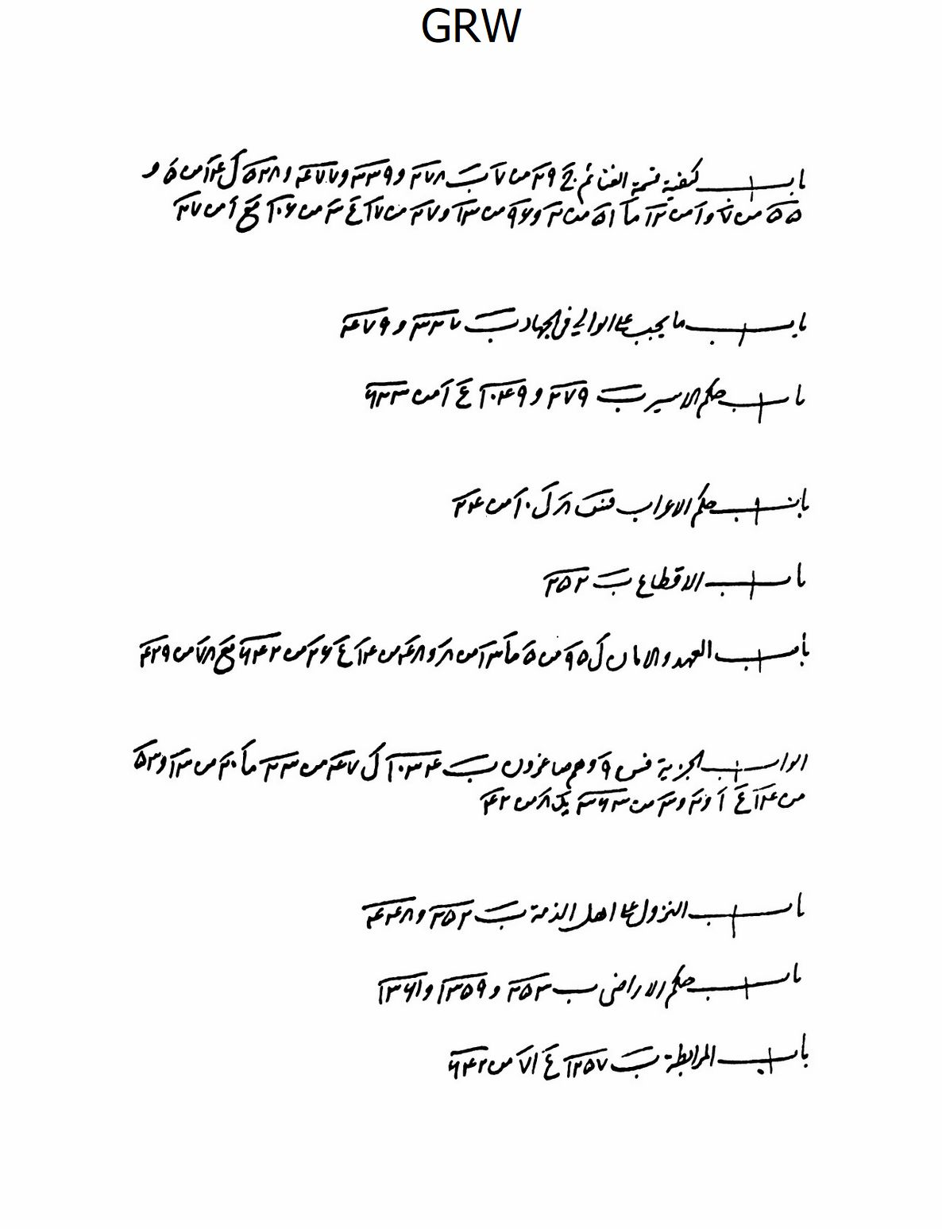
ص: 376
الصورة
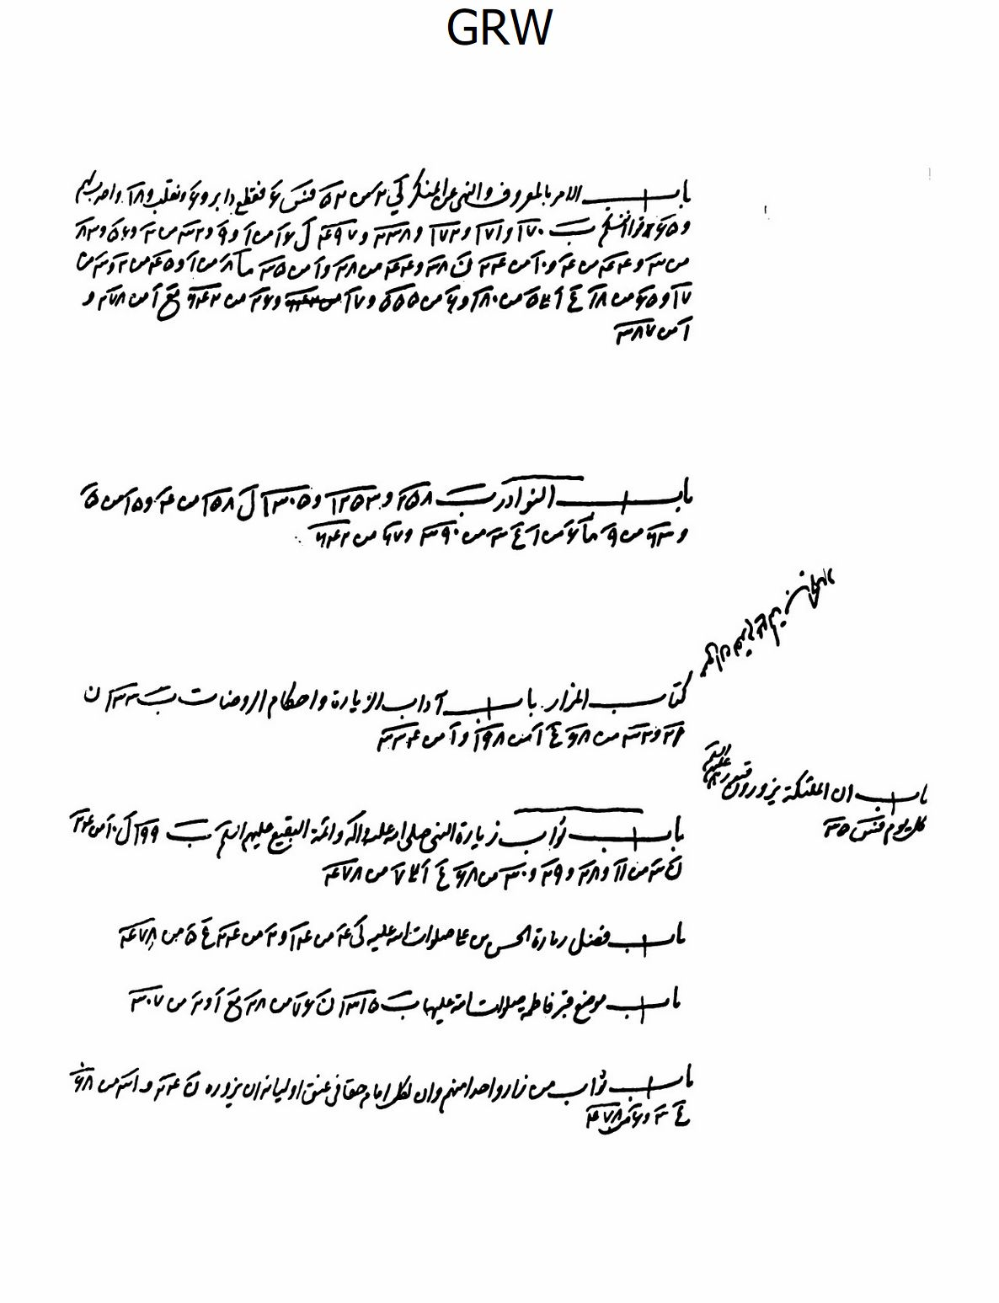
ص: 377
الصورة
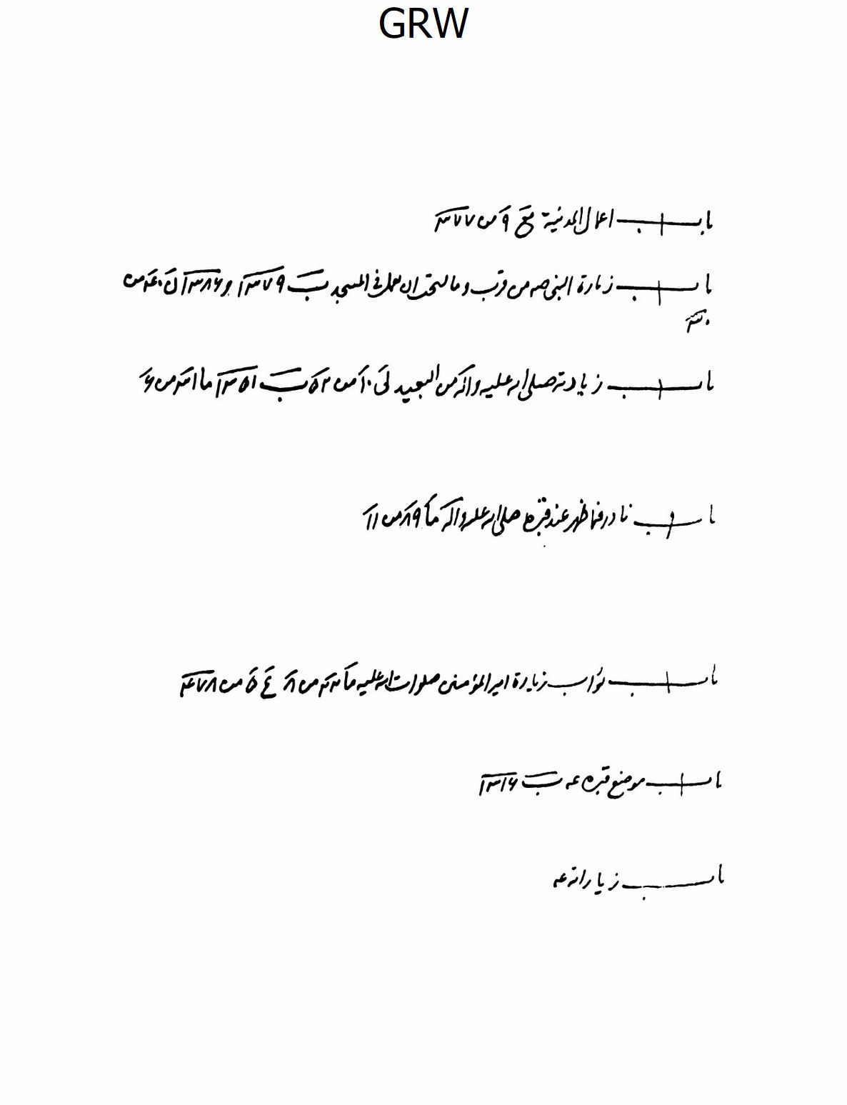
ص: 378
الصورة
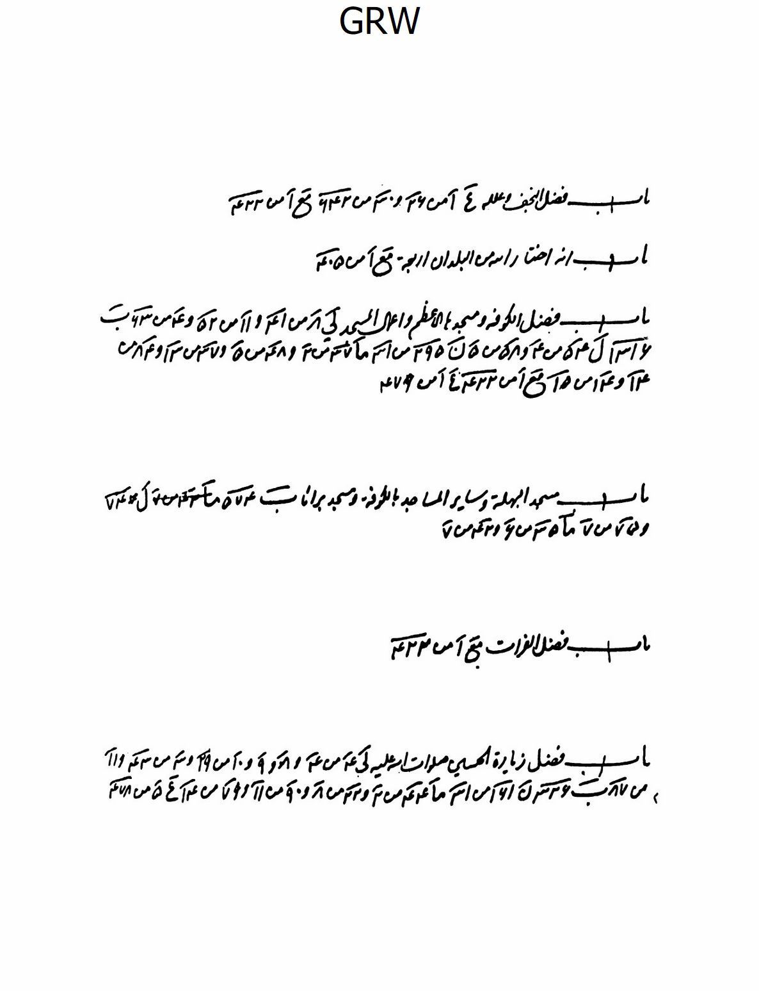
ص: 379
الصورة
ص: 380
الصورة
ص: 381
الصورة
ص: 382
الصورة
ص: 383
الصورة
ص: 384
الصورة
ص: 385
الصورة
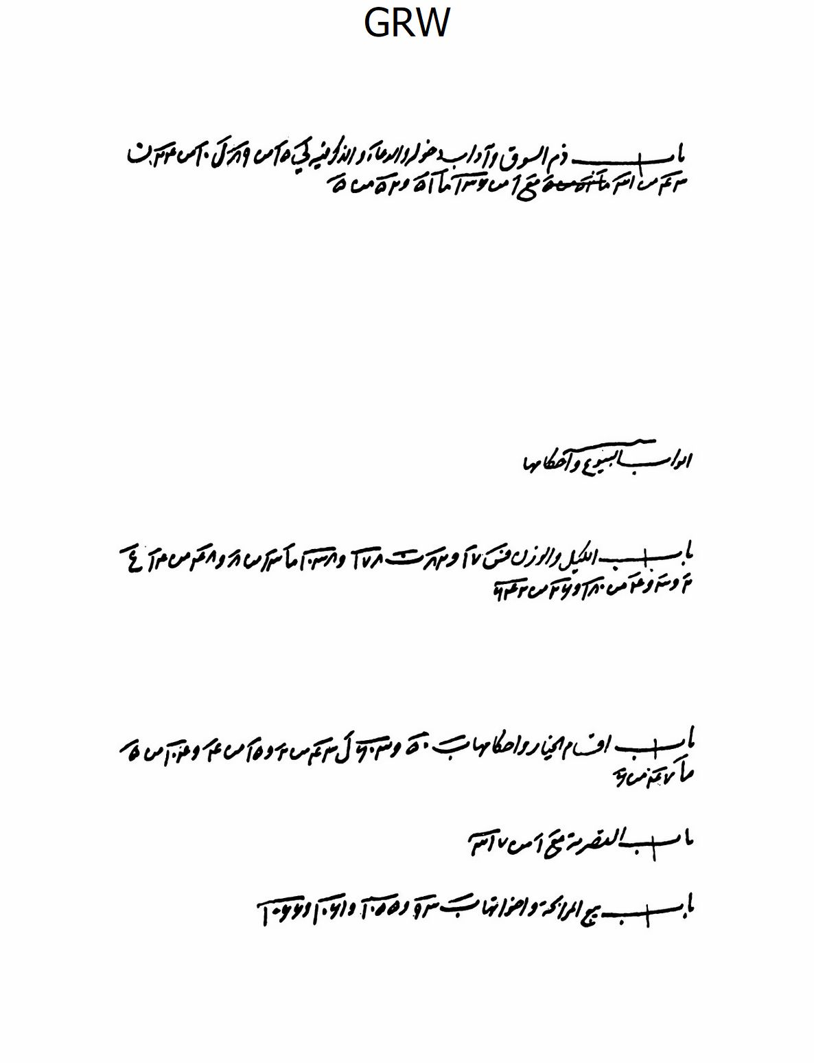
ص: 386
الصورة
ص: 387
الصورة
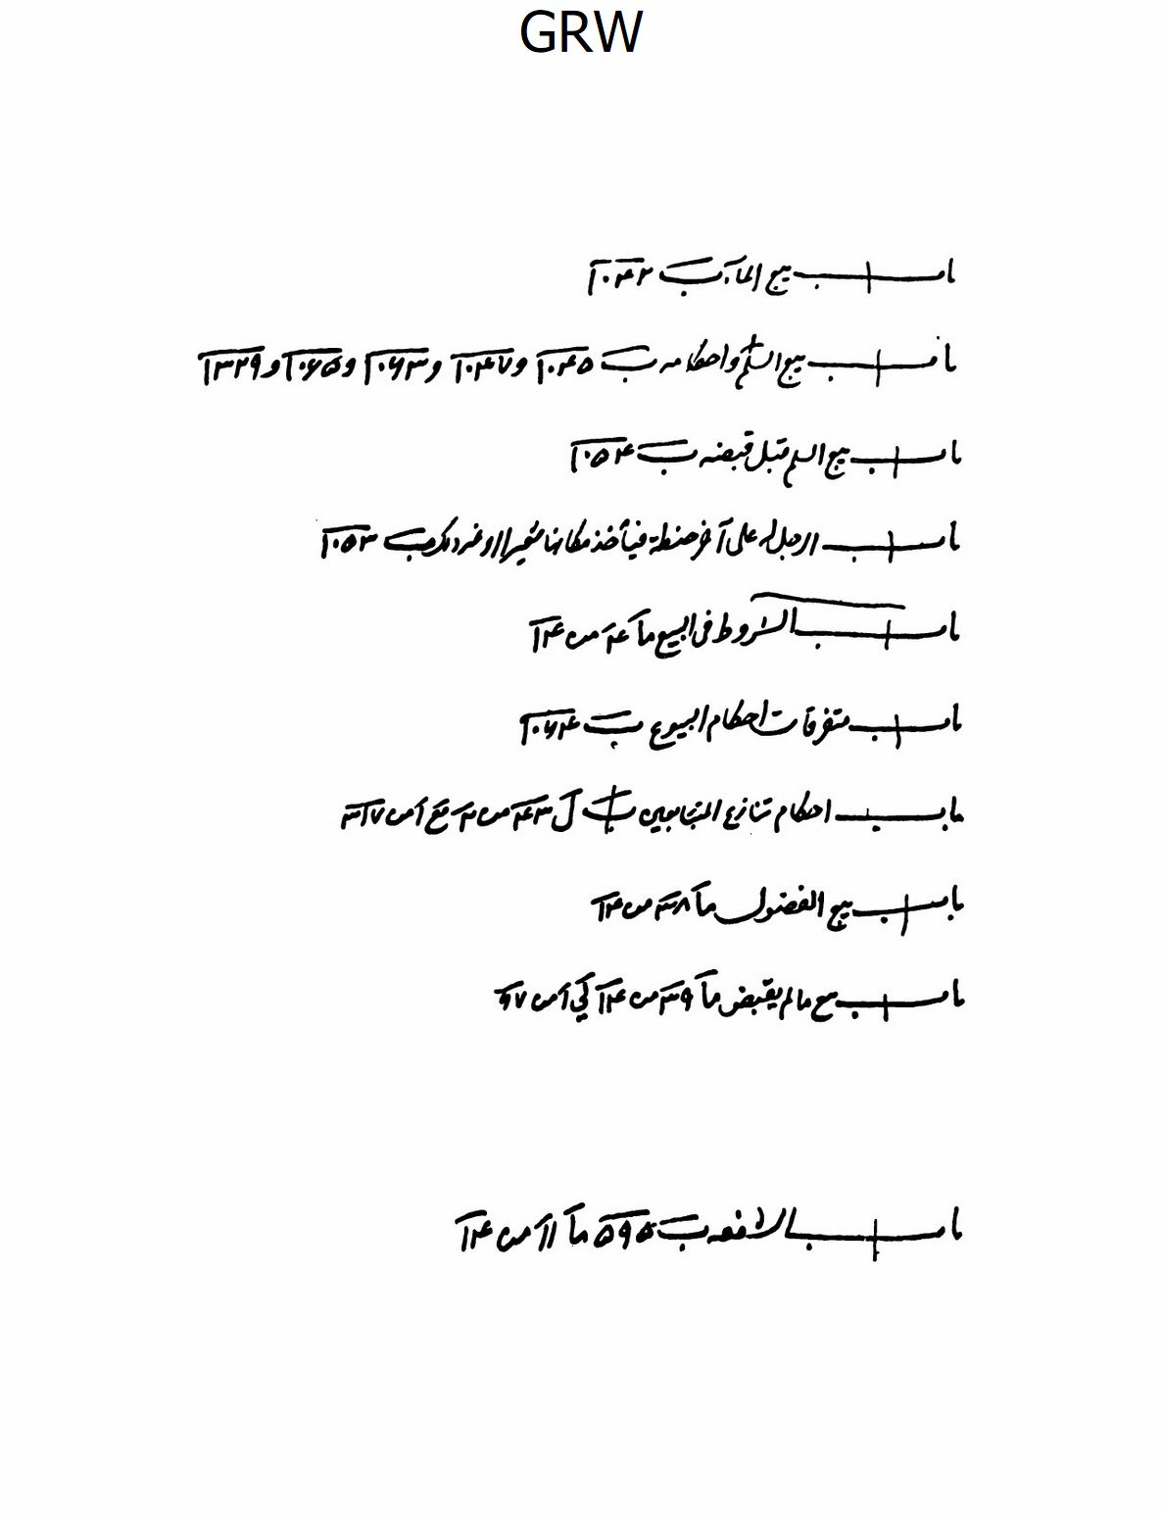
ص: 388
الصورة
ص: 389
الصورة
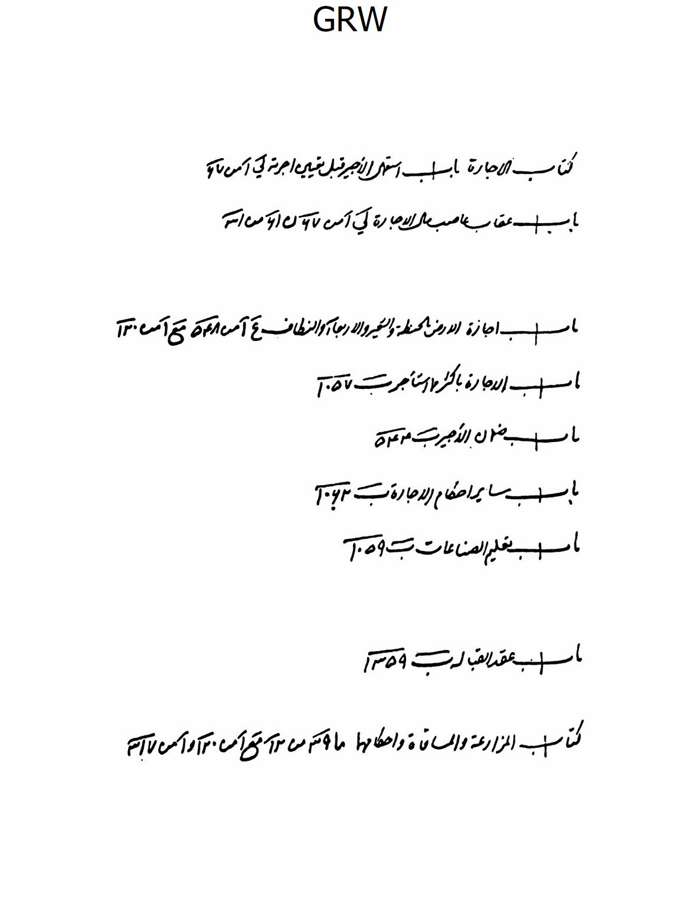
ص: 390
الصورة
ص: 391
الصورة
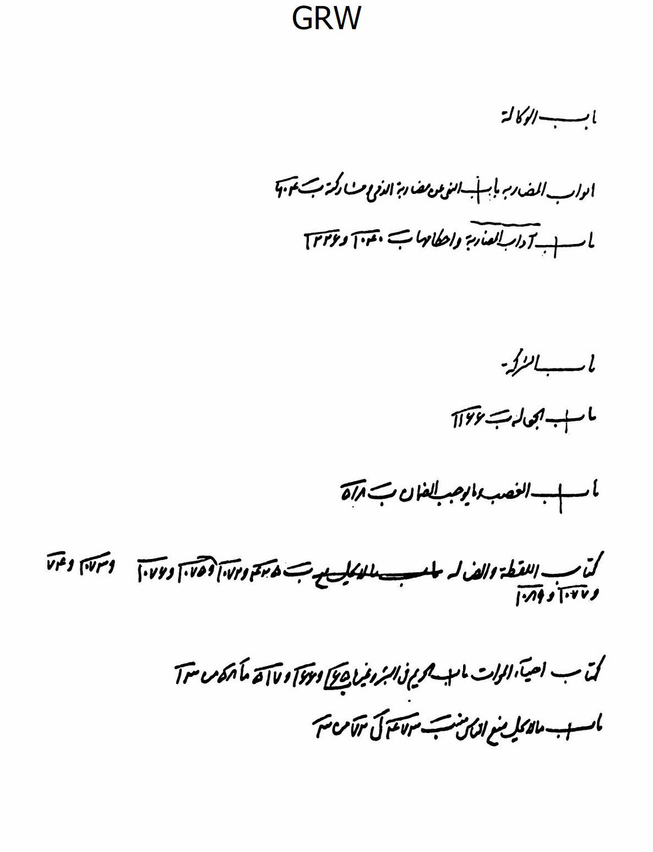
ص: 392
الصورة
ص: 393
الصورة
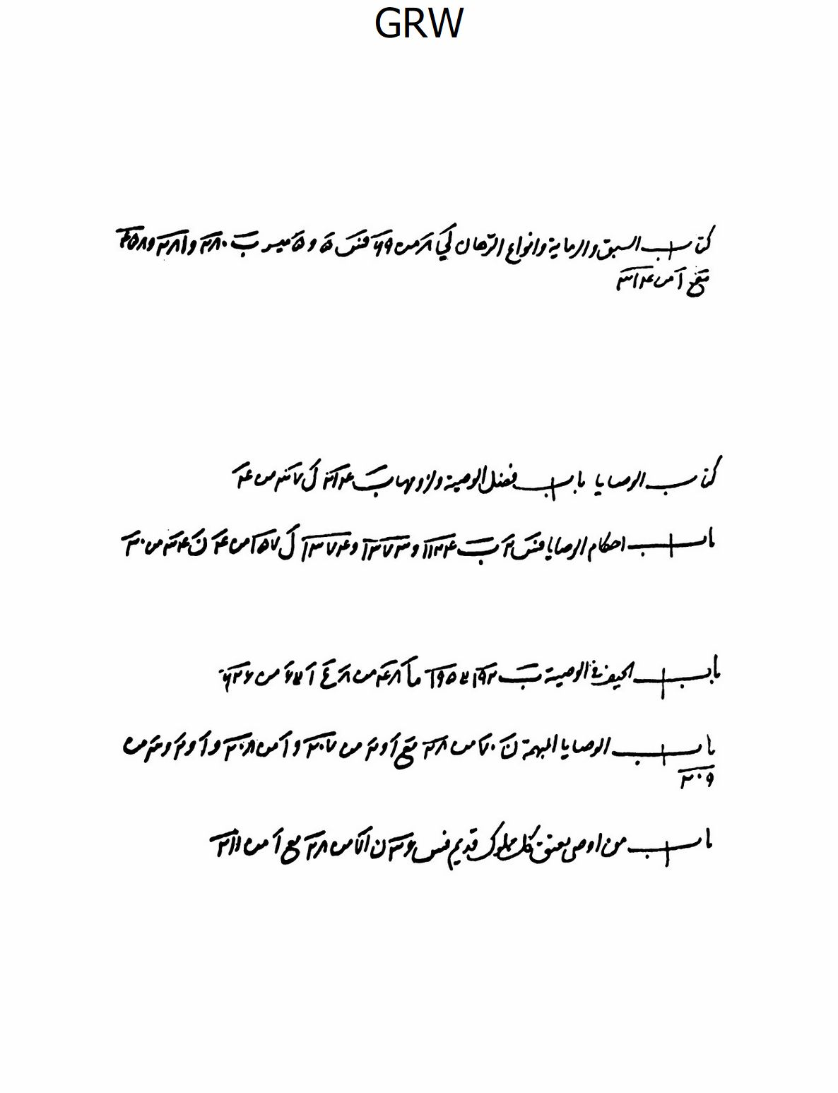
ص: 394
الصورة
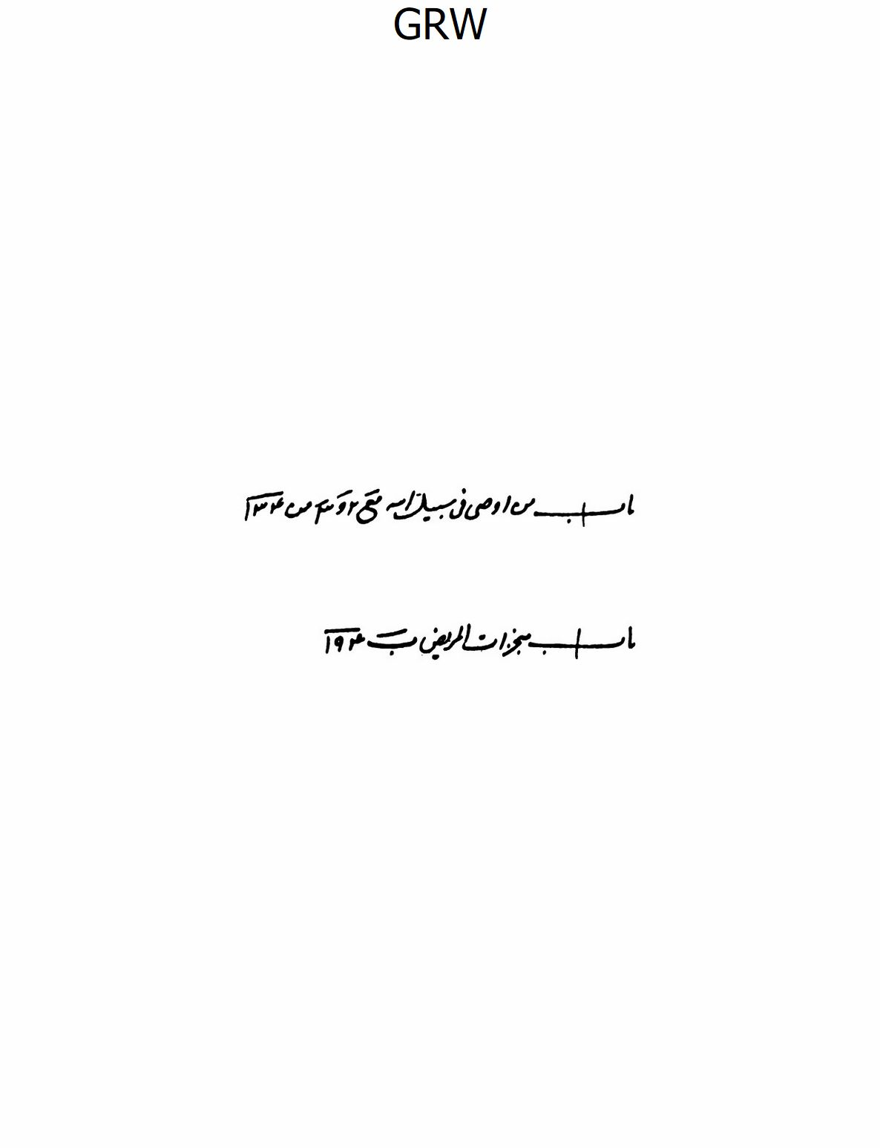
ص: 395
الصورة
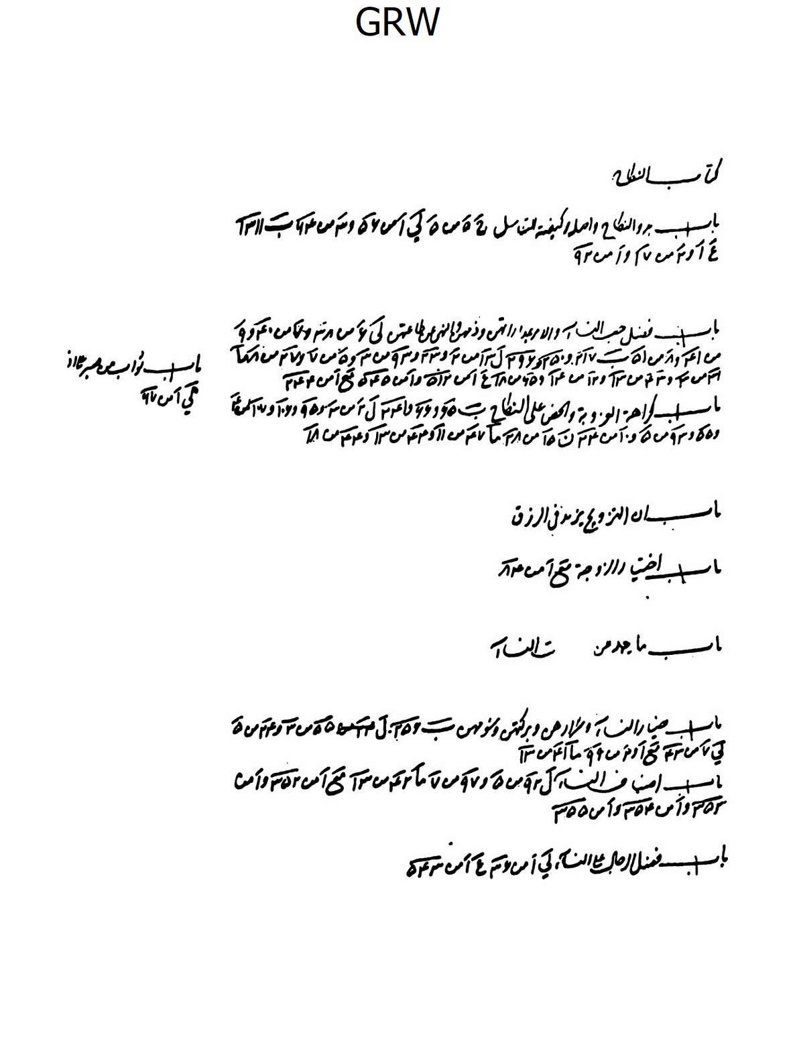
ص: 396
الصورة
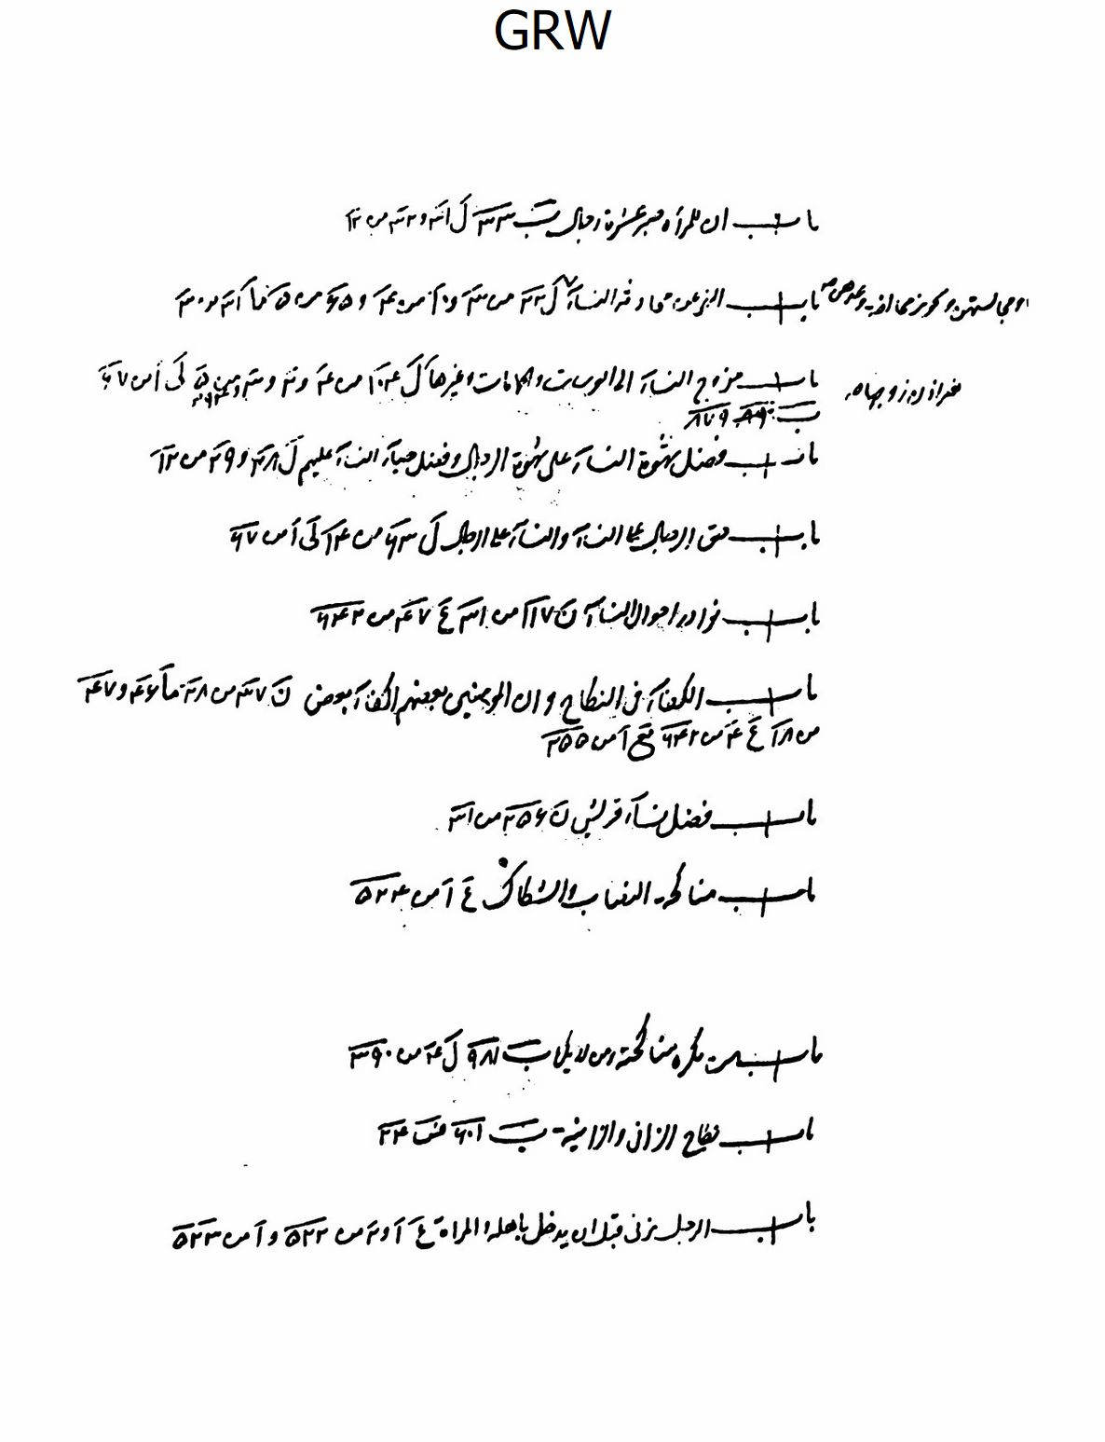
ص: 397
الصورة
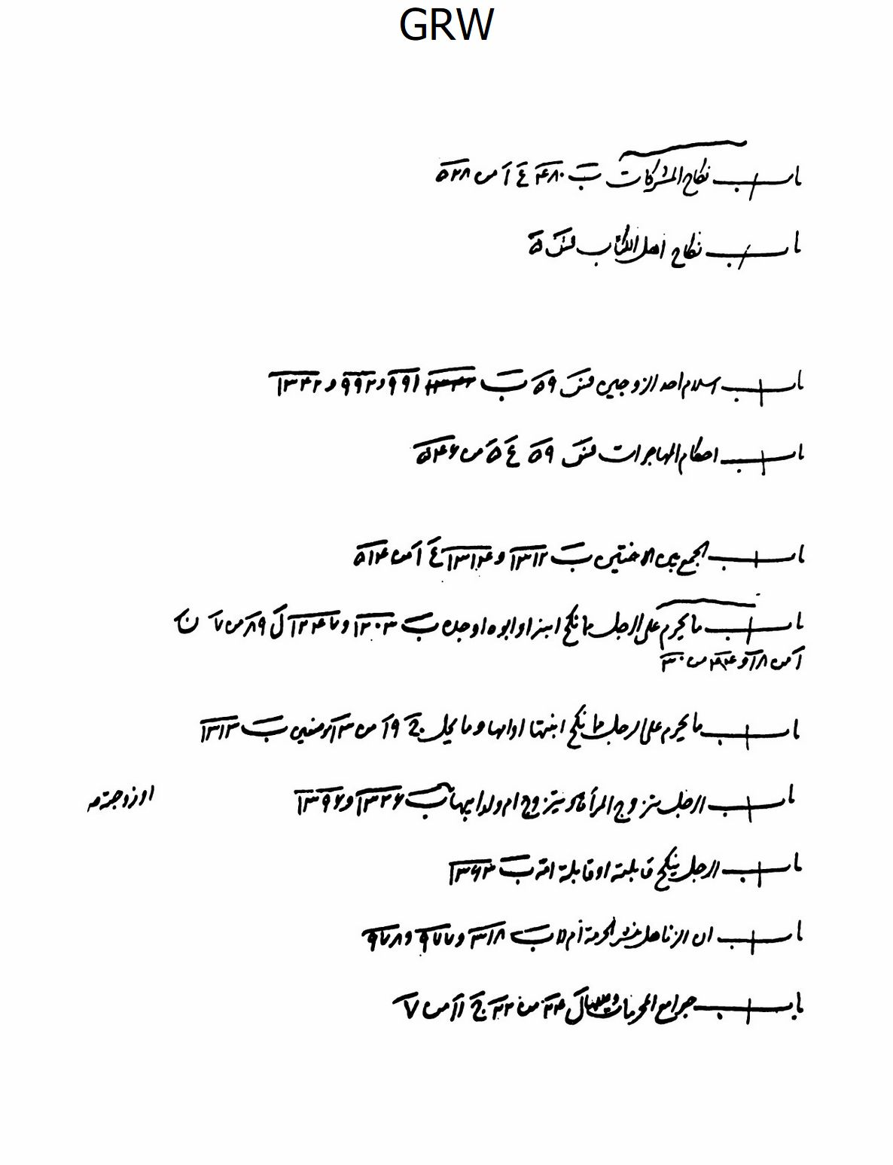
ص: 398
الصورة
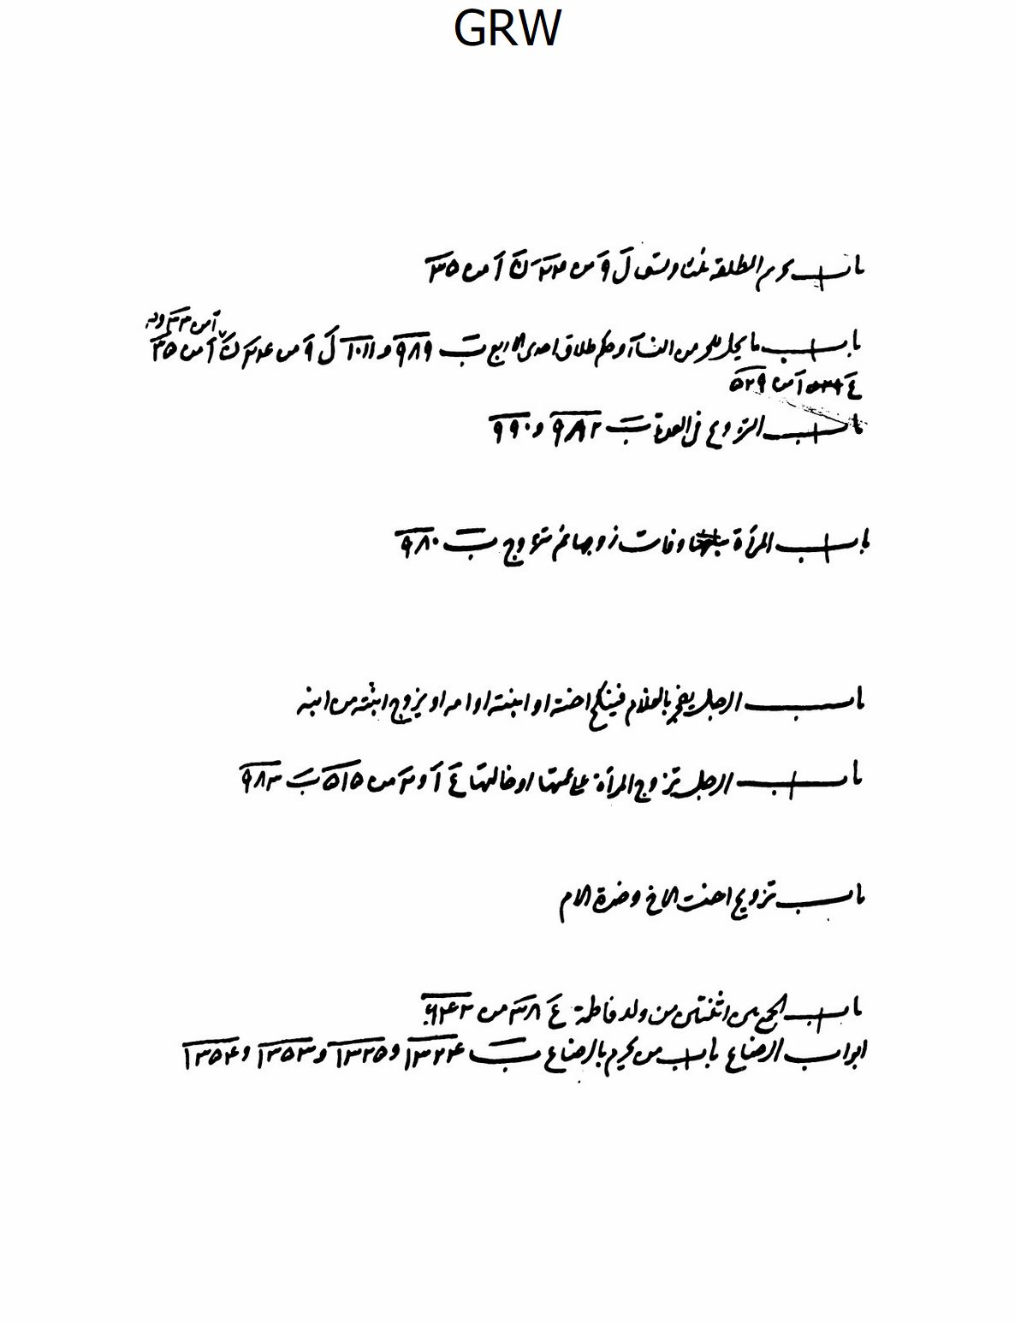
ص: 399
الصورة
ص: 400
الصورة
ص: 401
الصورة
ص: 402
الصورة
ص: 403
الصورة
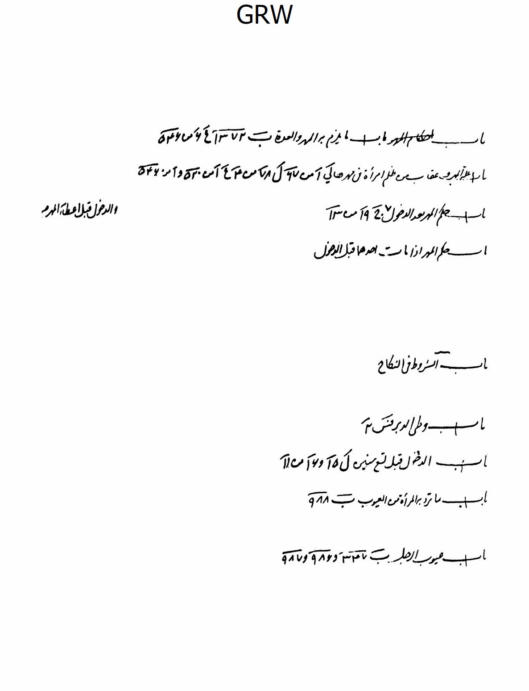
ص: 404
الصورة
ص: 405
الصورة
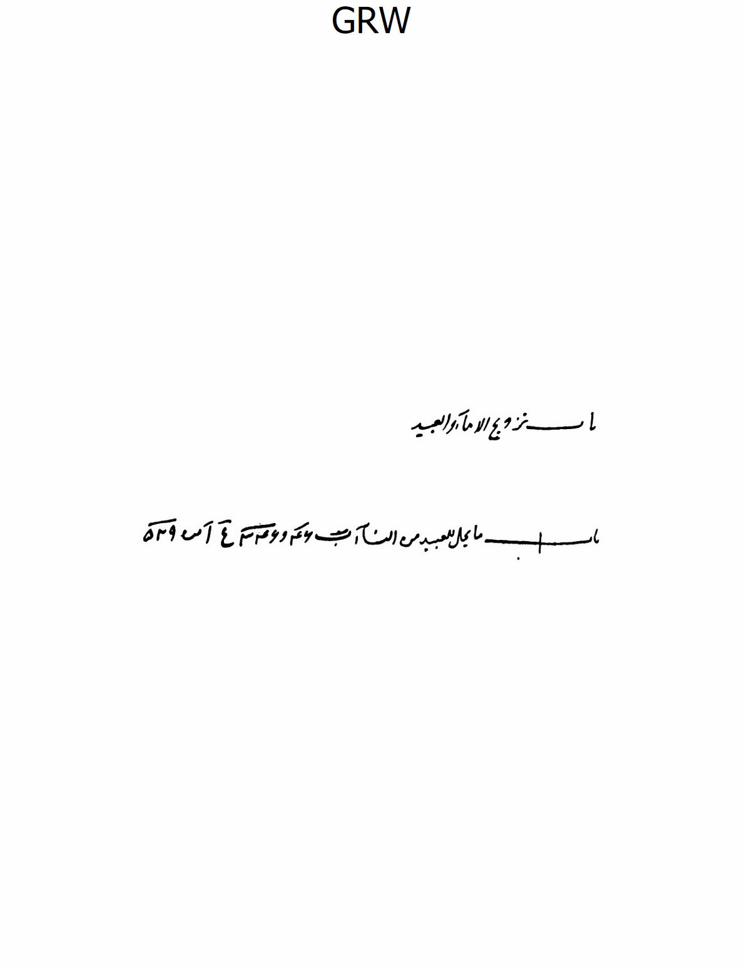
ص: 406
الصورة
ص: 407
الصورة
ص: 408
الصورة
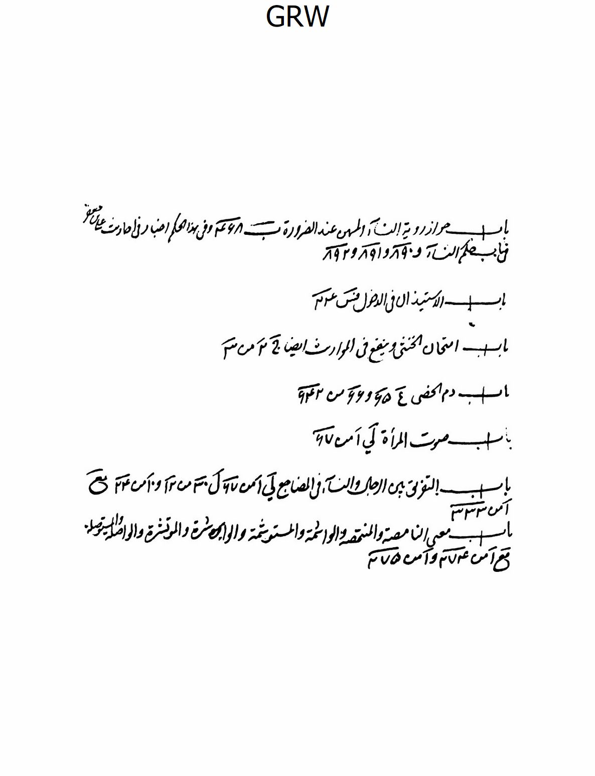
ص: 409
الصورة
ص: 410
الصورة
ص: 411
الصورة
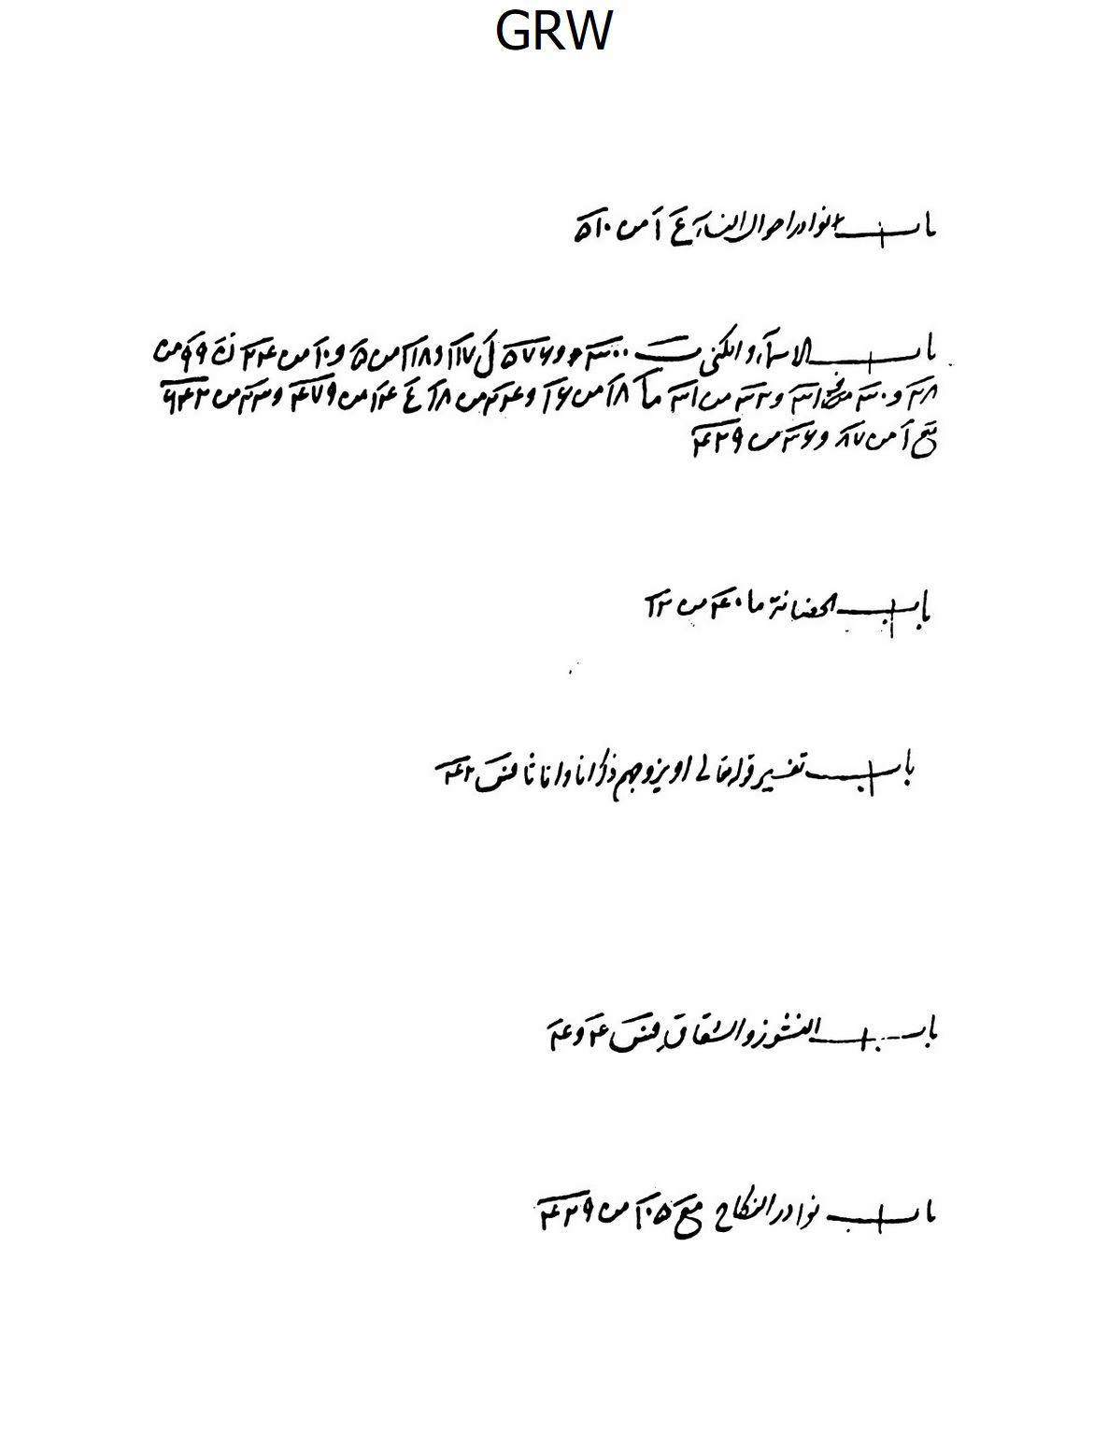
ص: 412
الصورة
ص: 413
الصورة
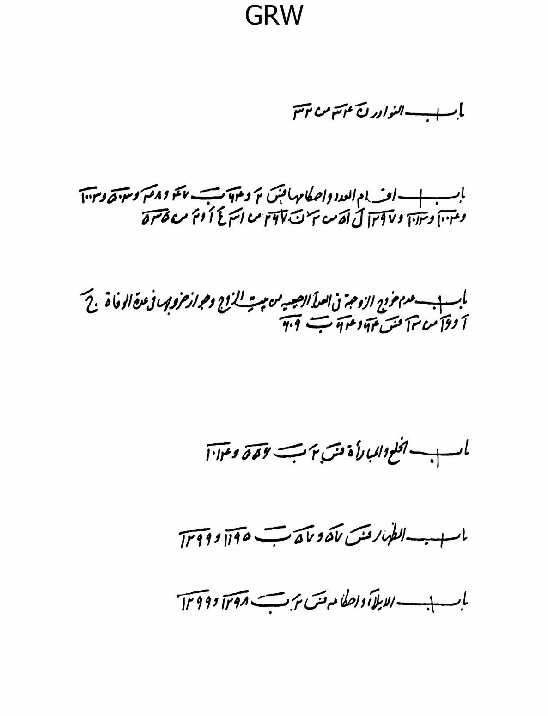
ص: 414
الصورة
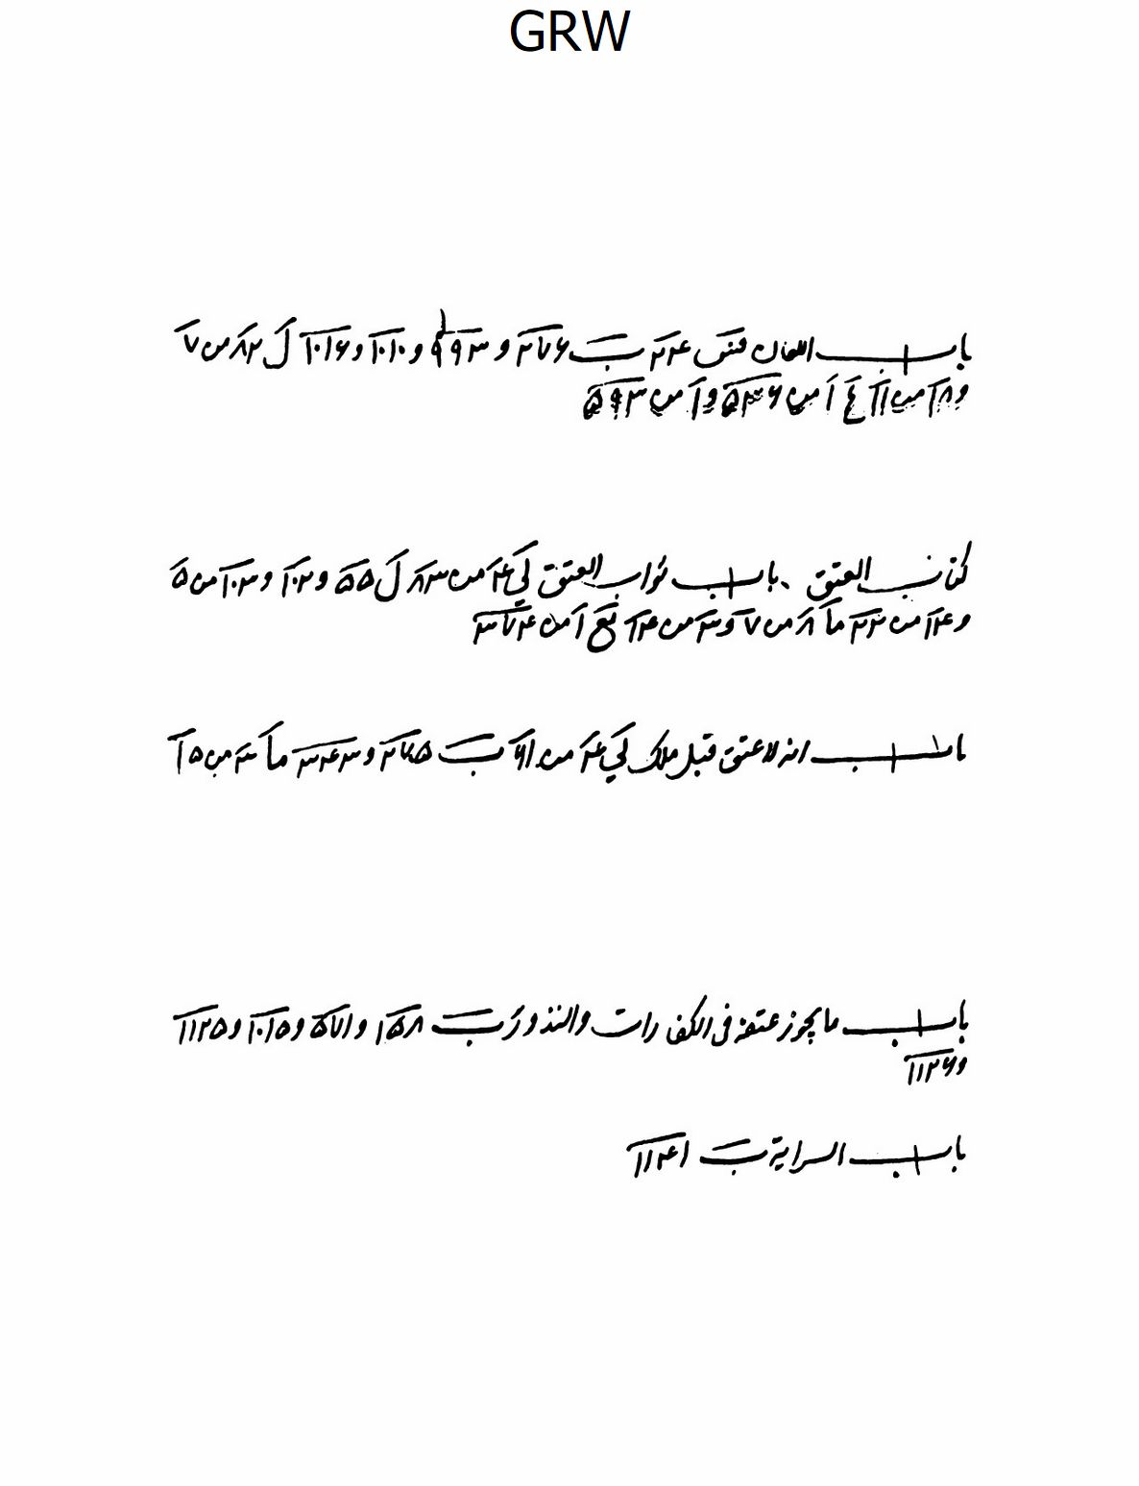
ص: 415
الصورة
ص: 416
الصورة
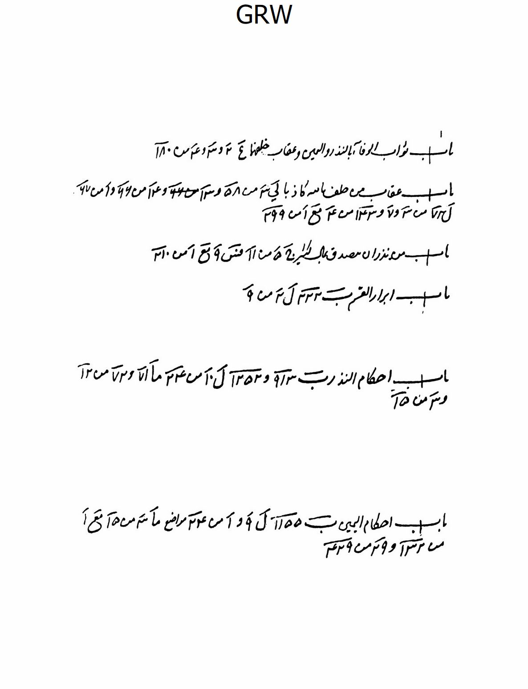
ص: 417
الصورة
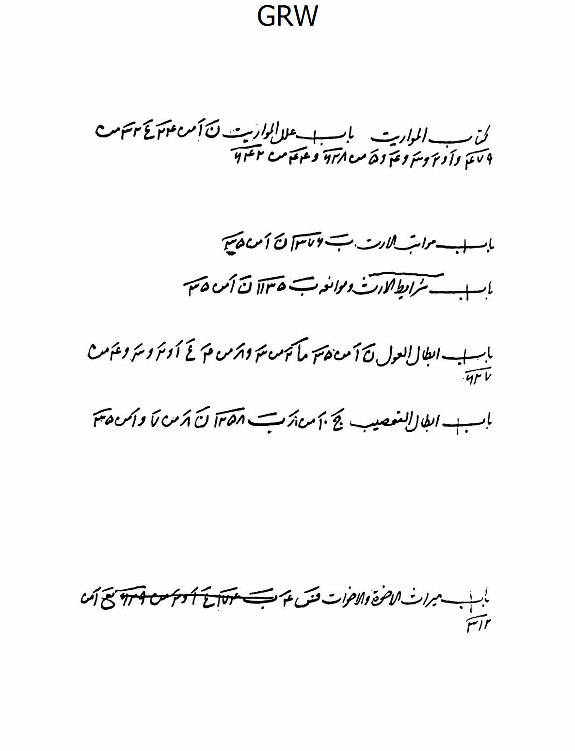
ص: 418
الصورة
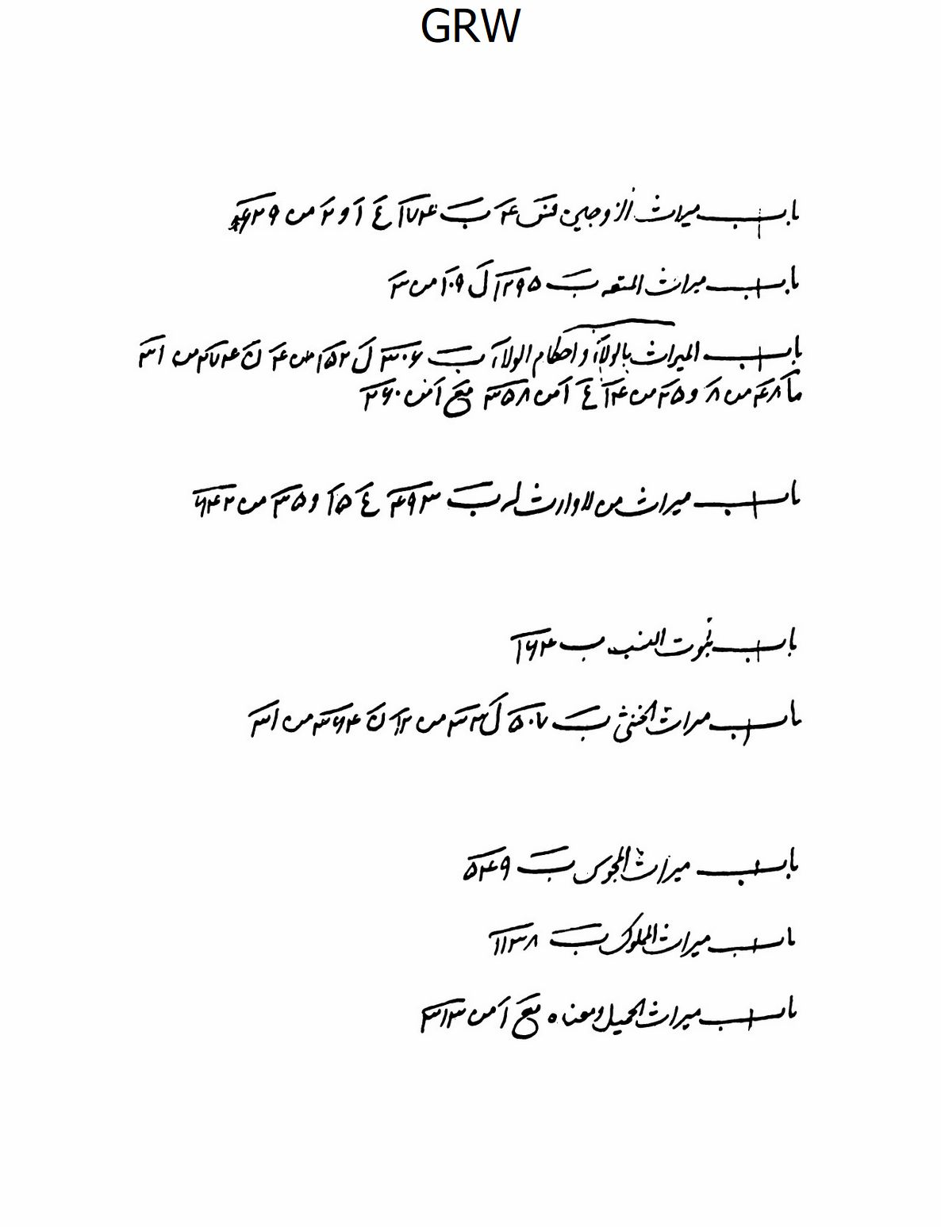
ص: 419
الصورة
ص: 420
الصورة
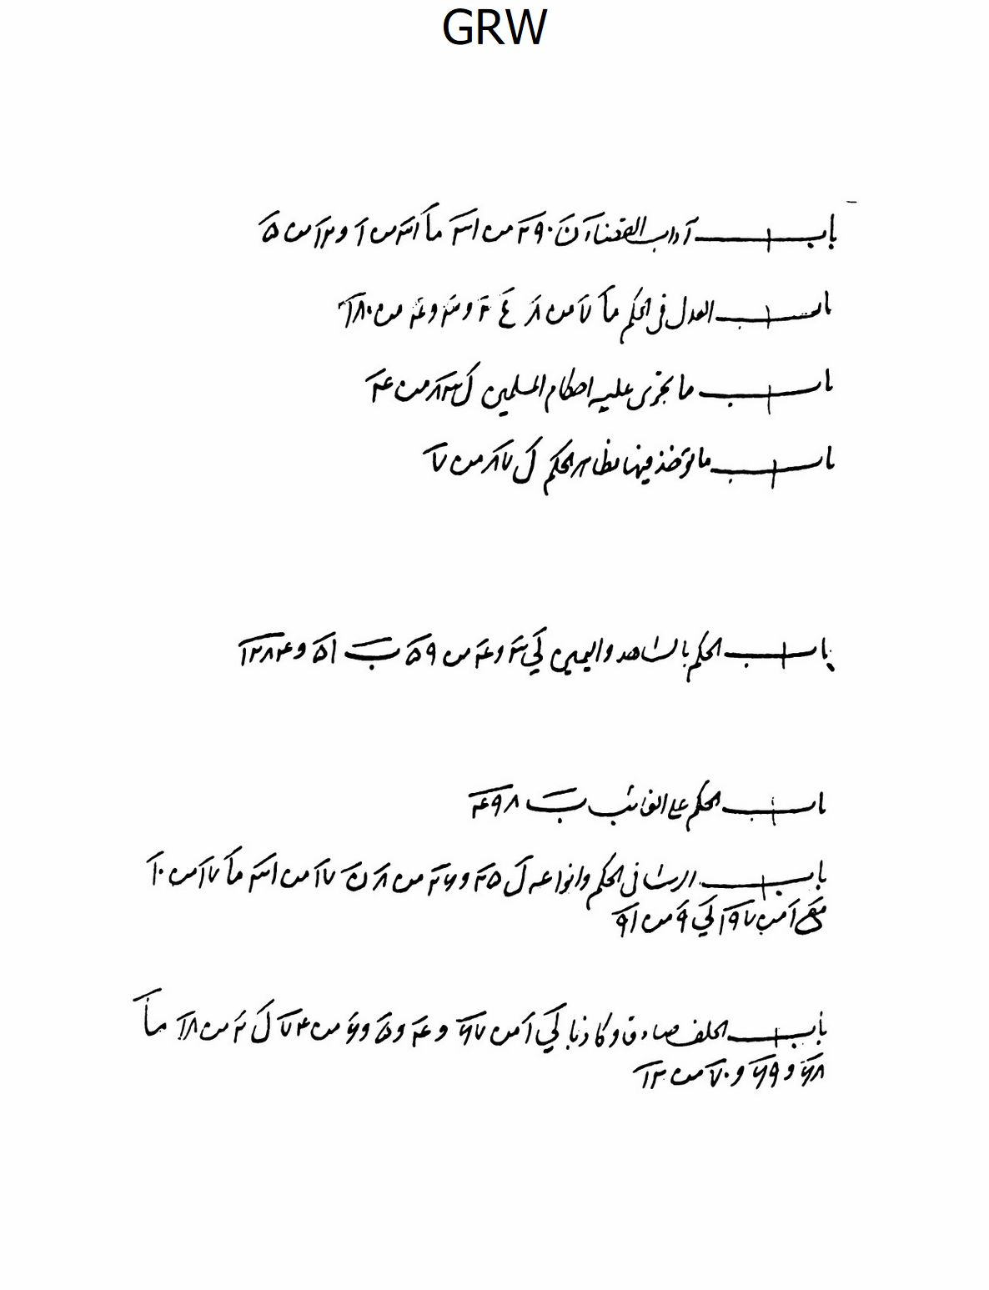
ص: 421
الصورة
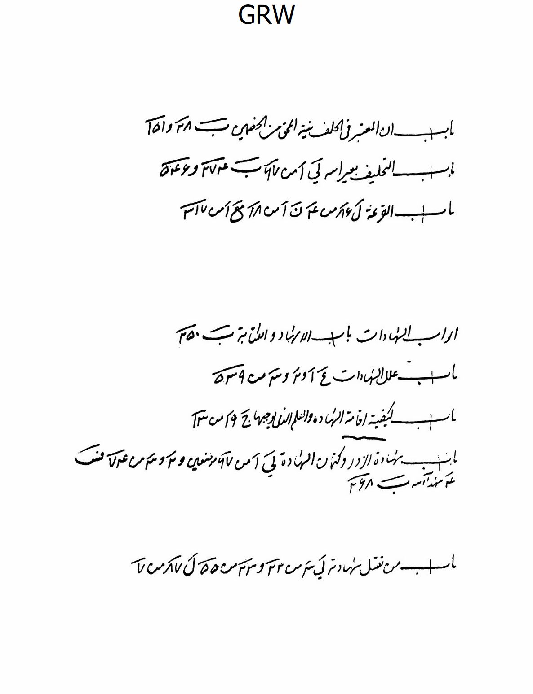
ص: 422
الصورة
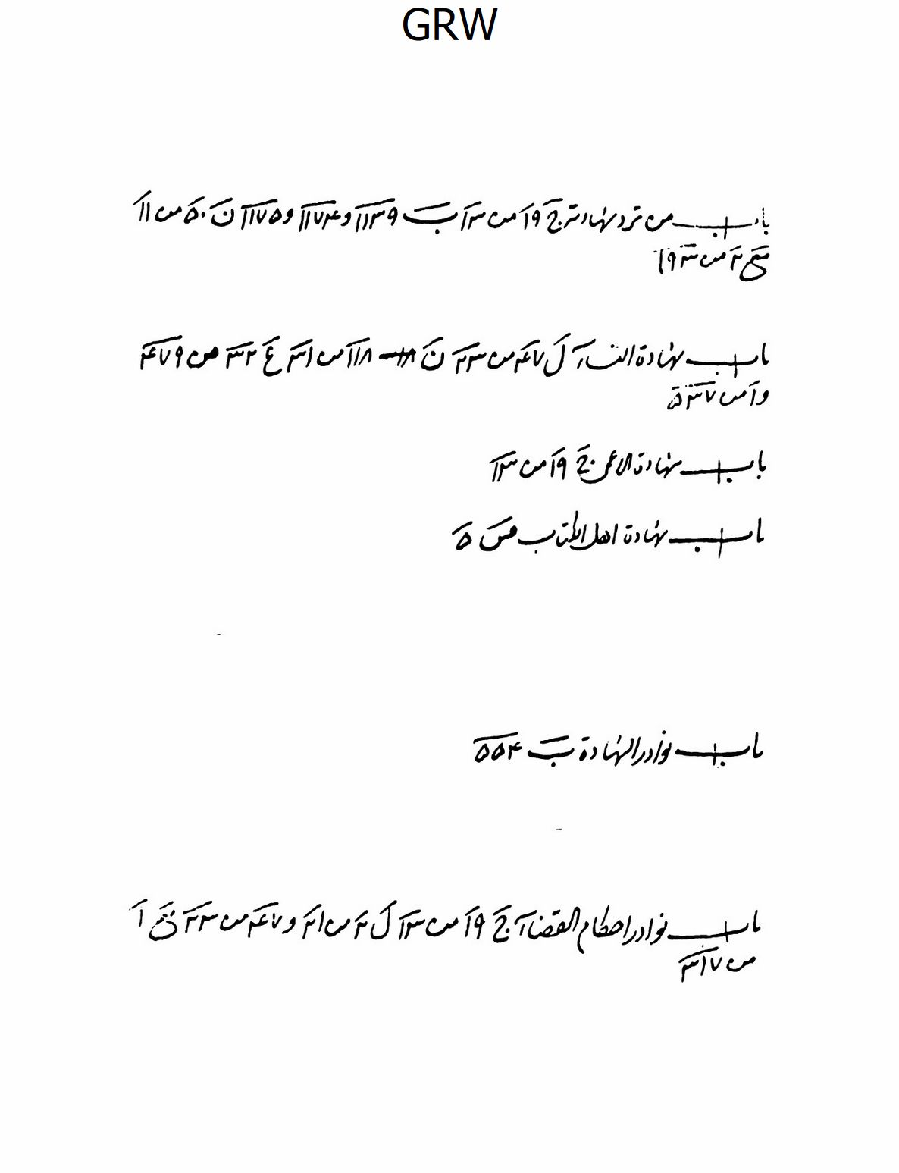
ص: 423
الصورة
ص: 424
الصورة
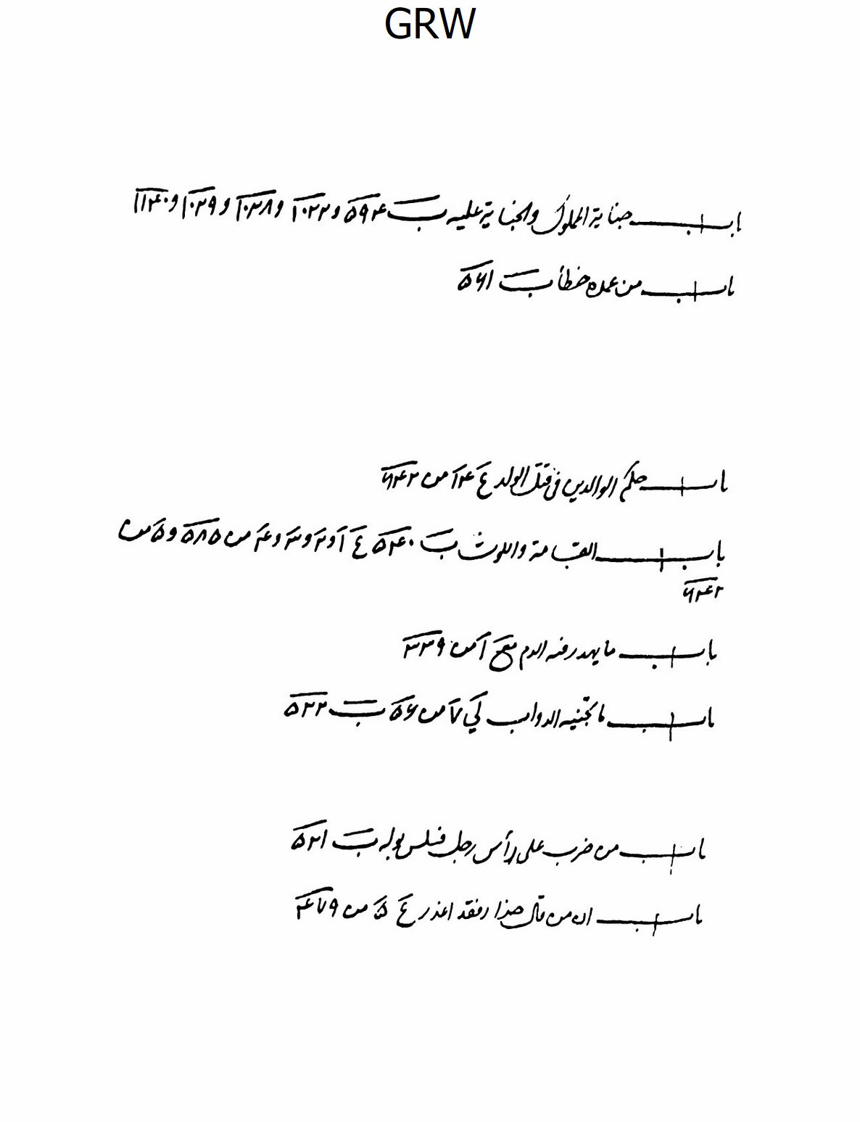
ص: 425
الصورة
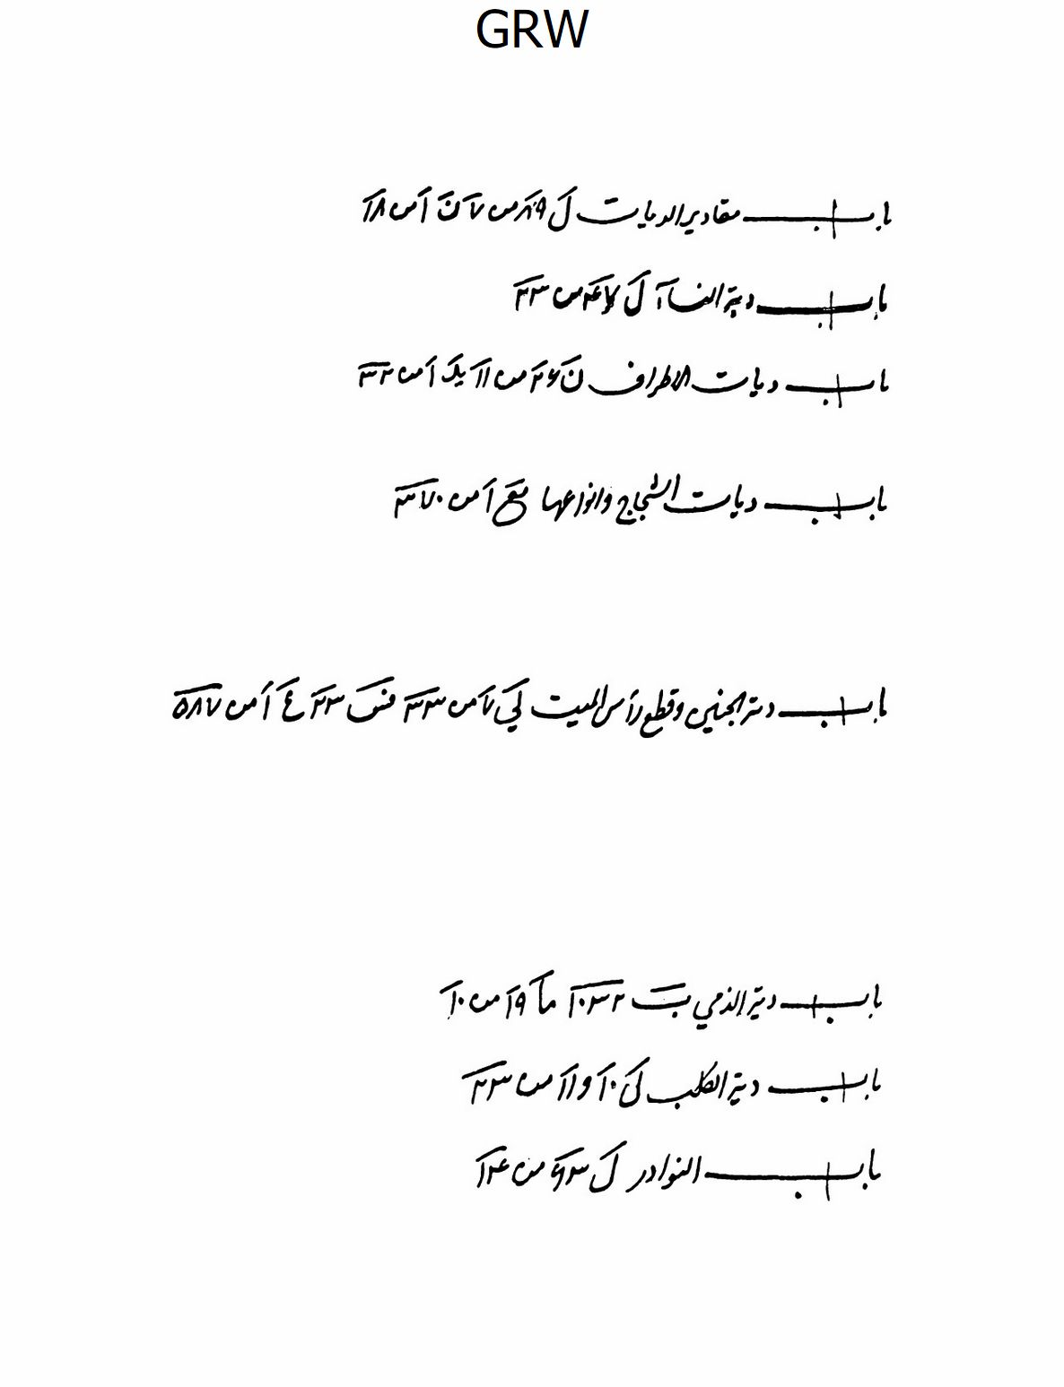
ص: 426
الصورة
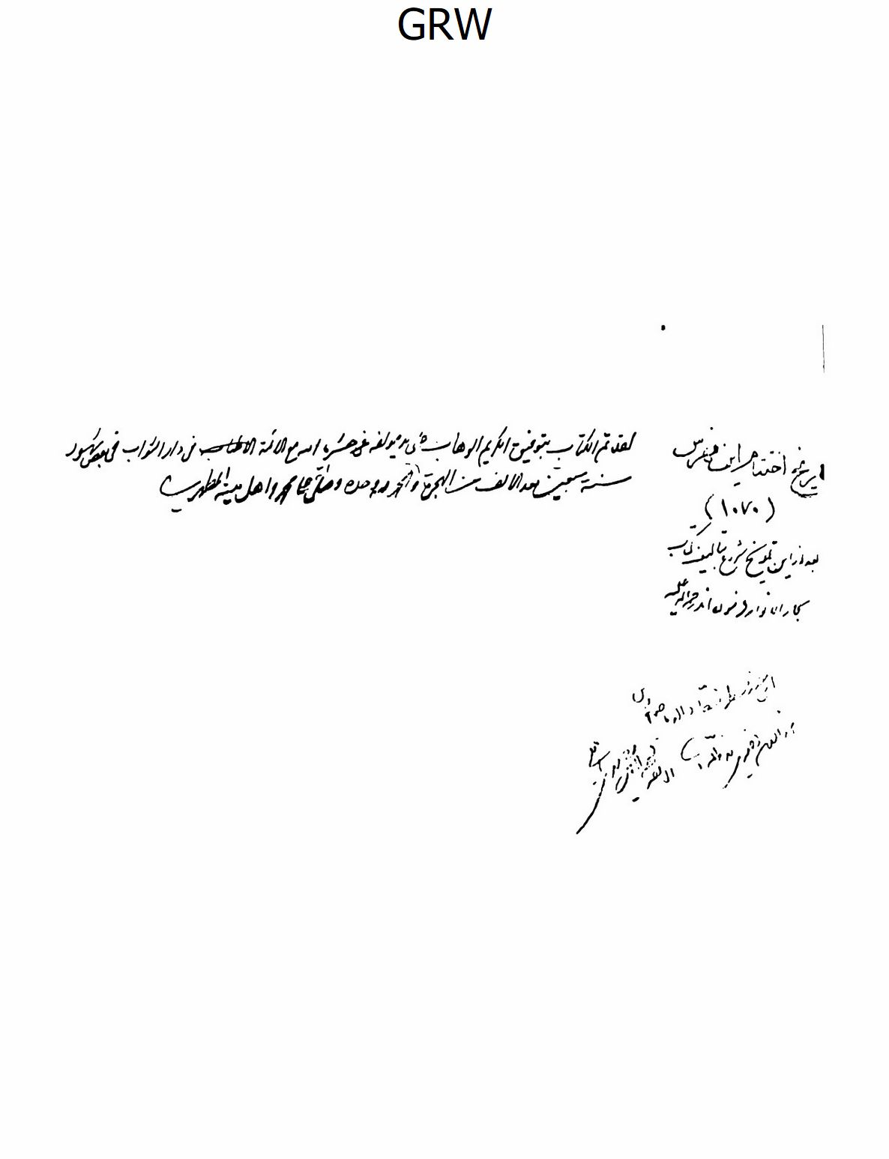
ص: 427
ص: 428

فهرس الكتب و الأبواب
عناوين الأبواب/ رقم الصفحة
«1»- كتاب العقل و الجهل و فيه ستة أبواب ... 6
«2»- كتاب العلم، و آدابه و أنواعه و أحكامه، و فيه ستّة و خمسون باباً ... 12- 6
«3»- كتاب التوحيد و فيه اثنان و ثمانون باباً و فيه من أبواب الاحتجاجات و المناظرات في التوحيد (27) باباً ... 22- 13
«4»- كتاب العدل و فيه ستّة و ثلاثون باباً ... 27- 23
«5»- كتاب المعاد و هو يشتمل علي إثبات الحشر الجسماني و الجنّة و النار و الميزان و الحساب و الصراط و الحوض و الشفاعة و ساير أحوال القيامة و كيفيّاته و فيه أحد و أربعون باباً ... 31- 23
«6»- كتاب السماء و العالم و هو يشتمل علي بيان مخلوقات اللّه تعالي من العرش و الكرسيّ و الحجب و السموات و الأرض و العناصر و المواليد و أصنافها و أحوالها و ما يتعلّق بكلّ نوع منها من علم النجوم و الطبّ و التشريح و أحوال النفس و الأرواح و غير ذلك فيه، مائتان و تسع و ثمانون باباً ... 60- 32
«7»- كتاب النبوّة و هو يشتمل علي عدد الأنبياء عليهم السلام و أحوالهم و قصصهم و ساير ما يتعلّق بهم و تفاصيلهم من آدم إلي نبيّنا صلّي اللّه عليه و آله، فيه مائة و خمس و ثلاثون باباً ... 77- 61
«8»- كتاب أحوال رسول اللّه صلّي اللّه عليه و آله و آياته و معجزاته و أخباره و غزواته و عشائره و أولاده و أصحابه، فيه اثنان و مائة باب ... 91- 78
ص: 429
«9»- كتاب أحوال الصحابة و التابعين، فيه أربعة باباً ... 93- 92
«10»- كتاب الإمامةو فيه النصوص علي الأئمة عليهم السلام و ساير أحوالهم مجملا و مناقبهم و فضائلهم و شرائط الإمام و علامات الإمامة، و فيه أبواب الاحتجاجات في الإمامة، فيه مائة و ثمانون باباً ... 117- 94
«11»- كتاب أحوال أمير المؤمنين صلوات اللّه عليه و فضائله و مناقبه و النصوص علي إمامته و معجزاته و سائر ما يتعلق به، و فيه مائة و ثمانية أبواب ... 132- 118
«12»- كتاب الفتن و هي ما وقع عند موت النبيّ صلّي اللّه عليه و آله و بعده إلي شهادة أمير المؤمنين صلوات اللّه عليه و لعنة اللّه علي من ظلمه و فيه أبواب أحوال فاطمة صلوات اللّه عليها و عصمتها و فضائلها و ولادتها إلي شهادتها، و فيه بعض الاحتجاجات في ذلك فيه مائة و تسع و ثلاثون باباً ... 151- 133
«13»- كتاب أحوال الحسنين إلي الرضا صلوات اللّه عليهم فيه تسع و مأتا باب ... 178- 152
«14»- كتاب تاريخ الجواد إلي القائم عليهم السلام و فيه ستون باباً ... 188- 179
«15»- كتاب الإيمان و الكفر و فيه أبواب المعاصي و الكبائر و حدودها، و فيه أبواب النواهي، و فيه أبواب المواعظ، فيه أربعمائة و تسعة عشر باباً ... 233- 189
«16»- كتاب العشرة بين الآباء و الأولاد و الإخوان و ذوي الأرحام و المماليك و المؤمنين و غيرهم و حقوق كل واحد علي صاحبه، فيه مائة و تسع و خمسون باباً ... 250- 234
«17»- كتاب الآداب و السنن و فيه تمام أبواب الي و التجمّل‌فيه مائة و ثمان و سبعون باباً ... 271- 251
ص: 430
«18»- كتاب القرآن و فيه اثنان و خمسون باباً ... 276- 272
«19»- كتاب الدعاء و فيه مائة و اثنان و أربعون باباً ... 293- 277
«20»- كتاب الطهارة و فيه مائة و ثلاث و عشرون باباً ... 308- 293
«21»- كتاب الجنائز و فيه مائة و ثمان و ثلاثون باباً ... 318- 309
«22»- كتاب الصلاة و فيه مائة و ستّ و سبعون باباً ... 341- 319
«23»- كتاب الزكاة و فيه أحد و أربعون باباً ... 346- 342
«24»- كتاب الخمس و فيه ثمانية أبواب ... 347
«25»- كتاب الصوم و فيه ثلاثة و أربعون باباً ... 353- 348
«26»- كتاب الحجّ و فيه مائة و ثلاثة أبواب ... 365- 354
«27»- كتاب الجهاد و فيه تسعة عشر باباً ... 368- 366
«28»- كتاب المزار و فيه ثلاثة و ثلاثون باباً ... 372- 368
«29»- كتاب المكاسب و فيه ستّ و ستّون باباً ... 379- 373
«30»- كتاب الدين و القرض فيه اثنا عشر باباً ... 380
«31»- كتاب الإجارة و فيه ثمانية باباً ... 381
«32»- كتاب المزارعة و المساقات و أحكامهما، و فيه أبواب الوديعة و العارية و الصلح و الضمان و الكفالة و الحوالة و الوكالة و المضاربة و آدابها و أحكامها و الشركة و الجعالة و الغصب و ما يوجب الضمان. ... 383- 381
«33»- كتاب اللقطة و الضالّة فيه باب واحد ... 383
«34»- كتاب أحياء الموات فيه بابان ... 383
«35»- كتاب الوقوف و الصدقات، فيه تسعة أبواب ... 384
«36»- كتاب السبق و الرماية و أنواع الرهان فيه باب واحد ... 385
«37»- كتاب الوصايا، فيه سبعة أبواب ... 386- 385
«38»- كتاب النكاح، فيه مائة و أربعون باباً ... 403- 387
«39»- كتاب الفراق، فيه ستّة عشر باباً ... 406- 404
«40»- كتاب العتق، فيه ثمانية أبواب ... 407- 406
«41»- كتاب النذور و الأيمان، فيه عشرة أبواب ... 408- 407
«42»- كتاب المواريث، و فيه سبعة عشر باباً ... 411- 409
«43»- كتاب القضايا و الأحكام، فيه أربعة و عشرون باباً ... 414- 411
«44»- كتاب الجنايات و القصاص و الديات فيه ثلاث و عشرون باباً ... 417- 415

رموز الكتاب
ب: لقرب الإسناد.
بشا: لبشارة المصطفي.
تم: لفلاح السائل.
ثو: لثواب الأعمال.
ج: للإحتجاج.
جا: لمجالس المفيد.
جش: لفهرست النجاشيّ.
جع: لجامع الأخبار.
جم: لجمال الأسبوع.
جُنة: للجُنة.
حة: لفرحة الغريّ.
ختص: لكتاب الاختصاص.
خص: لمنتخب البصائر.
د: للعَدَد.
سر: للسرائر.
سن: للمحاسن.
شا: للإرشاد.
شف: لكشف اليقين.
شي: لتفسير العيّاشيّ
ص: لقصص الأنبياء.
صا: للإستبصار.
صبا: لمصباح الزائر.
صح: لصحيفة الرضا عليه السلام .
ضا: لفقه الرضا عليه السلام .
ضوء: لضوء الشهاب.
ضه: لروضة الواعظين.
ط: للصراط المستقيم.
طا: لأمان الأخطار.
طب: لطبّ الأئمة.
ع: لعلل الشرائع.
عا: لدعائم الإسلام.
عد: للعقائد.
عدة: للعُدة.
عم: لإعلام الوري.
عين: للعيون و المحاسن.
غر: للغرر و الدرر.
غط: لغيبة الشيخ.
غو: لغوالي اللئالي.
ف: لتحف العقول.
فتح: لفتح الأبواب.
فر: لتفسير فرات بن إبراهيم.
فس: لتفسير عليّ بن إبراهيم.
فض: لكتاب الروضة.
ق: للكتاب العتيق الغرويّ
قب: لمناقب ابن شهرآشوب.
قبس: لقبس المصباح.
قضا: لقضاء الحقوق.
قل: لإقبال الأعمال.
قية: للدّروع.
ك: لإكمال الدين.
كا: للكافي.
كش: لرجال الكشّيّ.
كشف: لكشف الغمّة.
كف: لمصباح الكفعميّ.
كنز: لكنز جامع الفوائد و تأويل الآيات الظاهرة معا.
ل: للخصال.
لد: للبلد الأمين.
لي: لأمالي الصدوق.
م: لتفسير الإمام العسكريّ عليه السلام .
ما: لأمالي الطوسيّ.
محص: للتمحيص.
مد: للعُمدة.
مص: لمصباح الشريعة.
مصبا: للمصباحين.
مع: لمعاني الأخبار.
مكا: لمكارم الأخلاق.
مل: لكامل الزيارة.
منها: للمنهاج.
مهج: لمهج الدعوات.
ن: لعيون أخبار الرضا عليه السلام .
نبه: لتنبيه الخاطر.
نجم: لكتاب النجوم.
نص: للكفاية.
نهج: لنهج البلاغة.
ني: لغيبة النعمانيّ.
هد: للهداية.
يب: للتهذيب.
يج: للخرائج.
يد: للتوحيد.
ير: لبصائر الدرجات.
يف: للطرائف.
يل: للفضائل.
ين: لكتابي الحسين بن سعيد او لكتابه و النوادر.
يه: لمن لا يحضره الفقيه.

ghaemiyeh.com

و لذلك لم يذكر هذا الكتاب القيم الثمين في فهرس مؤلّفاته قدّس سرّه.
فبعضها كالامالي( مجالس الشيخ الطوسيّ- مجالس المفيد- مجالس الشيخ الصدوق، الاختصاص ... ) ليس لاخبارها المتشتتة المنثورة فيها عنوان أبدا، و لا تمتاز. مجالسها المتعدّدة الشاملة علي المواضيع المختلفة العلمية الا بالتاريخ و مكان الانعقاد.
راجع تعريف تلك النسخ في مقدّمة البحار الفصل الأول و الثاني.
و ذلك لان هذا الفهرس البديع مع نفاسته و مسيس الحاجة التامة إليه، لم يكن لينتفع به الا الخواص من العلماء المتتبعين، بل و لا ينتفعون به الا بعد تحصيل هذه النسخ الكثيرة المختلفة، و ترقيم أبوابها و فصولها حسب ما رقمه المصنّف العلّامة المجلسيّ في فهرسه هذا، ليسهل لهم المراجعة إليها.
و قد كانت الكتاب يستخرجون الأحاديث من تلك المصادر العشرة المفهرسة طبقا لما رتبه العلامة المؤلّف في هذا الفهرس و يكتبون رمز الفهرس هامش النسخة ليسهل لهم مراجعة المصادر حين المقابلة و التصحيح، و كثيرا ما كنت أري في هامش النسخ الاصلية التي نقابل طبعتنا من بحار الأنوار عليها، رموزا من هذا الفهرس بالحروف الابجدية و رغم جهدي الجاهد لا أهتدي الي كشفها و الظفر بالمراد منها.
و لو جمع هذه الآيات الكريمة تحت عناوين أبوابها و طبع مجلدا علي حدة لكان أحسن جامع الف في تفصيل الآيات و تبويب آي الذكر الحكيم.
قد مضي شطر من هذا البحث في ج 105 ص 30- 33 باقتضاء المقام راجعه ان شئت.
قدمها الفاضل الموفق فخر الدين النصيري الاميني الي المكتبة بعد تأسيسها لانتفاع العامّة، و له الشكر.
راجع ج 74 و ج 79 المقدّمة.
في الأصل سماء كتاب أحوال أمير المؤمنين راجعه.
طبع أبواب الزيّ و التجمّل من البحار ناقصا علي ما تراه في ج 79 و بعض أبوابها بياض من الأحاديث و لو كنّا ظفرنا بهذا الفهرس البديع فهرس مآخذ البحار لأتممناه طبقا لما أشرنا إليها من الأحاديث في هذا الفهرس القيّم.

